様式１９－２（第３０条関係）

令和　７年　２月　２８日

令和６年度

O-RAN Open Xhaul Transport Working Group

同期アーキテクチャおよびソリューション仕様

調査結果

|  |  |
| --- | --- |
| 管理番号 |  |
| 研究開発  プロジェクト名 |  |
| 事業者名 |  |

目　次

０．本資料の構成 7

０－１．はじめに 7

０－２．Synchronization Architecture and Solution Specification　表紙記載内容 7

０－３．本資料の記載方法 9

１．改訂履歴 10

１－１．貢献者 10

２．目次 12

３．スコープ 13

４．参考文献 15

５．定義と略語 18

５－１．定義 18

５－２．略語 18

６．ネットワークタイミングおよび同期技術の概要 22

６－１．ネットワークベース同期のビルディングブロック 22

６－１－１．同期イーサネットおよび拡張同期イーサネット 22

６－１－１－１．同期イーサネットクロック 22

６－１－１－２．拡張同期イーサネットクロック eEEC 23

６－１－２．PRCと時計 24

６－１－３．PRTCとグランドマスタークロック 24

６－１－４．APTS 28

６－１－５．境界線クロック、通常クロック、透明クロック 29

６－２．タイミングプロファイル 31

６－２－１．フルタイミングサポート（ITU-T G.8275.1） 31

６－２－２．部分的なタイミングサポート（ITU-T G.8275.2） 33

６－２－３．アシスト型パーシャルタイミングサポート （ITU-T G.8275.2） 34

６－２－４．重要な属性を含むプロフィール比較表 36

６－２－５．インターワーキング（IWF）機能 38

６－２－６．考慮すべきA-BMCAアルゴリズムとPTP属性 39

６－３．同期時間誤差予算バジェッティングモデル 40

６－３－１．ネットワーク同期の予算編成で考慮すべき要因 40

６－３－１－１．SyncE/物理層クロック切り替えと位相過渡現象 40

６－３－１－２．最終アプリケーションの同期要件 42

６－３－１－２－１．LLS-C1/C2/C3/C4トポロジにおけるO-RUの同期要件： 42

６－３－１－２－２．LLS-C1/C2/C3トポロジにおけるO-DUの同期要件： 44

６－３－１－３．デバイスのクラスと時間誤差 46

６－３－２．時間誤差予算計算 47

６－３－２－１．一般予算モデル 47

６－３－２－２．相対的 vs. エンドツーエンドのネットワークバジェットモデル 49

６－３－２－２－１．エンドツーエンド時間誤差予算 49

６－３－２－２－２．相対時間誤差予算 51

６－３－３．異なるORAN構成モデルと時間誤差予算 52

６－３－３－１．構成 LLS-C1 (オプションA: T-GMをO-DUに組み込み) 52

６－３－３－２．構成 LLS-C1 (オプションB: T-GMがO-DUに直接接続) 53

６－３－３－３．構成 LLS-C1 (オプションC：T-GMがネットワークノードのチェーンを介してO-DUに接続) 53

６－３－３－４．構成 LLS-C2 (オプション A: O-DU が最も近い共通 T-BC) 54

６－３－３－５．構成 LLS-C2 (オプションB：最も近い共通T-BCがO-DUではない) 55

６－３－３－６．構成 LLS-C3 (オプションA: T-GMが最も近い共通マスター) 56

６－３－３－７．構成 LLS-C3 (オプションB: 最寄りの共通マスタがT-GMではない) 57

６－３－３－８．構成 LLS-C3 (オプションC: ミッドホール/バックホールにおけるT-GM) 58

６－３－３－９．構成 LLS-C3 (オプションD: T-BCチェーン付きミッドホール/バックホールのT-GM) 59

７．同期ネットワークモデル 60

７－１．同期ネットワーク設計で考慮すべき要因 60

７－１－１．クロックのソースとクロックソースの位置 60

７－１－２．GM/クロックソースの耐障害性 60

７－１－３．ホールドオーバー要件 61

７－１－４．パケットレートの使用 62

７－１－５．ネットワークトポロジモデル 63

７－１－５－１．リングトポロジ 63

７－１－５－２．ツリー型/線形トポロジ 65

７－１－５－３．ラダー型トポロジ 66

７－１－６．ホップ数 68

７－１－７．非対称性 70

７－１－７－１．静的な非対称の種類： 70

７－１－７－１－１．リンク/ファイバー非対称性 71

７－１－７－１－２．光学における非対称性（グレイオプティクス） 72

７－１－７－１－３．波長非対称 72

７－１－７－２．BiDi光学 73

７－１－７－３．動的（または準静的）非対称性 73

７－１－８．PTPパケットトランスポート 73

７－１－９．タイミングプロファイルの選択 75

７－２．GM展開モデル 77

７－２－１．GMネットワークの集中管理モデル 77

７－２－２．分散型GMネットワークモデル 78

７－２－３．GM/PRTCネットワークモデルの完全分散型 78

７－２－４．集中型GMネットワークモデルと分散型GMネットワークモデルの比較 79

７－２－４－１．タイミングと同期のための異なるアーキテクチャの選択肢： 79

８．タイミング ユースケースとソリューションオプション 81

８－１．トランスポートネットワークトポロジ 81

８－１－１．非コロケーション型O-RUおよびO-DUのC-RANアーキテクチャ 81

８－１－２．O-RUとO-DUを基地局に配置したC-RANアーキテクチャ 84

８－１－３．共有 O-RU 84

８－２．タイミングソリューションオプション 87

８－２－１．非コロケートO-RUおよびO-DUを備えたC-RANアーキテクチャのためのタイミングソリューション 87

８－２－１－１．フロントホールのGMによるLLS-C3構成のタイミングソリューション 87

８－２－１－２．バックホールからのT-GMによるLLS-C3構成のタイミングソリューション 88

８－２－１－３．タイミングソリューション – ミッドホールおよびバックホールにおけるリングトポロジを使用したLLS-C3構成 – O-DUがHSRに接続され、同期はバックホールから開始 90

８－２－１－４．タイミングソリューション – ミッドホールおよびバックホールでリングトポロジを使用したLLS-C3構成 – O-DUがCSRに接続され、バックホールから同期開始 93

８－２－１－５．タイミングソリューション – ミッドホールおよびバックホールにおけるリングトポロジのLLS-C3構成 – O-DUがHSRに接続され、ミッドホールネットワークから同期開始 94

８－２－１－６．タイミングソリューション – ミッドホールおよびバックホールのリングトポロジ構成のLLS-C3 – O-DUがCSRに接続され、ミッドホールネットワークから同期を開始 95

８－２－１－７．LLS-C2構成でシングルO-DUのタイミングソリューション 95

８－２－１－８．LLS-C2構成で複数のO-DUを使用する場合のタイミングソリューション 96

８－２－２．O-RUとO-DUを基地局に配置したC-RANアーキテクチャのタイミングソリューション 98

８－２－２－１．ミッドホールのT-GMを使用したLLS-C3構成のタイミングソリューション 98

８－２－２－２．フロントホールのGMによるLLS-C3構成のタイミングソリューション 99

８－２－３．共有O-RU向けタイミングソリューション 100

８－２－４．タイミング/同期 冗長性と耐障害性 102

８－２－４－１．冗長タイミングソリューション 102

８－２－４－２．総合耐障害性ソリューション 103

８－２－４－２－１．PTP耐障害性 104

８－２－４－２－２．LAG下の耐障害性 105

８－２－４－２－３．Sync-E 構成 106

８－２－４－３．耐障害性のユースケース 107

８－２－４－３－１．フロントホールのGMによるLLS-C3構成の耐障害性タイミングソリューション 107

８－２－４－３－２．バックホールのT-GMを使用したLLS-C3構成用の耐障害性タイミングソリューション 111

８－２－４－３－３．LLS-C2構成で複数のO-DUを使用する場合の耐障害性タイミングソリューション 113

８－２－４－３－４．T-GMからの周波数バックアップ付きLLS-C4構成用の耐障害性タイミングソリューション 115

８－２－４－３－５．T-GMからの時間バックアップ付きLLS-C4構成用の耐障害性タイミングソリューション 115

８－２－４－３－６．コロケート（同一場所に配置）DU/RU構成のLLS-C4/C3（混合）向け耐障害性タイミングソリューション 116

８－２－４－３－７．CDC/GC/Hubサイト上のDUのLLS-C4/C3（混合）構成用の耐障害性タイミングソリューション 117

８－２－４－３－８．LLS-C2/C3ハイブリッド・トポロジと、ハブ/データセンターにコロケート（同一場所に配置）されたO-DUsによる耐障害性 119

８－２－４－３－９．共有O-RU用LLS-C3構成による耐障害性タイミングソリューション 122

８－２－４－４．ePRTC 耐障害性 124

付録Ａ マイクロ波およびミリ波無線トランスポート 130

Ａ－１．IEEE1588およびPTPプロファイルへの準拠 130

Ａ－２．無線チャンネル帯域幅の影響 130

Ａ－３．干渉の影響 131

Ａ－４．動的な容量変動の影響 131

Ａ－５．バンドとキャリアアグリゲーション（集約）の影響 131

Ａ－６．ポイントトゥーマルチ・ポイント（PMP）無線システム 132

Ａ－７．非対称レイテンシーの無線インタフェース 132

Ａ－８．ワイヤレストランスポートノード上のBC機能のホールドオーバー仕様 132

Ａ－９．マルチホップにおける特性を考慮 133

付録Ｂ 同期が失われた場合の無線操作 136

Ｂ－１．O-RUsの同期喪失による潜在的な影響 136

Ｂ－１－１．同期が失われた際に許容範囲を超えるTAEエラーが発生しました 136

Ｂ－１－２．ハンドオーバー/ハンドオフへの影響 136

Ｂ－２．O-DUの同期喪失による潜在的な影響 137

Ｂ－２－１．LLS-C3トポロジにおけるO-DU同期喪失 137

Ｂ－２－２．LLS-C1/C2トポロジにおけるO-DU Sync損失 138

Ｂ－３．ベストプラクティス 138

付録Ｃ PTPパケットのQoSに関する考慮事項 140

付録Ｄ R-PHY（イーサネット上のDOCSIS） 146

付録Ｅ TDM PONを介した同期 147

Ｅ－１．TDM PONの簡単な紹介 147

Ｅ－２．周波数同期のためのTDM PON（point-to-pointリンクとの比較）の特長 149

Ｅ－３．時間同期のためのTDM PONの仕様（point-to-pointリンクとの比較） 150

Ｅ－３－１．さまざまなユースケースと関連要件 150

Ｅ－３－２．TDM PON機能 156

Ｅ－３－３．TDM PONサポートのユースケース概要 158

付録Ｆ マルチTDDオペレーターの要因 160

付録Ｇ セキュリティに関する考慮事項 161

Ｇ－１．アーキテクチャ冗長モデル 161

Ｇ－１－１．同期冗長性のないネットワークモデル 161

Ｇ－１－２．同期冗長性のあるネットワークモデル 162

Ｇ－１－３．単一ネットワークインタフェースを持つO-RUsのアーキテクチャモデル 163

Ｇ－１－４．さまざまなPTPセキュリティ攻撃に対するPTPオペレーションのためのアーキテクチャ冗長性 164

Ｇ－１－４－１．PTPパケットコンテンツ操作攻撃 164

Ｇ－１－４－１－１．脅威シナリオ 164

Ｇ－１－４－１－２．脅威の解決 165

Ｇ－１－４－２．PTP パケット削除攻撃 165

Ｇ－１－４－２－１．脅威シナリオ 165

Ｇ－１－４－２－２．脅威の解決 166

Ｇ－１－４－３．PTP パケット遅延操作攻撃 167

Ｇ－１－４－３－１．脅威シナリオ 167

Ｇ－１－４－３－２．脅威の解決 167

Ｇ－１－４－４．PTPタイムソースの劣化攻撃 168

Ｇ－１－４－４－１．脅威シナリオ 168

Ｇ－１－４－４－２．脅威の解決 169

Ｇ－１－４－５．PTP マスター/スレーブ スプーフィング攻撃 169

Ｇ－１－４－５－１．脅威シナリオ 170

Ｇ－１－４－５－２．脅威の解決 170

Ｇ－１－４－６．PTP パケットリプレイ攻撃 171

Ｇ－１－４－６－１．脅威シナリオ 171

Ｇ－１－４－６－２．脅威の解決 171

Ｇ－１－４－７．PTP ABMCA攻撃 172

Ｇ－１－４－７－１．脅威シナリオ 172

Ｇ－１－４－７－２．脅威の解決 172

０．本資料の構成

０－１．はじめに

本資料は、O-RANの公開ドキュメント「Synchronization Architecture and Solution Specification V04.00」（以下、Synchronization Architecture and Solution Specificationと称す）を調査し、まとめた結果を示したものである。

【ドキュメントの公開URL】

　O-RAN ALLIANCE Specifications

<https://specifications.o-ran.org/specifications>

０－２．Synchronization Architecture and Solution Specification　表紙記載内容

* 著作権

著作権 © 2023 O-RAN ALLIANCE e.V.

O-RAN ALLIANCE e.V.の書面による事前の許可なく、本仕様書で利用可能な資料の一部または全部をいかなる形式でも複製または他の著作物に組み込むことは禁止されています。ただし、個人的な利用を目的として本仕様書の資料の一部を印刷またはダウンロードすること、 または、第三者に情報を提供する目的で、O-RAN ALLIANCEを資料の出典として認め、これらの条件が第三者に適用され、遵守しなければならないことを第三者に通知することを条件に、本仕様書の資料をコピーすることができます。

* 著者

編集者：Kamatchi Gopalakrishnan

|  |  |  |
| --- | --- | --- |
| 著者 | 会社概要 | 各章 |
| Lujing Cai | AT&T |  |
| François Fredricx | Nokia |  |
| Kamatchi Gopalakrishnan | Juniper Networks |  |
| Ramana Reddy | Altiostar Networks |  |
| Satheesh Kumar S | Juniper Networks |  |
| Karim Traore | Microchip |  |
| Reza Vaez-Ghaemi | Viavi Solutions |  |
| Nader Zein | NEC |  |

* 改訂履歴

|  |  |  |  |
| --- | --- | --- | --- |
| **日付** | **改訂** | **著者** | **説明** |
| 2021/03/01 | v01.00 | Kamatchi Gopalakrishnan | 同期プロファイル、クロックの種類、設計上の要因、時間誤差予算の計算、ネットワークのユースケースについて説明した「タイミングおよび同期アーキテクチャおよびソリューション」文書の最初の改訂版。 |
| 2021/11/12 | v02.00 | Kamatchi Gopalakrishnan | この文書の第2版では、タイミングソリューションの追加ユースケース、耐障害性、冗長性、PONシステムを介したタイミングについて取り上げています。 |
| 2023/07/06 | v04.00 | Kamatchi Gopalakrishnan | この文書の改訂には、LLS-C3のShared O-RUユースケース、更新されたトポロジ図 、回復力およびフェイルオーバーのユースケースに関するテキスト、セキュリティ要因と緩和モデルに関する追加のケースが含まれています。 |

０－３．本資料の記載方法

本資料の資料構成を以下に示す。

同期アーキテクチャおよびソリューション仕様

本資料の構成

はじめに

Synchronization Architecture and Solution Specification　表紙記載内容

本資料の記載方法

1 Revision History

Annex G Security Considerations

:

:

Synchronization Architecture and Solution Specification の章と同様

本資料の記載方法を以下に示す。

* 本資料の1章以降は、原文の和訳を記載する。
* 調査結果による補足がある場合は、本文に注釈をつけ、各章の末尾に示す。
* Synchronization Architecture and Solution Specificationは、現在V04.00である。
* 資料作成は、原則、最新版を基にして行うこととする。
* ただし、必要が認められればこの限りではない（旧版を基とした資料作成を行う）。
* 旧版の作成を行う場合

版数による差分がある場合、留意する記載を行う。版数の比較は、前版との間で行い、

新規追加箇所・変更箇所に対して、以下の対応を行う。

（比較版数の組み合わせ:V01.00⇔V02.00、v.02.00⇔V03.00）

　　　　　　例）V02.00 で、既存の章変更や、新規の章追加があった場合

　　　　　　　　章題【V02.00 変更有】

　　　　　　　　章題【v02.00 新規】

* 本文で、前版で記載が追加・変更された部分を赤字で示す。

１．改訂履歴

|  |  |  |  |
| --- | --- | --- | --- |
| **日付** | **改訂** | **著者** | **説明** |
| 2021/03/01 | v01.00 | Kamatchi Gopalakrishnan | 同期プロファイル、クロックの種類、設計上の要因、時間誤差予算の計算、ネットワークのユースケースについて説明した「タイミングおよび同期アーキテクチャおよびソリューション」文書の最初の改訂版。 |
| 2021/11/12 | v02.00 | Kamatchi Gopalakrishnan | この文書の第2版では、タイミングソリューションの追加ユースケース、耐障害性、冗長性、PONシステムを介したタイミングについて取り上げています。 |
| 2023/07/06 | v04.00 | Kamatchi Gopalakrishnan | この文書の改訂には、LLS-C3のShared O-RUユースケース、更新されたトポロジ図 、回復力およびフェイルオーバーのユースケースに関するテキスト、セキュリティ要因と緩和モデルに関する追加のケースが含まれています。 |

【訳注】「０－２．Synchronization Architecture and Solution Specification　表紙記載内容」に記載の内容と重複しますが、原文の章立てと合わせる為に同じものを掲載しています。

１－１．貢献者

編集者：Kamatchi Gopalakrishnan

アルファベット順の著者一覧：

|  |  |  |
| --- | --- | --- |
| 著者 | 会社概要 | 各章 |
| Lujing Cai | AT&T |  |
| François Fredricx | Nokia |  |
| Kamatchi Gopalakrishnan | Juniper Networks |  |
| Ramana Reddy | Altiostar Networks |  |
| Satheesh Kumar S | Juniper Networks |  |
| Karim Traore | Microchip |  |
| Reza Vaez-Ghaemi | Viavi Solutions |  |
| Nader Zein | NEC |  |

【訳注】「０－２．Synchronization Architecture and Solution Specification　表紙記載内容」に記載の内容と重複しますが、原文の章立てと合わせる為に同じものを掲載しています。

２．目次

【訳注】Synchronization Architecture and Solution Specification原文の2章は、「目次」になっています。原文の章立てと合わせる為に本章を「目次」として残しています。

３．スコープ

本書は、O-RANアーキテクチャとX-haulタイミングおよび同期のためのソリューションに関するベストプラクティスを記述することを目的としています。本書で説明されているソリューション以外にも、X-haulタイミングおよび同期には他のアーキテクチャやソリューションが適している可能性があり、今後の本書の改訂版で検討される可能性があります。可能な限り仮定を設けず、むしろ全体的なOpen X-haul同期ソリューションとアーキテクチャモデルを定義することで、オペレーターがさまざまな同期オプションと展開モデルを理解し、さまざまな5Gサービスや異なる無線アーキテクチャをサポートできる適切なネットワーク同期モデルを策定できるよう支援することを目的としています。

第6章では、タイミングおよび同期技術の一般的な説明に焦点を当て、異なるタイミングプロファイルを使用するさまざまなオプションと推奨事項を説明しています。次章7では、さまざまなネットワークモデル、同期バジェット、バウンダリクロックおよびグランドマスタークロックの両方で使用されるデバイスのクラスの適切な使用、ホールドオーバー、冗長性などを含むネットワーク運用に関するソリューションガイドラインについて説明しています。本章8では、タイミングソリューションとユースケース、冗長性と耐障害性ネットワークモデルについて説明しています。付録では、マイクロ波、QoS、セキュリティ、PONなど、その他の技術的側面について説明しています。

この文書では、この仕様で公式に推奨されている内容を強調するために、「Reco」というキーワードを使用した明確な推奨事項を提示しています。

この文書では、O-RAN、3GPP、IEEE、ITU-T、IETF、およびその他の多くの標準化団体や業界団体が公表した情報および要件を使用しています。

本資料では取り扱わない内容：

* 本書は、ITU-T、IEEE、IETF、3GPP などの各種標準規格で使用されている同期に関連する実際の技術や用語を変更するものではありません。

本仕様書で使用される「スレーブ」または「スレーブクロック」という用語は、ITU-TおよびIEEE 1588の命名規則を指します。この「スレーブ」または「スレーブクロック」は、CUS仕様書[33]では「従属クロック」とも呼ばれています。本ORAN仕様書では、ITU-TおよびIEEE 1588標準の今後の方向性に基づいて、これらの用語を修正する予定です。

本改訂における主な変更点は以下の通りです。

* 付録G - 新しいセクションG.1.4を追加
* 共有O-RUコンセプト、ユースケース、耐障害性モデル（8.1.3、8.2.3、8.2.4.3.9）に関する新しいセクションを追加
* 耐障害性ユースケースのセクションにおけるアクティブおよびスタンバイPTPフローのトポロジ図 を更新 - 8.2.4.3.

４．参考文献

以下の文書には、本文書で言及することにより、本文書の規定を構成する規定が含まれています。

* 参照は、特定（発行日、版番号、バージョン番号などにより特定）または非特定のいずれかです。
* 特定の参照の場合、その後の改訂は適用されません。
* 非特定の参照の場合、最新版が適用されます。3GPP文書（GSM文書を含む）への参照の場合、非特定の参照は、リリース15のその文書の最新版を暗黙的に参照します。

|  |  |
| --- | --- |
| [1] | ITU-T G.8275.1: “Precision time protocol telecom profile for phase/time synchronization with full timing support from the network (11/2022)” |
| [2] | ITU-T G.8273.2: Recommendation ITU-T G.8273.2 (10/20) Timing characteristics of telecom boundary clocks and telecom time slave clocks for use with full timing support from the network |
| [3] | ITU-T G.8275.2: “Precision time Protocol Telecom Profile for time/phase synchronization with partial timing support from the network” |
| [4] | ITU-T G.8273.3: “Timing characteristics of telecom transparent clocks” |
| [5] | ITU-T G.8272: “Timing characteristics of primary reference time clocks” |
| [6] | ITU-T G.8272.1: “Timing characteristics of enhance primary reference time clocks” |
| [7] | ITU-T G.8271: Recommendation ITU-T G.8271 (03/20) Time and phase synchronization aspects of telecommunication networks |
| [8] | ITU-T G.8271.1: Recommendation ITU-T G.8271.1 (03/20) Network limits for time synchronization in packet networks with full timing support from the network |
| [9] | ITU-T G.8271.2: “Network limits for time synchronization in packet networks with partial timing support” |
| [10] | ITU-T G.8265.1: “Precision time protocol telecom profile for frequency synchronization” |
| [11] | ITU-T G.8265: “Architecture and requirements for packet-based frequency delivery” |
| [12] | ITU-T G.8264: “Distribution of timing information through packet networks” |
| [13] | ITU-T G.8263: “Timing characteristics of packet-based equipment clocks” |
| [14] | ITU-T G.8262: “Timing characteristics of a synchronous equipment slave clock” |
| [15] | ITU-T G.8262.1: “Timing characteristics of enhanced synchronous equipment slave clock” |
| [16] | ITU-T G.8261: “Timing and synchronization aspects in packet networks” |
| [17] | ITU-T G.8260: “Definitions and terminologies for synchronization in packet networks” |
| [18] | ITU-T G.8251: “The control of jitter and wander within the optical transport network (OTN)” |
| [19] | ITU-T G.781: “Synchronization layer functions” |
| [20] | IEEE 1588v2: “Precision Clock Synchronization Protocol for Networked Measurement and Control Systems |
| [21] | IETF RFC 8200: “Internet Protocol, Version 6 (IPv6) Specification” |
| [22] | IETF RFC 4443: “Internet Control Message Protocol (ICMPv6) for the Internet Protocol Version 6 (IPv6) Specification” |
| [23] | IEEE 802.1Q-2018: “IEEE Standard for Local and metropolitan area networks— Bridges and Bridged Networks” |
| [24] | IETF RFC 2474: “Definition of the Differentiated Services Field (DS Field) in the IPv4 and IPv6 Headers” |
| [25] | IETF RFC768: “User Datagram Protocol” |
| [26] | 3GPP TS 33.117 V16.2.0: “Catalogue of general security assurance requirements (Release 16)” |
| [27] | IEEE 802.3-2018: “IEEE Standard for Ethernet” |
| [28] | IETF RFC 791: “INTERNET PROTOCOL” |
| [29] | IEEE 802.1CMde: Time-Sensitive Networking for Fronthaul Amendment: Enhancements to Fronthaul Profiles to Synchronization, and Syntonization Standards Networking for Fronthaul, —Support New Fronthaul Interface, July 26, 2019 |
| [30] | IEEE 1914.1TM D3.0, Draft Fronthaul Transport Networks, November 2018. |
| [31] | NGMN 5G RAN CU-DU network architecture, transport options and dimensioning, version 1.0 12 April 2019) |
| [32] | O-RAN WG9 Technical Specifications: “X-Haul Packet switched architecture and solutions v1.0” |
| [33] | O-RAN, WG4, Open Fronthaul Interface, Control, User and Synchronization Plane Specification v11.0 |
| [34] | ITU-T G.811: Recommendation ITU-T G.811 (09/97) Timing characteristics of primary reference clocks |
| [35] | ITU-T G.812: Recommendation ITU-T G.812 (06/04) Timing requirements of slave clocks suitable for use as node clocks in synchronization networks |
| [36] | RNTF: Resilient Navigation and Timing Foundation (RNTF), “Prioritizing Dangers to the United States from Threats to GPS: Ranking Risks and Proposed Mitigations,” 2016, White Paper, 2, <https://rntfnd.org/wp-content/uploads/12-7-Prioritizing-Dangers-to-US-fm-Threats-to-GPSRNTFoundation.pdf>. 【訳注1】 |
| [37] | ITU-T G.8272.1: Recommendation ITU-T G.8272.1 (11/16) Timing characteristics of enhanced primary reference clocks |
| [38] | ITU-T G.8271.2 Amd2: Recommendation ITU-T G.8271.2 (08/17) Amendment 2 (11/18) Network limits for time synchronization in packet networks with partial timing support from the network |
| [39] | ITU-T G.8273.4: Recommendation ITU-T G.8273 (03/20) Timing characteristics of telecom boundary clocks and telecom time slave clocks for use with partial timing support from the network |
| [40] | ITU-T G.671: Recommendation ITU-T G.671 (08/19) Transmission characteristics of optical components and subsystems |
| [41] | ITU-T G.8275: Recommendation ITU-T G.8275 (10/20) Architecture and requirements for packet-based time and phase distribution |

【訳注1】2024年10月18日現在、当該サイトは存在しない。

「404 - page not found」となる。

５．定義と略語

５－１．定義

本書における「**SHALL**」、「**SHALL NOT**」、「**SHOULD**」、「**SHOULD NOT**」、「**MAY**」、および「**OPTIONAL**」というキーワードは、IETF RFC 2119 [25] に記述されている通りに解釈されるものとします。 すべてのキーワードは、大文字の太字で表記しなければなりません。 **REQUIRED**（**SHALL** または **SHALL NOT** の語句を含む）と指定された項目は、**[Rx]**（required）とラベル付けされます。**RECOMENDED**（**SHOULD** または**SHOULD NOT** の文言を含む）は、**[Dx]**（望ましい）とラベル付けされます。**OPTIONAL**（**MAY** または **OPTIONAL** の文言を含む）は、**[Ox]**（オプション）とラベル付けされます。

アイテムは、サポートされている場合、常時アクティブであることを意味するものではなく、使用可能であるべきです。その状態（アクティブまたは非アクティブ）は、設定に基づいて決定されるべきです。

５－２．略語

本書で定義された略語は、3GPPの定義よりも優先されます。

|  |  |
| --- | --- |
| **AF** | Assured Forwarding (確実な転送) |
| **APTS** | Assisted Partial Timing Support (アシスト型パーシャルタイミングサポート ) |
| **BGP** | Border Gateway Protocol (ボーダーゲートウェイプロトコル) |
| **BMCA** | Best Master Clock Algorithm (BMCA referred as A-BMCA in this specification) (ベストマスタークロックアルゴリズム（BMCA、本仕様ではA-BMCAと表記）) |
| **BNC** | Bayonet Neill–Concelman (ベイヨネットニールコンセラン) |
| **cTE** | Constant Time Error (定常時間誤差) |
| **CU-P** | Control/User Plane (コントロール/ユーザープラン) |
| **CPRI** | Common Public Radio Interface (共通公共無線インタフェース) |
| **C-RAN** | Cloud Radio Access Network (クラウド無線アクセスネットワーク) |
| **dTE** | Dynamic Time Error (ダイナミックタイムエラー) |
| **DSCP** | Differentiated Services Codepoint (差別化サービスコードポイント) |
| **DL** | Downlink (ダウンリンク) |
| **D-RAN** | Distributed Radio Access Network (分散型無線アクセスネットワーク) |
| **eCPRI** | enhanced Common Public Radio Interface (拡張型共通公共無線インタフェース) |
| **EEC** | Ethernet Equipment Clock (イーサネット機器クロック) |
| **eEEC** | enhanced Ethernet Equipment Clock (拡張イーサネット機器クロック) |
| **EF** | Expedited Forwarding (エクスペディテッドフォワーディング) |
| **ePRTC** | enhanced Primary Reference Time Clock (強化された一次基準テレコムクロック) |
| **eSyncE** | enhanced Synchronous Ethernet (拡張同期イーサネット) |
| **ESMC** | Ethernet Synchronization Message Channel (イーサネット同期メッセージチャネル) |
| **FFS** | For Further Study (さらなる研究のために) |
| **FTS** | Full Timing Support (フルタイミングサポート) |
| **GNSS** | Global Navigation Satellite System (全球測位衛星システム) |
| **IGP** | Interior Gateway Protocol (内部ゲートウェイプロトコル) |
| **IMIX** | Internet Mix (インターネットミックス) |
| **IP** | Internet Protocol (インターネットプロトコル) |
| **ITU-T** | International Telecommunication Union Telecommunication Standardization Section (国際電気通信連合) |
| **IWF** | Interworking Function (インターワーキング機能) |
| **LDP** | Label Distribution Protocol (ラベル配布プロトコル) |
| **LAG** | Link Aggregation Group (リンクアグリゲーショングループ) |
| **LTE** | Long Term Evolution (ロングタームエボリューション) |
| **MAC** | Media Access Control (媒体アクセス層) |
| **MDRR** | Modified Deficit Round Robin (修正デフィシットラウンドロビン) |
| **M-P** | Management Plane (マネジメントプレーン) |
| **nsec** | Nano seconds (ナノ秒) |
| **OAM** | Operation, Administration and Maintenance (運営管理保守) |
| **O-CU** | O-RAN Central Unit (O-RANセントラルユニット) |
| **OCXO** | Oven Controlled Crystal Oscillator (オーブン制御クリスタルオシレーター) |
| **ODN** | Optical Distribution Network (オプティカルディストリビューションネットワーク) |
| **O-DU** | O-RAN Distributed Unit (O-RAN 分散ユニット) |
| **OLT** | Optical Line Termination (オプティカルラインターミネーション) |
| **ONU** | Optical Network Unit (オプティカルネットワークユニット) |
| **O-RAN** | Open Radio Access Network (オープン無線アクセスネットワーク) |
| **OTN** | Optical Transport Networking (光伝送ネットワーク) |
| **PDV** | Packet Delay Variation (パケット遅延変動) |
| **PHB** | Per-hop behaviour (パーホップビヘイビア) |
| **PIR** | Peak Information Rate (ピーク情報レート) |
| **PON** | Passive Optical Network (パッシブ光ネットワーク) |
| **PRTC** | Primary Reference Time Clock (プライマリーリファレンスタイムクロック) |
| **PTP** | Precision Time Protocol (高精度時刻プロトコル) |
| **PTPoE** | Precision Time Protocol over Ethernet (イーサネット上の精密タイムプロトコル) |
| **PTPoIP** | Precision Time Protocol over Internet Protocol (インターネットプロトコル上の精密タイムプロトコル) |
| **PTS** | Partial Timing Support (パーシャルタイミングサポート) |
| **QoS** | Quality of Service (サービス品質) |
| **RoE** | Radio over Ethernet (イーサネット上の無線) |
| **RSVP** | Resource Reservation Protocol (リソース予約プロトコル) |
| **SFN** | Sub Frame Number (サブフレーム番号) |
| **S-P** | Synchronization Plane (シンクロナイゼーションプレーン) |
| **SyncE** | Synchronous Ethernet (同期イーサネット) |
| **TAE** | Time Alignment Error (時間整合エラー) |
| **TBD** | To Be Defined (定義されるべき) |
| **TDMA** | Time Division Multiple Access (時間分割多重アクセス) |
| **TPS-TC** | Transmission Protocol Specific – Transmission Convergence (伝送プロトコル特有 – 伝送収束) |
| **TS** | Time-Stamp (タイムスタンプ) |
| **TTI** | Transmission Time Interval (トランスミッションタイムインターバル) |
| **T-BC** | Telecom Boundary Clock (テレコムバウンダリークロック) |
| **T-BC-P** | Partial Telecom Boundary Clock (部分的テレコムバウンダリークロック) |
| **T-BC-A** | Assisted Telecom Boundary Clock (アシステッドテレコムバウンダリークロック) |
| **T-GM** | Telecom Grand Master (テレコムグラウンドマスター) |
| **T-TC** | Telecom Transparent Clock (テレコムトランスペアレントクロック) |
| **T-TSC** | Telecom Time Slave Clock (テレコムタイムスレーブクロック) |
| **T-TSC-A** | Assisted Telecom Time Slave Clock (アシステッドテレコムタイムスレーブクロック) |
| **T-TSC-P** | Partial Telecom Time Slave Clock (部分的テレコムタイムスレーブクロック) |
| **UDP** | User Datagram Protocol (ユーザーデータグラムプロトコル) |
| **UL** | Uplink (アップリンク) |
| **UTC** | Coordinated Universal Time (協定世界時) |
| **VLAN** | Virtual Local Area Network (仮想ローカルエリアネットワーク) |
| **WDRR** | Weighted Deficit Round Robin (ウェイテッドデフィシットラウンドロビ) |
| **WFQ** | Weighted Fair Queueing (ウェイテッドフェアキューイング) |
| **WRR** | Weighted Round Robin (ウェイテッドラウンドロビン) |

６．ネットワークタイミングおよび同期技術の概要

６－１．ネットワークベース同期のビルディングブロック

本章では、ネットワークベースの同期に必要なさまざまなビルディングブロックについて説明します。

これには、さまざまな物理層およびパケット層のクロックが含まれます。

６－１－１．同期イーサネットおよび拡張同期イーサネット

６－１－１－１．同期イーサネットクロック

同期イーサネットクロックは、イーサネット機器クロック（EEC）とも呼ばれます。ITU-T標準G.8262 [14] 仕様では、同期イーサネット機器クロック（EEC）とOTN機器クロック（OEC）の両方が定義されています。

同期装置クロックには2つのオプションがあります。最初のオプションは「オプション1」と呼ばれ、2048kbits/s階層用に最適化されたネットワークとの相互運用を目的として設計された同期装置に適用されます。2つ目のオプションは「オプション2」と呼ばれ、1544kbits/s階層用に最適化されたネットワークとの相互運用を目的として設計された同期装置に適用されます。

EECは物理層レベルでクロックを回復します。物理層でのクロックのパフォーマンスと回復は、パケット層とは独立しています。同期はホップバイホップクロック回復およびドライブモデルです。チェーン内のいずれかのノードがSyncEをサポートできない場合、クロックチェーンが壊れていると見なされます。

Sync-Eチェーン：

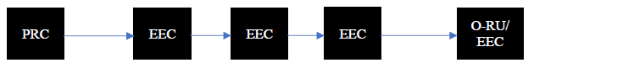

**図 6.1.1-1：Sync-Eチェーン**

図 6.1.1-1では、すべてのノードがPRCとO-RU間の同期イーサネットをサポートしています。これは同期イーサネットネットワークチェーン展開モデルの優れた例です。

壊れたSync-Eチェーン：

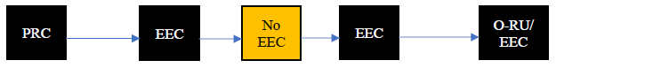

**図 6.1.1-2：壊れたSync-Eチェーン**

図 6.1.1-2では、最初のEECノードの後のノードはEECをサポートしていません。この場合、次のノードはSyncEに対応していますが、「EEC非対応」のボックスでSyncEクロックチェーンが途切れます。

オプション1およびオプション2に準拠したEECクロックの両方について、フリーランニング条件下では、1年間の期間Tにわたって、一次基準クロックにトレーサブルな基準に対する各種ノードクロックの出力周波数精度は4.6ppmを超えてはなりません。

オプション1のEECクロックのリファレンス切り替えによる出力の最大位相過渡現象は、位相誤差1000ナノ秒です。

EECネットワークのチェーンでは、クロック品質はESMCメッセージを使用して、あるノードから別のノードに公告されます。オプションの種類に基づいて、G.8264 [12] 標準のクロックの層レベルに基づいて異なるクロック品質が定義されています。任意のノードは、クロック選択アルゴリズムを使用して、ESMCメッセージで公告された品質レベル（クロック品質）に基づいて最適なクロックソースを選択します。

**Reco：このORAN仕様はEECのみに焦点を当てています。OECの使用は将来のためのものです。**

６－１－１－２．拡張同期イーサネットクロック eEEC

ITU-T標準G.8262.1 [15]では、2種類の拡張同期装置クロックが定義されています。1つは拡張同期イーサネット装置クロック（eEEC）と拡張同期OTN装置クロック（eOEC）です。

**Reco: このORAN仕様はeEECのみに焦点を当てています。eOECの使用は将来のためのものです。**

EECと異なるeEECの主な性能特性のひとつは、参照スイッチング時の許容される短期的位相過渡エラーです。EECでは50 ns/sのドリフトが許容されていますが、eEECでは10 ns/sのみが許容されています。

クラスC準拠を謳う境界クロックには、eEECサポートが必要です。

G.8264 [12] 標準の QL-PRTC、QL-ePRTC、QL-eEEC、QL-ePRC などの一部として、eEEC クロックを公告するために定義された追加の TLV があります。

注：詳細については、G.8264 [12] 規格を参照してください。

６－１－２．PRCと時計

ITU-T G.811で規定されているように、一次基準クロック（PRC）の主な機能は、PRCが設置されているネットワークノード内の勧告ITU-T G.812で指定されているスレーブクロックを含む、ネットワークまたはネットワークの一部内の他のクロックのタイミングまたは同期用の基準信号を提供することです。PRCの長期精度は、1兆分の1（1 part in 10¹¹）またはそれ以上であり、協定世界時（UTC）に対して検証されています。PRCは通常、セシウム原子時計を使用して構築されます。PRCは、最も精度の高いクロック階層の最上位に位置します[34][35]。

６－１－３．PRTCとグランドマスタークロック

PRTCの主な機能は、ITU-T G8272-1 amd1で定義されているように、ネットワーク上の他のクロックによる時間および/または位相同期に使用される一次時間参照を提供することです。

PRTCは、認定された一次標準時刻源（例えば、全球測位衛星システム）に接続されたシステム、または標準時刻生成に参加する国立研究所から参照信号を取得します。また、オプションとして、入力時刻参照が利用できない場合でも、局所的な時間スケールの表示を維持するために、PRCに遡れる周波数入力参照を使用することもできます（すなわち、クロックの位相/時間ホールドオーバー期間を延長します）。

GNSSベースのPRTCの性能は、いくつかのエラーの影響を受ける可能性がありますが、その主な原因のひとつが電離層遅延です。電離層は、衛星から受信機への信号の伝搬に可変の時間遅延をもたらします。マルチコンステレーションGNSS受信機の使用は、電離層の影響を軽減し、時間精度を向上させるための鍵となります。現在、測位および時刻配信を行うGNSS衛星コンステレーションは6つ（GPS、GLONASS、BeiDou、Galileo、インド地域衛星航法システム（IRNSS）、準天頂衛星システム（QZSS））が軌道上に存在しています。マルチGNSSは、視野内の衛星の数を増やし、障害物（例えば、樹木、建物など）に関連する問題を軽減し、システムの冗長性と堅牢性を高めます。

地球上のGNSS信号の電力が低いことから、天候や他の信号からの干渉を受けやすくなっています。ここ数年、GNSS妨害および偽装の事例が増加しています。小型の妨害機でも、GNSS受信機を数キロメートルにわたって妨害することが可能です。GNSS妨害は、GNSS信号を妨害するのに十分な強度のRF信号を発生させるという比較的単純な技術です。GNSS妨害は継続的な脅威であり、GNSS妨害装置はインターネット上で増殖しています。

GNSSスプーフィングは、より陰湿で検知が難しいもう一つの脅威です。これは、偽の信号に偽の位置情報、偽のクロックオフセット、またはその両方を組み込み、受信機が本物のGNSS信号と解釈するように仕向けるものです。

米国国土安全保障省は、GPSを「重要なインフラストラクチャの単一障害点」であると宣言しています。[36]

PRTCの性能は、2つのノイズ発生の側面によって特徴付けられます:

* 適用される一次時刻標準（UTCなど）と比較した場合の、出力における一定時間の誤差（時間オフセット）。
* 出力で生成される位相誤差（ワンダおよびジッター）の量。位相誤差は、最大時間間隔誤差（MTIE）と時間偏差（TDEV）のパフォーマンス指標を生成する計算を使用して測定されます。

ITU-T G.8272-2018 [5] では、通常かつロックされた動作条件下において、PRTC-A、またはPRTC-AとT-GM機能の組み合わせの時間出力は、該当する一次時間標準（UTCなど）と照合した際に、100 ns 以内の精度を維持すべきであると規定しています。

ITU-T G.8272-2018 [5] では、通常かつロックされた動作条件下において、PRTC-B、またはPRTC-BとT-GM機能の組み合わせの時間出力は、該当する一次時間標準（UTCなど）と照合した際に、40 ns 以内の精度を維持すべきであると規定しています。

PRTCには、PRTC-AとPRTC-Bの2種類があり、それぞれ異なる性能仕様が特徴となっています。PRTC機能は、テレコムグランドマスター（T-GM）機能と1つの装置（PRTC+T-GM）に組み合わせて使用することができます。

PRTCのGNSS信号を妨害電波や信号偽装から保護するアンチジャミングおよびアンチスプーフィングシステムは、ますます重要性を増しています。このシステムは、GNSSの妨害電波や信号偽装を検知して遮断するだけでなく、完全な受信不能状態に陥った場合でも、数日間は代替機能を提供する必要があります。



**図 6.1.3-1：妨害電波/偽装電波対策機能**

PRTC+T-GMは通常、3つの論理出力インタフェースを実装して、以下を提供します:

* 周波数（例：2048kHzインタフェース、1544kbit/sインタフェース、2048kbit/sインタフェース、同期イーサネットインタフェース、1PPSシングルエンドBNC - 50Ω位相同期測定インタフェース、10MHzインタフェースなど）。
* 位相と時間（例：PTPメッセージを伝送するイーサネットインタフェースなど）。

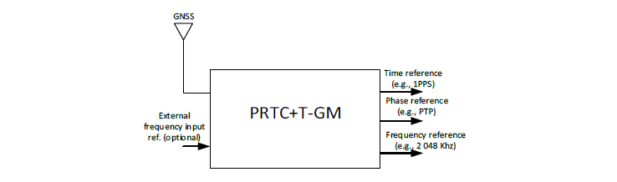

**図 6.1.3-2：PRTCの機能モデル**

PRTC+T-GMが入力位相と時間参照を失うと、位相/時間ホールドオーバー状態となり、ローカル発振器のホールドオーバー、またはオプションの外部入力周波数参照（一次基準クロック（PRC）にトレーサブルなもの）に依存します。ローカル発振器の品質は重要な要素です。例えば、OCXO 発振器は 8 時間で 400 ns のドリフトが発生する可能性があり、一方ルビジウム発振器では 400 ns のドリフトが発生するまでに 1.8 日かかります。 なお、共通の基準に対する NR-TDD 時間誤差要件は 1.5 μs です。ルビジウム発振器は、最高性能のエージングXO仕様（0.01ppd/日）と比較して、3～30倍の改善をもたらします。ルビジウム発振器は、他のメカニズムが利用できない場合に、より長いホールドオーバー期間で追加の保護レベルを提供する必要があるPRTC+T-GMの場所に通常は配備されます。

以下の表は、主なクロック技術の性能を示しています。

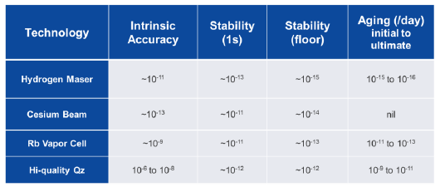

**表 6-1：クロック技術の表**

ルビジウム発振器とOCXO発振器のもう一つの違いは、GNSS基準にロックされた場合、ルビジウム発振器の方がGNSS基準のノイズを除去する能力に優れていることです。

**ITU-T 8272-2018で規定されているように、PRTCに適用される位相/時間ホールドオーバー要件については、さらなる検討が必要であることに注意してください。**

拡張PRTC（ePRTC）は、より厳格な出力性能要件と、自律一次参照クロックから直接入力される周波数を提供することを目的として、ITU-T G.8272.1 [6] で定義された新しいクロックのクラスです。



**図 6.1.3-3：ePRTCの機能モデル**

ITU-T G.8272.1 [37] は、通常かつロックされた動作条件下において、ePRT-CまたはePRT-CとT-GM機能の組み合わせの時間出力は、該当する一次標準時間（UTCなど）と照合した際に、30ns以内またはそれ以上の精度であるべきであると規定しています。

ePRTCがすべての入力位相および時間参照を失い、位相/時間ホールドオーバー状態になると、自律型一次参照クロック（PRC）の周波数参照入力に依存します。ePRTCは、非常に安定した周波数参照を集合的に使用する複数の入力周波数参照にも依存できます。ePRTCは、1つまたは2つのコロケート（同一場所に配置）された原子時計で実装される、時間および独立したタイムスケールの自律型ソースです。

ePRTC-Aのホールドオーバー要件は、適用される一次時刻標準（UTCなど）に対して検証された場合、連続した通常動作が30日間続いた後のフェーズ/時刻ホールドオーバーの開始から、14日間にわたって30 nsから100 nsまで直線的に増加する値の範囲で定義されます（下記の表および図 を参照）。ePRTCは、通常、主要なタイミングセンターに配備され、長時間のホールドオーバー機能を提供します。ePRTCは、高いレベルの自律性により、妨害やなりすましに対して極めて信頼性の高いクロック耐性を有しています。

ePRTC-B（ePRTCの高性能版）のホールドオーバー要件については、さらなる研究が必要です。

６－１－４．APTS

アシスト型パーシャルタイミングサポート （APTS）は、GNSSベースの相互運用機能（IWF P-F）[38]にバックアップのタイミングソースを提供します。

後者は、アクセスネットワーク内のフルタイミングサポートネットワークの主要な同期ソースとして機能します。

APTSは通常、プレアグリゲーション（事前集約）/アグリゲーション（集約）ネットワークにおける部分タイミングサポートネットワークからのセカンダリ同期ソースをバックアップメカニズムとして使用します。ただし、フルタイミングサポートのタイムエラーバジェットが比較的小さい（例えば、2〜3ホップ）場合に限ります。

通常モードでは、GNSSベースのIWF時間はGNSSから供給され、GNSSが失われた場合は、PTPフローの一部として、タイミングサポートネットワークから受信した周波数を使用して、時刻の提供または保持を行います。また、ローカル周波数源からの追跡可能な周波数入力（例：SyncE、2048kHzインタフェース、1544kbit/sインタフェース、2048kbit/sインタフェースなど）を使用することも可能です。

ITU-T G.8273.4 [39] は、アシスト型パーシャルタイミングサポート （APTS）で動作する同期ネットワークで使用される時刻および位相同期装置のための電気通信境界クロックおよび電気通信タイムスレーブクロックのタイミング特性を規定しています。

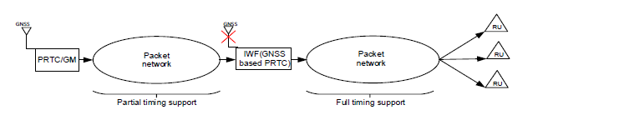

６－１－５．境界線クロック、通常クロック、透明クロック

IEEE-1588v2 [20] 標準による境界クロックと通常クロックの定義：

境界クロック：

ドメイン内に複数の高精度時刻プロトコル（PTP）ポートを持ち、ドメインで使用されるタイムスケールを維持するクロックです。 時刻のソース、すなわちマスタークロックとして機能し、別のクロックと同期する、すなわちスレーブクロックとして機能する場合もあります。

通常のクロック：

ドメインに高精度時刻プロトコルポートを1つ持ち、ドメインで使用されるタイムスケールを維持するクロックです。 時刻のソースとして機能し、マスタークロックとなることも、他のクロックに同期してスレーブクロックとなることもあります。

透過クロック：

高精度時刻プロトコル（PTP）イベントメッセージがデバイス間で転送されるのにかかる時間を測定する装置で、この情報をこのPTPイベントメッセージを受信するクロックに提供します。

ITU-T標準では、境界の追加サブタイプとして、いくつかのロードされた機能を持つ通常および透過クロックを定義しています。これらは一般的に、テレコムバウンダリクロック、テレコムグランドマスタークロック、テレコムタイムスレーブクロック、テレコム透過クロックと呼ばれています。

|  |  |  |
| --- | --- | --- |
| 時計のタイプ/名称 | クロック仕様 | 説明 |
| T-BC | G.8273.2 [2] | テレコムバウンダリクロック（T-BC）は、PTPパケット交換を使用して時間と位相を回復し、物理層クロック（Sync-E）を使用して周波数を回復し、時間/位相と周波数の両方をダウンストリームのノードに伝送します。  G.8275.1 [1] プロファイルに従って、フルタイミングサポートネットワークで使用されます。 |
| T-TSC | G.8273.2 [2] | テレコムタイムスレーブクロック（T-TSC）は、PTPパケット交換を使用して時刻と位相を、物理層クロック（例：Sync-E）を使用して周波数を回復します。  G.8275.1 [1]プロファイルに基づくフルタイミングサポートネットワークで使用されます。 |
| T-BC-P | G.8273.4 [39] | 部分的なサポート テレコムバウンダリクロック（T-BC-P）は、PTPパケット交換を使用して時刻と位相を回復し、周波数回復のための物理層クロックの使用はオプションです。  G.8275.2 [3] プロファイルに従って、部分的なタイミングサポートネットワークで使用されます。 |
| T-BC-A | G.8273.4 [39] | アシスト型 部分サポート テレコムバウンダリクロック（T-BC-A）は、GNSS（PRTC）を一次ソースとして、ネットワークベースのPTPをバックアップとして、時刻/位相を回復します。 |
| T-TSC-P | G.8273.4 [39] | 部分的なサポート テレコムタイムスレーブクロック（T-TSC-P）は、PTPパケット交換を使用して時刻/位相を回復し、物理層クロックの使用はオプションです。  G.8275.2 [3] プロファイルに従って、部分的なタイミングサポートネットワークで使用されます。 |
| T-TSC-A | G.8273.4 [39] | アシスト型部分サポートテレコムタイムスレーブクロック（T-TSC-A）は、主なソースとしてGNSS（PRTC）から時間/位相を回復し、バックアップとしてネットワークベースのPTPを使用します。 |
| AT&TC | G.8273.3 [4] | テレコムトランスペアレントクロック（T-TC）は、PTP（Precision Time Protocol）イベントメッセージがデバイスを移動するのにかかる時間を測定する以外に、物理層クロック（例：Sync-E）を使用して同期モードで動作します。 |

**Reco: この仕様では、フロントホールネットワークを含むX-haulネットワーク全般にT-BCおよびT-TSCクロックを推奨しています。また、可能な限りT-TCよりもT-BCを使用することを推奨しています。T-BC-A/P、T-TSC-A/Pなどの他のクロックの使用は任意です。**

６－２．タイミングプロファイル

タイミングプロファイルは、正確な位相/時刻同期の配信に必要なネットワーク要素の相互運用性を確保するために必要なIEEE 1588機能を指定します。

６－２－１．フルタイミングサポート（ITU-T G.8275.1）

ITU-T G.8275.1 [1] は、IEEE 1588高精度時刻プロトコル（PTP）に基づく通信アプリケーションのプロファイルを規定しています。 このプロファイルでは、正確な位相/時刻同期の配信に必要なネットワークエレメントの相互運用性を確保するために必要なIEEE 1588の機能を規定しています。このプロファイルは、ITU-T G.8275 [41] で説明されているネットワークアーキテクチャの完全なタイミングサポートと、ITU-T G.8260 [17] で説明されている定義に基づいています。

このプロファイルのバージョンでは、PTPメッセージの交換に関するオペレーションモード、PTPプロトコルマッピング、ベストマスタークロックアルゴリズム（BMCA）オプション、およびPTPプロトコル構成パラメータに加え、高レベルの設計要件が規定されています。

注1）本仕様書で規定するパラメータは、物理層周波数対応を行う場合をベースに選択しており、物理層周波数非対応（PTPのみ）については、今後の検討事項としています。

**Reco – この仕様は、IEEE1588 バージョン 2.0 [20] の使用のみを制限しています。IEEE1588 バージョン 2.1 は含まれておらず、このバージョンについては今後検討される予定です。**

このプロファイルに従い、グランドマスターデバイスとエンドアプリケーション間のすべてのネットワークノードは、PTPおよびSync-E対応デバイスです。これは、フルパスタイミングサポート（FTS）プロファイルと呼ばれています。

一般的に受け入れられているデバイスは、GMとエンドアプリケーション間のノード用のテレコムバウンダリクロック（T-BC）とテレコムトランスペアレントクロック（T-TC）です。

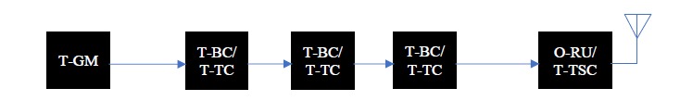

**図 6.2.1-1：フルタイミングサポートネットワークモデル**

**Reco: このORAN仕様では、このプロファイルの展開にはT-BCを推奨しています。T-TCの使用はオプションです。**

６－２－２．部分的なタイミングサポート（ITU-T G.8275.2）

このプロファイルは、[IEEE 1588] 高精度時刻プロトコル（PTP）に基づく通信アプリケーション用です。このプロファイルでは、ネットワークからの部分的なタイミングサポートで正確な位相/時刻（および周波数）同期を実現するために必要なIEEE 1588機能を規定しており、一般的にPTSプロファイルと呼ばれています。

このプロファイルは、ユニキャストモードのみのPTPプロファイルを定義します。

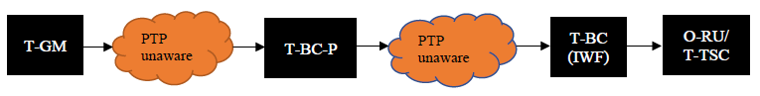

**図 6.2.2-1：部分的なタイミングサポートネットワークモデル**

T-BC-PおよびT-TSC-Pのクロック仕様は、ITU-T G.8273.4 [39]標準で定義されています。パーシャルタイミングサポート（PTS）モデルでは、グランドマスターとエンドタイムスレーブクロック（T-TSC）間の一部またはすべてのノードがPTPに対応していません。図 6.2.2-1のように、T-GMとT-BC-Pは、PTPに対応していないネットワーク（1つまたは複数のネットワークノードを含む）を介して接続されています。

パーシャルタイミングサポート用テレコムバウンダリクロック（T-BC-P）とは、[IEEE 1588]で定義されているバウンダリクロック（BC）に、ITU-T G.8273.4 [39]で定義されている追加の性能特性を追加したデバイスを指します。

パーシャルタイミングサポート用テレコムタイムスレーブクロック（T-TSC-P）とは、[IEEE 1588]で定義されている通常のクロック（OC）に1つのPTPポートを搭載したもの、または、ITU-T G.8273.4 [39]で定義されている追加の性能特性を持つ複数のPTPポートを搭載した境界クロック（BC）のいずれかで構成されるデバイスを指します。

IWFは、Inter Working Functionの略です。

このネットワークモデルでは、IWF境界クロックは、ネットワーク・グランドマスター側に対してはG.8275.2 [3]（パーシャルタイミングサポート）プロファイルを、O-RU/T-TSCに対してはG.8275.1 [1]（フルタイミングサポート）プロファイルを実行します。

パーシャルタイミングサポートで動作するネットワークでは、適用されるタイミング要件のすべてを満たすのに十分でない場合があります。パーシャルタイミングサポートのネットワークにおける高精度時刻プロトコルトラフィックの処理に関する要因については、G.8271.2 [9] の付録IIを参照してください。この方法論の重要な側面の1つは、設置時およびネットワークの変更時に非対称性を手動で補正する必要があることです。これは、トランスポート技術が可変的な非対称性を引き起こす可能性がある場合（例えば、機器の再起動時など）に特に重要となります。

G.8275.2 [3] をパーシャルタイミングサポートで使用することは、CUS [33] 仕様におけるさらなる検討事項であり、特に、CUS仕様（参考文献12）には以下のように記載されています。「このバージョンの仕様では、L2イーサネット（ITU-T G.8275.1 [1] フルパスタイミングオンパスサポート）を介したPTPの直接トランスポートが想定されていますが、UDP/IP（ネットワークを介したITU-T G.8275.2 [3] パーシャルタイミングサポート）を介したPTPのトランスポートも可能であり、同期性能は保証されませんが」

基地局のクラスターがフルタイミングサポートセグメント経由で同期されている場合（すなわち、IWFの後）、キャリアアグリゲーションなどの調整機能に関連するタイミング要件に対するネットワークのパーシャルタイミングサポートセグメントの影響は無視できる程度であることに留意すべきです。

**Reco: ITU-T G.8275.2 [3] 標準では、PTPoIPv4とPTPoIPv6のユニキャストトランスポートメカニズムの両方が許可されていますが、このORAN仕様ではPTPoIPv4の使用を推奨しています。PTPoIPv6の使用については、今後決定します。**

**Reco: このO-RAN仕様では、図 6.2.2に示されているような、同じIWFに接続されていないO-RUを同期させるための展開は推奨していません。**

６－２－３．アシスト型パーシャルタイミングサポート （ITU-T G.8275.2）

APTSモデルでは、PTPはローカル時刻参照（例えば、全球測位衛星システム（GNSS）に基づく一次参照クロック（PRTC））に対するバックアップタイミングソースとして使用されます。PTPを一次タイミングソースとして使用することは意図 されていません。

GNSSが失われ、PTPがO-RUの同期マスターとなる期間については、上述と同様の要因が適用される可能性があります。しかし、前者のケースとは異なり、PTPが使用されている場合、APTSは静的な非対称性を自動的に除去することができます。

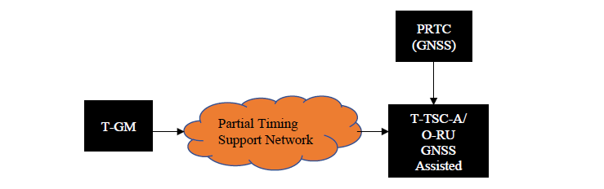

**図 6.2.3-1：T-TSC-Aクロックを使用するAPTSネットワークモデル**

図 6.2.3-1に示すモデルでは、T-TSC-A（テレコムタイムスレーブクロックアシスト）はGNSSを主たる情報源とし、バックアップはT-GMからの位相または周波数に基づくPTPとすることができます。このモデルは、CUS仕様書[33]に従い、LLS-C4に該当します。

**Reco: このORAN仕様では、図 6.2.3-1に示されているように、専用GNSS受信機を搭載したT-TSC-Aを使用し、コロケート（同一場所に配置）されたO-RU間の130nsをサポートすることを想定した展開は推奨していません。相対時間誤差が260ns以上の場合に、このモデルを使用することは任意です。**

６－２－４．重要な属性を含むプロフィール比較表

●●●本文●●●

|  |  |  |  |
| --- | --- | --- | --- |
| **属性** | **G.8275.1 (FTS)** | **G.8275.2 (PTS)** | **G.8265.1** |
| トランスポート | PTP over Ethernet マルチキャスト | PTP over IPv4 または IPv6 ユニキャスト | PTP over IPv4 unicast |
| ドメイン番号 | 24-43 | 44-63 | 4～23 |
| 同期イーサネット（G.8262 [14] / G.8262.1 [15]）を使用したハイブリッドモードのオペレーション | 必須（注1） | オプション | いいえ |
| BMCAアルゴリズム | A-BMCA | A-BMCA | A-BMCA (注2) |
| PTPパケットレート（PPS） | 固定パケットレート。Sync/Delay-Req/Respメッセージ：16 PPS、Announce：8 PPS | 可変（最大128PPSまで設定可能） | 可変（最大128PPSまで設定可能） |
| 各ホップPTP認識 | あり（フルタイムサポートプロフィール） | いいえ（パーシャルタイミングサポート） | いいえ |
| 位相/周波数同期 | 位相同期と周波数同期の両方 | 位相同期と周波数同期の両方 | 周波数同期のみ |
| ユニキャスト交渉 | いいえ | はい（必須） | はい |
| PTP over VLAN | いいえ（注3） | オプション | はい |
| リンク速度のオプションTLV | いいえ | はい | いいえ |
| ローカル優先 | はい | はい | いいえ |

**表 6-2：さまざまなタイミングプロファイルにおけるPTP属性の比較**

**注1**：**Reco: T-BC（テレコム・バウンダリ・クロック）にはSync-Eが必須ですが、O-RUに内蔵されたT-TSCにはオプションです。**

注2：G.8275.1 [1] および G.8275.2 [3] は同じ A-BMCA を使用しますが、G.8265.1 [10] は異なる A-BMCA を使用します

注3：G.8273.3 [4] 準拠のトランスペアレントクロックでは、PTP over VLAN が許可されています。ただし、G.8273.2 [2] 準拠の通常クロックまたは境界クロックでは許可されていません。

注4：G.8265.1 プロファイルは O-RAN では適用されません。完全性を期するために、上記の表には記載されています。

６－２－５．インターワーキング（IWF）機能

一方のプロファイルからもう一方のプロファイルに変換するには、クロックを含むインターワーキング機能（IWF）が必要となります。

ITU-T標準G.8271.2 [9]およびG.8275 [41]では、2種類のインターワーキング機能（IWF）を定義しています。すなわち、IWF F-PおよびIWF P-Fです。IWFを導入したネットワークの関連性能については、ITU-T標準においてさらに研究が必要です。

IWF F-P（フルタイミングサポートからパーシャルタイミングサポート）

T-GMからエンドアプリケーションに向かうダウンストリームにおいて、FTSプロファイル[1]からPTSプロファイル[3]に変換するには、クロックを含むインターワーキング機能（IWF）が必要となります。

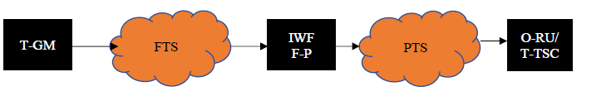

**図 6.2.5-1：IWF F-Pネットワークモデル**

IWF P-F（パーシャルタイミングサポートからフルタイミングサポート）

T-GMからエンドアプリケーションに向かってダウンストリームで、パーシャルタイミングサポートプロファイル[3]からフルタイミングサポートプロファイル[1]に変換するには、クロックを含むインターワーキング機能（IWF P-F）が必要となります。

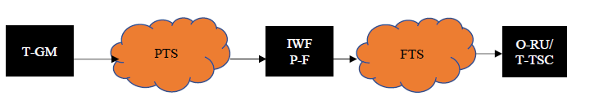

**図 6.2.5-2：IWF P-Fネットワークモデル**

**Reco:**

* **基地局クラスターにおける相対時間誤差要件をサポートするために、このORAN仕様では、タイミングサポートネットワークに完全に接続された協力O-RUを前提として、X-haulトランスポートにはIWF P-Fのみを推奨しています。**
* **地理的に分散したO-RUの同期を目的としたIWF P-Fの使用は推奨されていません（注：これは地理的に分散したO-RUに適用される最も厳しい要件です）。**
* **カテゴリBアプリケーションのような5Gフロントホール同期要件では、無線ユニット間の高精度時間整合エラー（TAE）（つまり260ns）が必要です。これを達成するには、フルタイミングサポートネットワークのみを使用できます。**

**Reco: パーシャルタイミングサポートが実行される場合は、PTPパケットを優先する必要があります。[0]を参照してください。**

６－２－６．考慮すべきA-BMCAアルゴリズムとPTP属性

G.8275.1 [1] および G.8275.2 [3] の両プロファイルは、代替ベストマスタークロックアルゴリズム（A-BMCA）を使用しています。標準の1588v2で定義されたBMCAアルゴリズムに対するこのA-BMCAアルゴリズムの主な属性の一部を以下に示します。

|  |  |  |
| --- | --- | --- |
| **PTP属性** | **A-BMCA (G.8275.1 & G.8275.2)** | **BMCA (IEEE1588v2)** |
| **マスター専用ポート** | 同期ネットワークの設計に非常に便利で、許可されています。 | 該当なし |
| **複数のアクティブなGM** | PTPクライアントをGM間で負荷分散できます。 | 複数のアクティブを許可しない  GM |
| **ローカル優先** | Pertポート属性、同期ネットワークフローを設計するための非常に強力なパラメータ | 該当なし |
| **優先順位1** | クロック選択には使用されていません。 | クロック選択に使用します。 |

**表 6-3：A-BMCAアルゴリズムで考慮すべきPTP属性**

６－３．同期時間誤差予算バジェッティングモデル

６－３－１．ネットワーク同期の予算編成で考慮すべき要因

６－３－１－１．SyncE/物理層クロック切り替えと位相過渡現象

* PHY周波数（Sync-E）の再配置により、各T-BC、T-TSC、およびエンドアプリケーションで位相/時間誤差が発生します。
* 一般的に、一致するシナリオでは、非一致シナリオよりもTEが大きくなります。これは、一致するシナリオでは、各T-BCが時間および周波数平面の両方で再配置による過渡現象によりエラーが発生するためです。
* 周波数平面のエラーは、PHY周波数入力によるものであり、時間/位相エラーは、アップストリームT-BCからT-BCに入力されるPTP同期メッセージによるものです。
* G.8271.1 [8] 規格における一致シナリオについては図 II.3を、不一致シナリオについては図 II.4を参照してください。
* 参照：ITU-T G.8271.1 - 付録-V1：同期イーサネットの過渡現象による時間誤差の緩和。
* 参照：ITU-T G.8273.2 [2] - 付録-B：同期イーサネットネットワークの再編成による位相過渡現象の制御

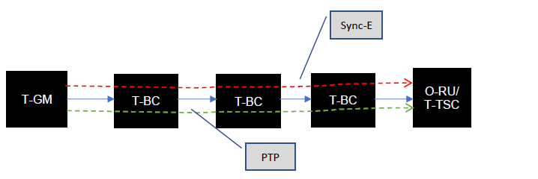

**図 6.3.1-1：一致するネットワークモデル**

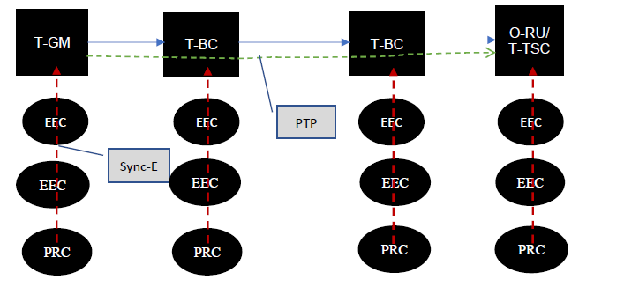

**図 6.3.1-2：非整合ネットワークモデル**

注：CUS仕様書[33]によると、Sync-Eフェーズの過渡現象はフロントホールネットワークでは考慮されていません。

６－３－１－２．最終アプリケーションの同期要件

参照されるO-RANトポロジに基づいて、最終的なアプリケーションはO-DU、O-RU、またはO-DUおよびO-RUのいずれかである可能性があります。

６－３－１－２－１．LLS-C1/C2/C3/C4トポロジにおけるO-RUの同期要件：

周波数および時間の誤差は、O-RU出力のエアインタフェースで測定され、指定された限界内である必要があります。詳細についてはCUS仕様[33]を参照してください。

エアインタフェースのパフォーマンスは通常、以下の指標によって影響を受けます:

1. 最大絶対時間整合誤差：これは、PTP グランドマスターから無線ポートをオフにした場合の出力における最大時間誤差です。
2. 最大相対時間整合誤差：これは、同一または異なるO-RUの2つの無線ポート間の最大時間誤差です。
3. エアインタフェース周波数誤差：O-RANフロントホールネットワークは、1ミリ秒の継続時間における短期平均誤差である3GPP仕様に従い、O-RUが+/-50ppbのエアインタフェース周波数誤差要件を満たすことを保証します。LTEおよび5G技術の両方に適用されます。

以下は、絶対時間誤差および相対時間誤差を定義された制限内に収めるための推奨事項やベストプラクティスの一部です。

**A. 同じクロックリファレンスに接続されたO-RUs：**

通常、時間誤差の差異を回避するために、O-RUを同じクロックソースに接続することが推奨されます。DUからRUへのパスに複数のスイッチが関与している場合は、O-RU間の時間整合誤差を満たすために、クラスC以上のT-BCを使用することが推奨されます。

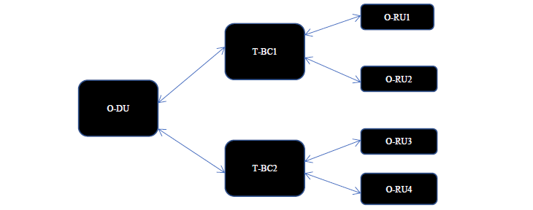

**図 6.3.1-3：複数のT-BCを介してO-RUがO-DUに接続（LLS-C3トポロジ）**

**B. ホールドオーバー特性：**

通常、O-RUはホールドオーバー特性が十分ではありません。このような場合、ホールドオーバー特性に優れたオシレーターを搭載したアップストリームのPTPマスター（O-DUまたは中間スイッチ）を追跡するO-RUを推奨します。

**C. クロックの短いチェーン：**

O-RUへの入力における絶対時間誤差と周波数誤差（低ノイズ）を制限内に抑えるには、LLS-C3/C2トポロジにおいて、T-GMからO-RUへの経路のホップ数を少なくすることを推奨します。CUS仕様書[33]で提案されているガイドラインを参照してください。

**D. 混合O-RANトポロジ：**

混合モード（LLS-C1/LLS-C4）のトポロジは、O-RUsの出力で時間誤差の差異を引き寄せ、エアインタフェースの目標性能に影響を与えます。したがって、混合O-RANトポロジは避けることを推奨します。

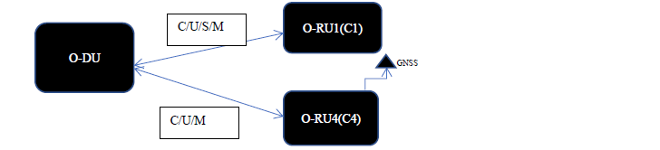

**図 6.3.1-4：LLS-C1/C4モードにおける混合RANトポロジに接続されたO-RUs**

**E. PTPハイブリッド（PTP + SyncE/eSyncE）ネットワーク：**

O-RUで正確かつ安定したS-Planeを実現するには、O-RUでPTPおよびSyncE/eSyncEの位相/時間および周波数リカバリ機能を使用し、O-RUの出力でより正確な時間誤差（絶対/相対）を実現することをお勧めします。また、特に低周波数帯域のノイズを可能な限り低く抑えるため、より優れたジッター/ワンダフィルタリング機能を備えたO-RUを使用することも推奨されます。言い換えれば、SyncEを使用する場合は、O-RUはSyncEのジッターを排除するための適切なローパスフィルタリングを備えていなければならず、使用しない場合は、O-RUは安定したローカルオシレーターを実装していなければなりません。

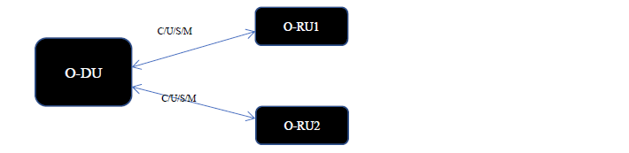

**図 6.3.1-5: O-DU/O-RUがLLS-C1トポロジで接続され、FHリンクがPTP + SyncEを伝送**

６－３－１－２－２．LLS-C1/C2/C3トポロジにおけるO-DUの同期要件：

以下は、O-RU側で絶対時間誤差と相対時間誤差をO-RUの出力で定義された制限内に収めるために実施すべき推奨事項やベストプラクティスの一部です。

**A. クロックの短いチェーン：**

絶対時間誤差を最小限に抑えるために、短期間のホールドオーバーに予算を確保し、O-DUをクロックソースとして使用し、T-GMとして動作させるか、またはLLS-C1/LLS-C2トポロジでT-GMに到達するパスのホップ数が少ないT-BC/IWFとして動作するO-DUを使用することをお勧めします。

**B. クロックソースの冗長性：**

O-DUがT-GMとして機能している際にGNSS障害が発生し、セルに混乱が生じるのを避けるため、O-DUがミッドホール/フロントホールのリモートT-GMからクロックを回復し、G.8275.1(FTS) [1]またはG.8275.2(PTS) [3]、あるいは周波数アシスト付きT-GMとして機能することが推奨されます。

**C. ホールドオーバー特性：**

バックアップのないT-GM（O-DUまたはリモートT-GM）におけるGNSS障害時のセルへの影響を回避するため、オペレーターがGNSS障害を修正する時間を確保できるよう、ホールドオーバー時間を長く設定したO-DUを装備することが推奨されます。

**D. M-Plane モニタリング：**

接続されたO-RUのいずれかに不具合が発生した場合は、O-RUからO-DUにそのような事象を報告し、不具合のあるO-RUを特定して切り離し、他の接続されたO-RUで動作を継続することが推奨されます。これは、利用可能なMプレーン同期ステータス情報を使用することで実行できます。

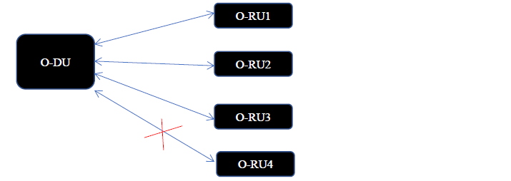

**図 6.3.1-6：Mプレーン上のO-DU/O-RUの監視**

６－３－１－３．デバイスのクラスと時間誤差

T-GM/T-BCおよびT-TSCのノイズ発生量は、理想的な入力リファレンスパケットタイミング信号がある場合のT-GM/T-BC/T-TSCの出力で発生するノイズ量を示します。通常、ロックされた動作条件下では、T-BCとT-TSCの時間出力は、最大絶対時間誤差（TE）（max|TE|）の範囲内で正確であるべきです。この値には、すべてのノイズ成分、すなわち、定常時間誤差（cTE）と動的時間誤差（dTE）のノイズ発生が含まれます。

異なるネットワークトポロジやネットワーク技術を使用するITU-T G.8271 [7] 仕様で指定されたend applicationにおける異なるパフォーマンス要件をサポートするために、T-GM / T-BCおよびT-TSCsの最大絶対時間誤差、時間誤差、dTEノイズ発生要件は複数のクラスに分割されています。

高精度時刻プロトコル（PTP）および1パルス/秒（PPS）出力におけるT-BC/T-TSCの最大絶対時刻誤差（max|TE|）は、以下の表に示されています。これには、すべての時刻誤差成分（フィルタリングなし）が含まれています。

**T-GM**

|  |  |  |  |  |
| --- | --- | --- | --- | --- |
| **No** | **パラメータ** | **条件** | **クラスA** | **クラスB** |
| 1 | max｜TE｜ | 1pps：フィルターなし、PTP：100サンプル移動平均ローパスフィルター | 100ns | 40ns |
| 2 | dTEL MTIE | 1pps：フィルターなし、PTP：100サンプル移動平均ローパスフィルター | 最大100ns | 最大40ns |
| 3 | dTEL  TDEV | 1pps：フィルターなし、PTP：100サンプル移動平均ローパスフィルター | 3ns、1000sで30nsまで上昇する。 | 1ns、500sで5nsに上昇 |

**表 6-4：T-GMの種類とパフォーマンス指標**

**T-BC/T-TSC**

|  |  |  |  |  |  |  |
| --- | --- | --- | --- | --- | --- | --- |
| **No** | **パラメータ** | **条件** | **クラスA** | **Bクラス** | **クラスC** | **クラスD** |
| 1 | Max｜TE｜ | フィルターなしの1000s。 | 100ns | 70ns | 30ns | FFS |
| 2 | Max｜TE｜L | 0.1Hz LPF 1000s 測定 | - | - | - | 5ns |
| 3 | cTE | 1000s 以上で平均化 | ±50ns | ±20ns | ±10ns | FFS |
| 4 | dTE L MTIE | 0.1Hz LPF 一定温度 1000s | 40ns | 40ns | 10ns | FFS |
| 5 | dTE L TDEV | 0.1Hz LPF 一定温度 1000s | 4ns | 4ns | 2ns | FFS |
| 6 | dTE H | 0.1Hz LPF 一定温度 1000s | 70ns | 70ns | 30ns | FFS |

**表 6-5：T-BC/T-TSCクロックの種類と性能指標**

６－３－２．時間誤差予算計算

６－３－２－１．一般予算モデル

時間誤差予算を生成する際に、3つの異なる側面があります:

1. タイムソース（例：T-GM）からO-RUまでの時間誤差（O-RUへの入力から無線インタフェースまで）
2. タイムソース（例：T-GM）からO-DUまでの時間誤差
3. O-RUからO-RUの無線インタフェース間の時間誤差 - 相対時間整合誤差（TAE）とも呼ばれます。

上記の各タイプについては、まず全体的な時間誤差予算を最終数値として設定し、次に、適用可能な以下の各予算を個別に差し引いて逆算する必要があります:

1. 非対称性の半分（ネットワーク、ファイバー、使用波長、光学機器に起因する）
2. ホールドオーバーバジェット（ラジオ、ネットワークノード、GM、またはこれらの組み合わせ）
3. ネットワークノードごとのホップ数、cTE、dTEL（クロックタイプに基づく）、T-GM/PRTCに基づく時間誤差（PRTCタイプに基づく）
4. Sync-E/物理層クロック切り替え位相誤差

例えば：

T : ターゲット時間誤差予算（例：TDDネットワークでは1.5マイクロ秒

T(g) : PRTC+GMの時間誤差

T(n) : すべてのネットワークノード（境界クロック）の時間誤差

T(r) : 無線デバイスの時間誤差

T(h) : ホールドオーバータイマーの時間誤差予算

T(a) : 非対称の時間誤差予算

T(s) : SyncE再調整の時間誤差予算。

T(c) : 総計算時間誤差予算

次に、GM、ネットワークノード、非対称性、ホールドオーバー、SyncE再配置に割り当てられたすべての時間誤差の合計は、ネットワークを計画し展開するのに成功するには、総ターゲットバジェット（T）よりも小さくなければなりません（下記参照）。

T(c) = T(g) + T(n) + T(r) + T(h) + T(a) + T(s)

すると、T(c) < T

注1：ネットワーク設計に複数のPRTC/GMが存在する場合、選択されたパスやGMに関わらず、総バジェットTを超過してはなりません。

注2：同様に、時間誤差は、ネットワーク再編成やフェイルオーバー状態においてもターゲット総予算を満たすために、ネットワークパス/ホップの最長チェーンではなく、最短ノードチェーンを生成する必要があります。

６－３－２－２．相対的 vs. エンドツーエンドのネットワークバジェットモデル

６－３－２－２－１．エンドツーエンド時間誤差予算

エンドツーエンドの時間誤差は、PRTC/T-GMからO-RUおよびT-GMからO-DUまでの間で計算されます。

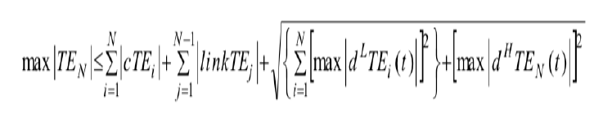

Max|TE| - 最大絶対時間誤差

cTE – 一定時間誤差

dTEL - 動的時間誤差（低周波数）

dTEH - 動的時間誤差（高周波数）

linkTE – リンク非対称性による時間誤差

注：これは、ホールドオーバー予算、非対称性、ネットワーク再編成時間誤差を含まない概算式です。

ケース-1 T-GMから無線インタフェース（O-RU）:

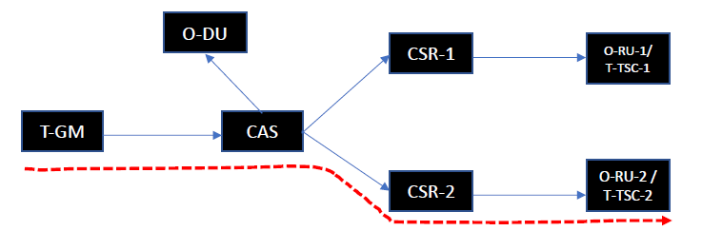

**図 6.3.2-1：時間誤差予算モデル - T-GMから無線インタフェース**

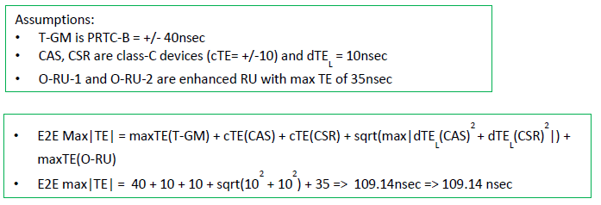

ケース2：T-GMからO-DU

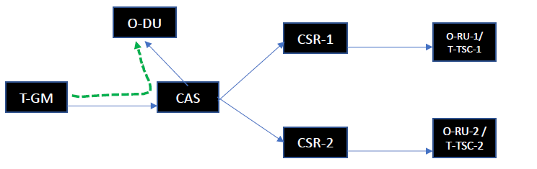

**図 6.3.2-2：時間誤差予算モデル - T-GMからO-DU**

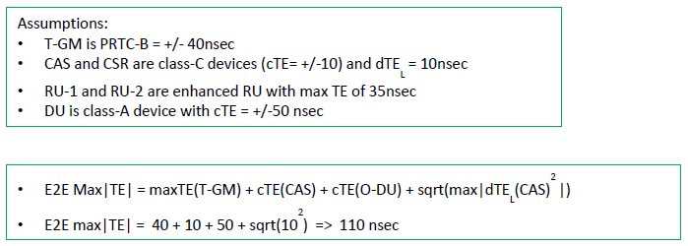

６－３－２－２－２．相対時間誤差予算

相対時間誤差は、O-RUとO-RUの間で生成されます。さらに、これは通常、フロントホールネットワークで計算されます。このタイプの時間誤差は、フロントホールアプリケーションの展開方法によっては、非常に厳しくなる可能性があります。

無線機から無線機インタフェース：

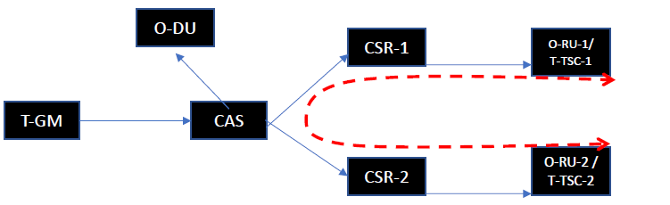

**図 6.3.2-3：相対時間誤差予算モデル：無線から無線インタフェース**

このモデルでは、2つのO-RU（無線ユニット）間の時間誤差が、共通のT-BC（CAS）デバイスを介したエアインタフェースで計算されます。

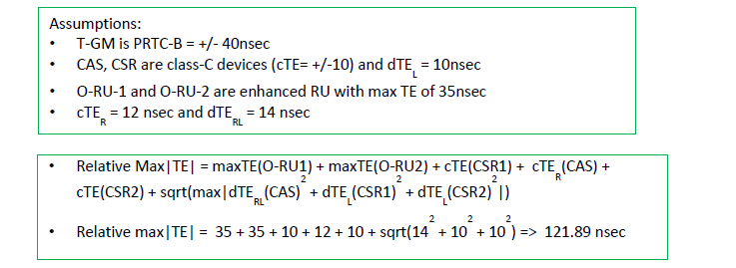

６－３－３．異なるORAN構成モデルと時間誤差予算

本章では、CUSの仕様と時間誤差予算配分に応じた、さまざまなORAN構成モデルについて説明します。ここで示すすべてのオプションは、主にFR1とFR2のユースケースについて説明しています。この2つは最も厳しい時間誤差アプリケーションモデルであるためです。

６－３－３－１．構成 LLS-C1 (オプションA: T-GMをO-DUに組み込み)

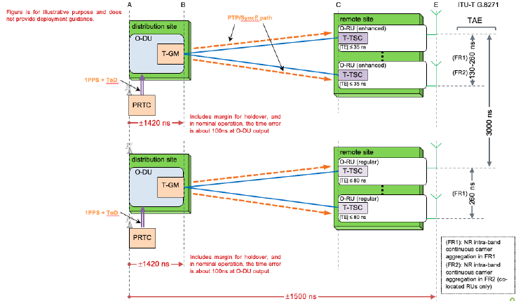

**図 6.3.3-1：T-GMがO-DUに組み込まれている**

このLLS-C1構成、オプションAモデルでは、O-DUがタイミングソースとして機能し、O-RUに直接接続されています。O-DUには、クロックの供給源として内蔵PRTCまたは外付けPRTCが搭載されている場合があります。

６－３－３－２．構成 LLS-C1 (オプションB: T-GMがO-DUに直接接続)

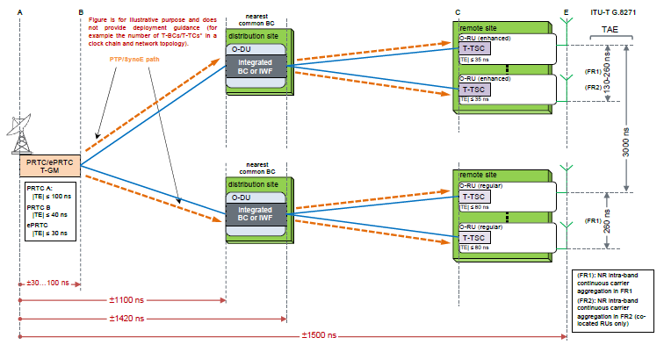

**図 6.3.3-2：T-GMがO-DUに直接接続されている**

このLLS-C1構成、オプションBモデルでは、O-DUは統合BC/IWFとして動作し、外部T-GMから時間/クロックを供給し、下流のO-RUに対してタイミングマスターとして動作します。

６－３－３－３．構成 LLS-C1 (オプションC：T-GMがネットワークノードのチェーンを介してO-DUに接続)

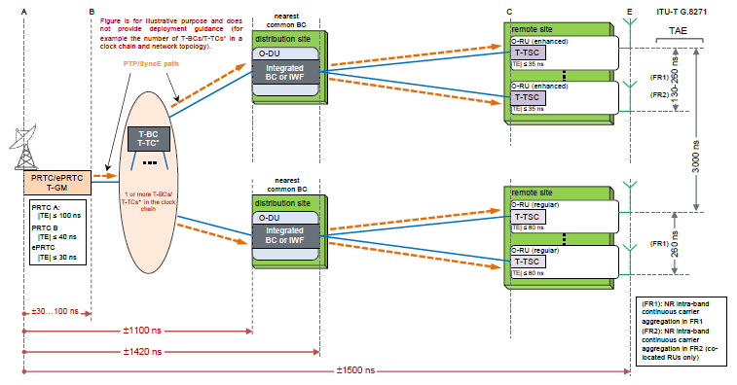

**図 6.3.3-3：ネットワークノードのチェーンを介してO-DUに接続されたT-GM**

このLLS-C1構成、オプションCモデルでは、T-GMとO-DUノードの間にT-BCのチェーンが存在します。この場合、T-GMはミッドホール/バックホールに存在し、T-GMとO-DUノードの間に複数のT-BCのチェーンが展開される可能性があります。

６－３－３－４．構成 LLS-C2 (オプション A: O-DU が最も近い共通 T-BC)

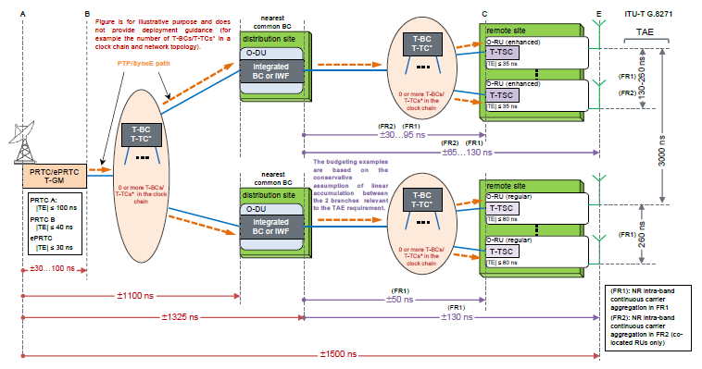

**図 6.3.3-4：O-DUは最も近い共通T-BCです**

このLLS-C2構成では、オプションAモデルでは、O-DUとO-RUは途中で1つ以上のT-BCによって分離されています。さらに、O-DUはO-RUに対して共通のBCとして動作し続けます。

注：この図 に示されているFR1およびFR2要件をサポートするための時間誤差予算配分は、第6.3.2.2.2項で提示された方法論に従ったものではなく、むしろ保守的な推定値を示しています。これは現在CUS仕様[33]で採用されているアプローチと同じものです。

６－３－３－５．構成 LLS-C2 (オプションB：最も近い共通T-BCがO-DUではない)

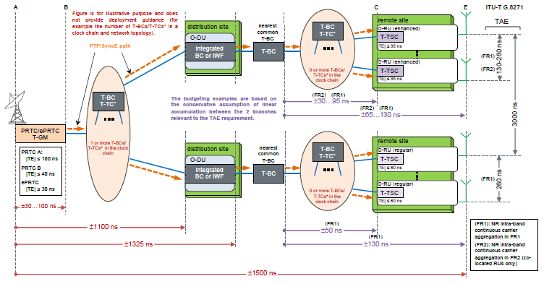

**図 6.3.3-5：O-DUは最寄りの共通T-BCではありません**

このLLS-C2構成、オプションBモデルでは、O-RUではなくO-DUのT-BCが最も近い共通ノードとなります。

注：この図 に示されているFR1およびFR2要件をサポートするための時間誤差バジェットの割り当ては、第6.3.2.2.2項で提示されている方法論に従ったものではなく、むしろ保守的な推定値を示しています。これは現在CUS仕様[33]で採用されているアプローチと同じです。

６－３－３－６．構成 LLS-C3 (オプションA: T-GMが最も近い共通マスター)

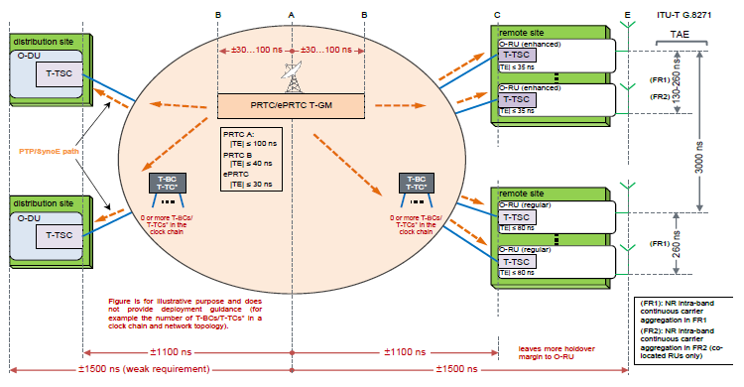

**図 6.3.3-6：T-GMが最も近い共通マスターです。**

このLLS-C3構成、オプションAモデルでは、O-DUはO-RUに対するタイミングのソースではなくなりました。O-DUとO-RUは、いずれもフロントホールネットワークに位置するT-GMから時間/位相を取得します。さらに、このT-GMはO-RUに対する共通のマスターノードとして機能します。

注記：FR1およびFR2をサポートするための時間誤差予算の割り当てについては、第6.3.2.2.2項に記載されています。詳細は、G.8271.1 [8]の付録XII「フロントホールおよびベースステーションのクラスターの設計オプションの例」をご覧ください。

６－３－３－７．構成 LLS-C3 (オプションB: 最寄りの共通マスタがT-GMではない)

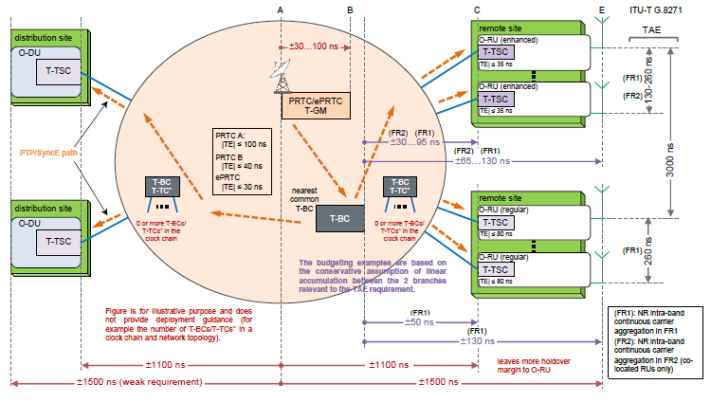

**図 6.3.3-7：最寄りの共通マスターはT-GMではありません。**

このLLS-C3構成、オプションBモデルでは、最寄りの共通マスターはO-RUのT-GMではありません。むしろ、フロントホールネットワークのO-RUに対する共通マスターとしてT-BCが機能しています。

注：FR1およびFR2をサポートするための時間誤差予算配分については、6.3.2.2.2に記載されています。詳細は、G.8271.1 [8]の付録XII「フロントホールおよび基地局クラスターの設計オプションの例」を参照してください。

６－３－３－８．構成 LLS-C3 (オプションC: ミッドホール/バックホールにおけるT-GM)

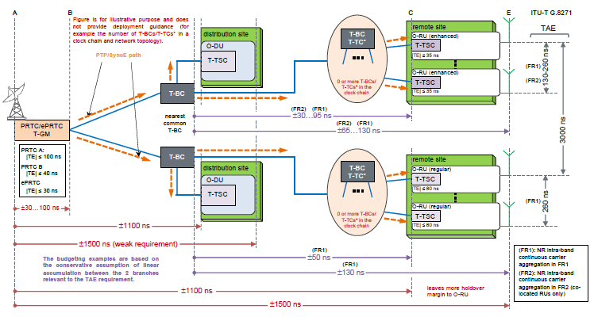

**図 6.3.3-8：中間/バックホールにおけるT-GM**

このLLS-C3構成、オプションCモデルでは、T-GMはフロントホールではなく、ミッドホールまたはバックホールに配置され、T-BCを介してフロントホールへのタイミングを駆動します。このT-BCは、O-DUとO-RUの両方のタイミングソースとして機能します。

注記：FR1およびFR2をサポートするための時間誤差予算の割り当てについては、第6.3.2.2.2項で説明されています。詳細は、G.8271.1 [8]の付録XII「フロントホールおよび基地局クラスターの設計オプションの例」を参照してください。

６－３－３－９．構成 LLS-C3 (オプションD: T-BCチェーン付きミッドホール/バックホールのT-GM)

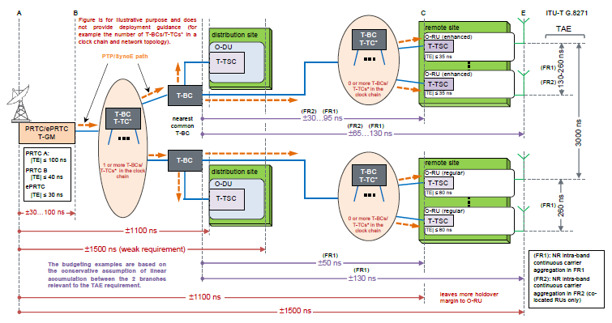

**図 6.3.3-9：中継/バックホールにおけるT-GMとT-BCチェーン**

このLLS-C3構成、オプションDモデルでは、ミッドホール/バックホールのT-GMは、フロントホールネットワークからT-BCで複数のホップに分かれています。それ以外は、オプションCとオプションDのフロントホールネットワークモデルは同じです。

注記：FR1およびFR2をサポートするための時間誤差予算配分については、第6.3.2.2.2項に記載されています。詳細は、G.8271.1 [8]の付録XII「フロントホールおよび基地局クラスターの設計オプションの例」を参照してください。

７．同期ネットワークモデル

７－１．同期ネットワーク設計で考慮すべき要因

７－１－１．クロックのソースとクロックソースの位置

タイミングのソースは、協定世界時（UTC）や全球測位衛星システム（GNSS）などの認定された一次標準時間にトレースできるものでなければなりません。UTCからのGNSSの時間オフセットは、GNSSのブロードキャストメッセージに含まれています。UTCは、世界各国の研究所で維持されている数百の原子時計から国際度量衡局（BIPM）が計算する国際的な基準時間です。UTCのローカル表示は一般的にUTC(k)タイムスケールと呼ばれ、各国の測定機関や時間研究所によって維持されています。GNSSは、地球の表面全体をカバーする低軌道衛星群を使用しています。

3GPPの同期要件（CPSなど）を満たす目的では、UTCへのトレーサビリティが必要な場合でもUTC時刻を復元する必要はないことに注意してください。

ePRTCは通常、5Gコアロケーションに分散配置され、地域GNSSおよびグローバルGNSSの障害からタイミングネットワークを保護します。ePRTCシステムは、ネットワークのコアにGNSSと同期した独立かつ自律のタイムスケールを提供し、周波数、位相、時間のすべてを提供します。

PRTCは通常、タイミングを境界クロックおよびO-DUに配信するCRANハブの場所に配置されます。

PRTCは、APTS構成では、プレアグリゲーション（事前集約）/アグリゲーション（集約）ネットワークの下流にある他のPRTCからタイミングを受信することもできます。

７－１－２．GM/クロックソースの耐障害性

タイミングは、ミッションクリティカルなサービスであり、可用性の高いタイミングインフラを設計することで、障害が発生してもタイミングサービスが利用できなくなることがないよう保護する必要があります。タイミングインフラは、タイミングソースとして一般的にGNSSに依存しています。GNSS信号がPRTC-Bの場所（例えば、中央オフィス、携帯電話交換局（MTSO）など）で妨害または偽装された場合、後者は単一障害点となります。GNSSの故障によるリスクを軽減するための適切な措置を講じることは重要です。

耐障害性のためのいくつかのメカニズムを実装することで、タイミングサービスの継続性を確保することができます:

* マルチGNSSにより、1つのGNSSコンステレーションの故障から保護します。
* PRTC-B GNSSアンテナのGNSS妨害電波/スプーフィング（GNSS故障）
* e-PRTC-Aにより、最大100 nsの精度を維持しながら、最大14日間のホールドオーバーを提供します。
* ホールドオーバー期間を延長するためにルビジウム発振器を搭載したPRTC-B。
* 代替BMCA（PRTC/T-GM故障）により、タイミングネットワークが別の場所にある代替PRTC-Bを自動的に選択します。
* 高可用性PRTC/T-GMにより、PRTC-BのIPアドレスが別の建物の別のものに自動的に転送されます。

７－１－３．ホールドオーバー要件

同期クロックソースがダウンした場合に、無線が通常動作モードで動作し続けるべき時間。これは、同期経路のGNSS、T-GM、またはネットワークノードがダウンした場合に発生します。

ホールドオーバー予算の要件を決定する際に考慮すべき主な基準：

* 政府による規制要件：GNSSの障害が発生した場合にサービスを稼働し続けるべき期間について、各国・政府ごとに異なる要件が定められている可能性があります。
* 同期が失われた場合に、サービスを通常通りに稼働させるためのオペレーター要件。
* ネットワークまたはGNSSの障害によって生じた同期の問題に、オペレーターがどの程度迅速に対応できるか。
* 同期の冗長モデルが導入されているか。
* GNSSの障害はどの程度の頻度で発生する可能性があるでしょうか？これは、妨害、スプーフィング、または近隣諸国の計画的／非計画的介入によって引き起こされる可能性があります。

すべてのケースに1つの数値が当てはまるわけではありません。各オペレーターは、必要なホールドオーバー予算を慎重に計画し、決定する必要があります。必要なホールドオーバー予算が決定したら、end to end (T-GMから基地局ノードへ) の全体的な同期予算を計算するために使用する必要があります。

注：CUS仕様書[33]では、無線/基地局におけるホールドオーバーについて、明確な推奨事項は提示されていません。

ホールドオーバー状態を緩和する方法：

* ネットワークノードの故障に備え、代替ネットワークパスで同期の冗長性を確保します。
* GNSSを使用する場合は、すべての基地局でAPTSを使用します。
* ネットワークパスでPTPとSync-Eの代替フローを使用します。
* 高レイヤの発振器をエンドベースステーションに設置します。
* 同期のソースで拡張ホールドオーバーをサポートします（例：拡張ホールドオーバー機能付きT-GM）。

７－１－４．パケットレートの使用

クロックのネットワーク展開と同期精度の要件に基づいて、PTPパケットレートは異なる方法で実行する必要があるかもしれません。

より高いパケットレートを設定する際に考慮すべき要因：

* ネットワーク内の高いジッター/PDV
* 同期ネットワークで使用される1つ以上のPTP非対応ノード。
* バーストトラフィックが予想されるネットワーク。

異なる通信プロファイルとパケットレートの使用状況：

* G.8275.1 [1]
* このプロファイルではパケットレートは固定されています。
* 1秒あたり16個の同期、遅延要求、遅延応答、および8個のアナウンスパケット。
* このプロファイルの動作モードでは、ユーザーはパケットレートを変更できません。マスターおよびスレーブの両方のクロックが、このパケットレートをサポートし、適切に機能する必要があります。
* G.8275.2 [3]
* このプロファイルではパケットレートを設定できます。
* Sync、Delay-request、Delay-Response については最大 128 パケット/秒、アナウンスについては最大 8 パケット/秒です。
* このプロファイルのオペレーターで使用されるクロックリカバリーアルゴリズムでは、パケットレートが重要な役割を果たします。

注1: パケットレートは、リンク、ひいてはネットワークの帯域幅利用にも影響します。Syncパフォーマンスを損なうことなく適切なパケットレートを選択することは、ネットワークの良好な運用に不可欠です。

７－１－５．ネットワークトポロジモデル

本章では、3つの一般的なネットワークトポロジモデルと、そのネットワークモデルにおけるSyncの展開について説明します。

７－１－５－１．リングトポロジ

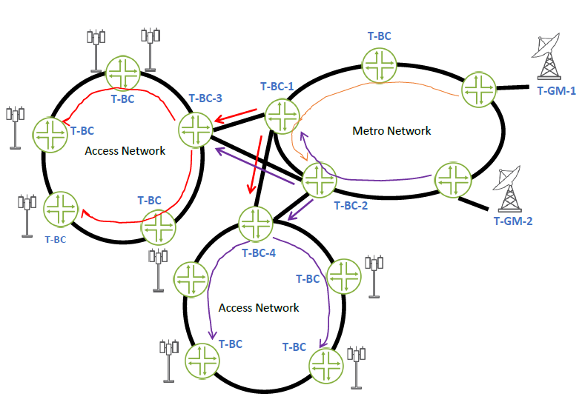

**図 7.1.5-1：リングトポロジでの同期**

アクセスおよびメトロネットワークはリングトポロジで展開されています。T-GMと基地局間のすべてのノードは、G.8273.2 [2] に従ってT-BCをサポートしています。赤線はT-GM-1からの同期フロー、紫線はT-GM-2からの同期フローを示しています。

メトロネットワーク内のT-BC-1とT-BC-2は、アクセスネットワークのT-BC-3とT-BC-4への同期をそれぞれ駆動しています。アクセスネットワーク内の同期フローの綿密な計画は極めて重要です。同期の流れは、2つの異なる方法で計画することができます。アクセスネットワーク内のすべてのノードが時計回りまたは反時計回りにクロックをソースとする一方向の流れ、またはヘッドノード（T-BC-3またはT-BC-4）の両側でネットワークノードのバランスを取る方法です。上の図 は、T-BC-3とT-BC-4からアクセスネットワーク内の他のノードに向かう、バランスが取れた同期の流れのモデルを示しています。

リングトポロジにおける同期フローと同期冗長性については、タイミングループを回避すること、障害発生時のバジェット計算など、複数の要因を考慮する必要があります。また、ネットワークノードを切り替える際に考慮すべき重要な要素として、Sync-E トランジェントがあります。

７－１－５－２．ツリー型/線形トポロジ

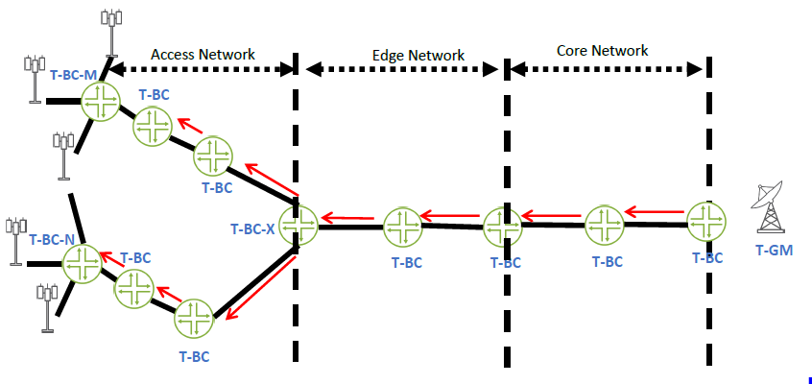

**図 7.1.5-2：ツリー型/リニア型トポロジでの同期**

上記のネットワークトポロジモデルでは、同期の流れはコアからエッジ、アクセスネットワークの順です。通常、ツリー型/線形トポロジの場合、同期の流れは上図 の赤い矢印で示すように単方向です。ここでは、G.8275.1 [1] のプロファイルベースの展開モデルを使用しています。このモデルも、CUS仕様書[33]に従ってLLS-C3に該当します。

同期バジェットの計算は直線的で単純明快です。最悪のケースを想定したネットワークバジェットの計算では、代替経路や障害条件を考慮することが重要です。基本的に、ネットワークホップ数とネットワークの非対称性は、end-to-endの同期バジェットの計算を決定する上で重要な役割を果たします。

2つの異なるリーフネットワーク（T-BC-XからT-BC-Mは1つのリーフネットワーク、T-BC-XからT-BC-Nは別のリーフネットワーク）にまたがるキャリアアグリゲーション（carrier aggregation）を実現するには、適切な計画が必要です。O-RUsはT-BC-NとT-BC-Mに接続されていますが、互いに隣接して配置されているものの、同期パスは異なります。

さらに、冗長同期パスはフェイルオーバーと同期停止時間の延長に不可欠です。

７－１－５－３．ラダー型トポロジ

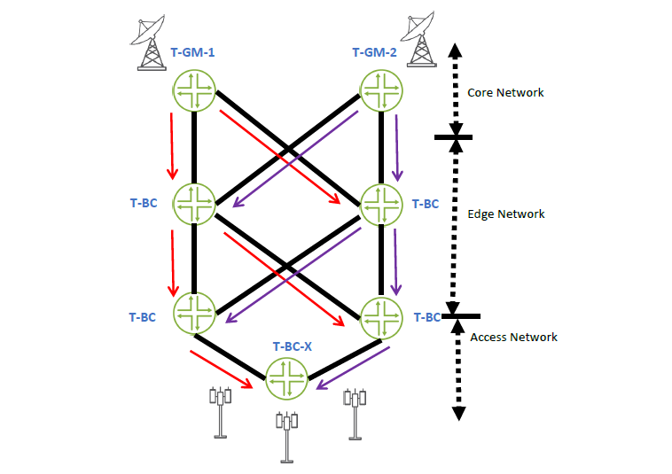

**図 7.1.5-3：ラダートポロジにおける同期**

2つの異なるGM（T-GM-1とT-GM-2）からコアネットワークからエッジネットワーク、アクセスネットワークへの冗長同期フロー。赤い矢印はT-GM-1の同期フロー、紫の矢印はT-GM-2の同期フローを表します。さらに、同期フローはコアネットワークからアクセスネットワークへの一方向です。

すべてのノードはタイミングを認識しており、G.8273.2 [2] に基づく T-BC クロックをサポートし、G.8275.1 [1] プロファイルを実行します。すべてのコア、エッジ、およびアクセスノードは相互接続されています。トポロジに示されている同期フローの選択と伝搬は、PTP ローカル優先属性と Sync-E の優先属性を設定することで慎重に行う必要があります。

上記のトポロジモデルでは、非故障状態において、ネットワークノードの各ホップで適切な優先属性構成を使用することで、赤色の同期フローと紫色の同期フローの両方がT-BC-Xまで到達しました。

T-GMからO-RUの無線インタフェースまでのエンドツーエンドの同期バジェットは、1.5usecまたは必要なターゲット位相バジェット未満でなければなりません。障害状態を想定したバジェット計算を行う際には、最長のパス（ネットワークホップ）を考慮することが重要です。

７－１－６．ホップ数

クロックノードホップの数は、以下の要因によって決定されます:

* 目標時間誤差予算（目標時間誤差予算と生成する時間誤差予算の詳細については、第6.3.2項を参照してください）
* 同期ネットワークの最長ネットワークパス（図 7.1.6-1を参照）。
* A、B、またはCで使用されるクロック（BCまたはTC）の種類とクラス。
* 使用されるグランドマスター/PRTCの種類（A、B、またはePRTCなど）。
* 満たすべき非対称性とホールドオーバーバジェット要件。

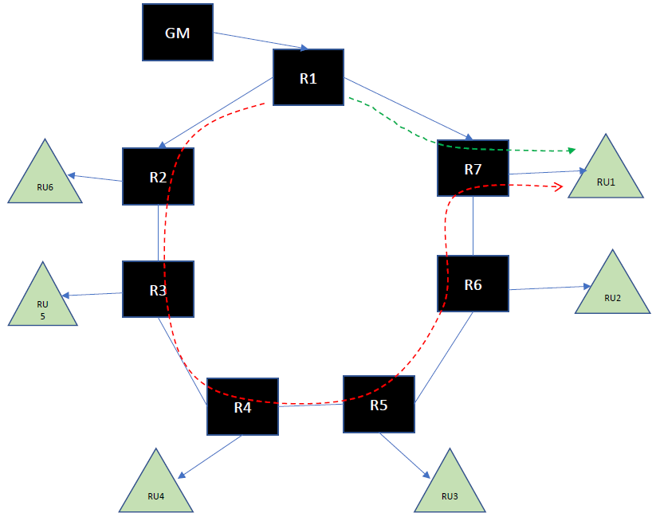

**図 7.1.6-1：同期の流れとホップ数**

図 7.1.6-1に示されているトポロジには、境界クロックR1からR7があり、各境界クロックは1つまたは複数のRUまたはベースステーションにサービスを提供しています。通常動作状態では、R1はGMから時刻を取得し、ダウンストリームのR2およびR7ノードに時刻を配信します。R7に接続されたRU1は、上記の緑点線で示されたGM（R1およびR7）から2ホップ離れています。この通常動作状態では、RU1のend-to-end時間誤差予算はGMから2ホップ離れた位置にあります。

R1とR7間のリンクがダウンした場合、同じRU1が、赤い点線で示されているように、ノード（R1、R2、R3、R4、R5、R6、R7）の最長のチェーンを介してクロックを回復する必要があります。ネットワークを計画・設計する際には、最短経路や最善の経路ではなく、最長の同期パスにおける時間誤差予算を生成することが重要です。そうでないと、ネットワーク障害が発生した際に同期が機能しなくなります。

注1：1.5usecのend to endを満たすには、最長の同期チェーン/ホップ数の決定が重要です。

注2：ホップ数の要因に関する追加説明については、G.8271.1 [8] 仕様を参照してください。

７－１－７．非対称性

非対称性とは何ですか？

* PTPスレーブノードのアップストリームマスターノードからのフォワードパスとリバースパス間の伝搬遅延の差。
* 補正されていない非対称性の半分は、マスタークロックからのパケットスレーブクロックの時間誤差オフセットに相当します。

非対称性の種類：

* 静的（スタティック）非対称性

（伝搬）遅延は一定であるか、ノード/光学機器またはシステムの再起動に関わらず変化しません。

* 動的（または準静的）非対称性

遅延は一定ではなく、ノードまたはインタフェース、光学モジュールの再起動またはリセットにより変化します。

注：非対称性に関する一般的な詳細情報および非対称性がスレーブクロックによる時間/同期の回復に与える影響については、ITU-T G.8271 [7] の付録III、IV、Vを参照してください。

７－１－７－１．静的な非対称の種類：

1. リンク/ファイバーの非対称性
2. 光学系の非対称性
3. 波長の非対称性

７－１－７－１－１．リンク/ファイバー非対称性

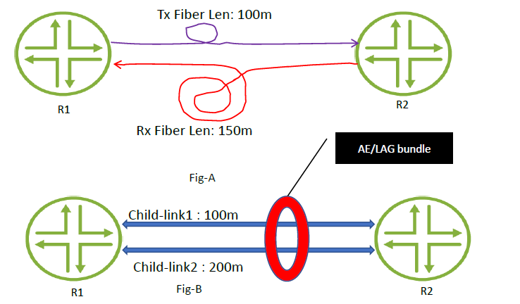

**図 7.1.7-1：リンク/ファイバーの非対称性**

リンク非対称性は次のように定義されます: (dms – dsm)/2

* dms – マスタークロックからスレーブクロックへの遅延。
* dsm – スレーブクロックからマスタークロックへの遅延。

図 7.1.7-1の図 Aでは、R1（マスタークロック）とR2（スレーブクロック）のノード間で、TXとRXのファイバーの長さが50メートル異なります。伝搬遅延は1メートルあたり4.9ナノ秒です。導入された有効な非対称性は50 x 4.9 = 225 nsです。非対称性の半分は、スレーブノードで回復される時間誤差オフセットに相当し、225/2 => 122.5 ns がスレーブクロック（R2）で発生します。ここで説明したトポロジは、同一インタフェースの送信側および受信側ファイバーによって生じるファイバー非対称性の最良の例です。

図 7.1.7-1の図 Bでは、R1とR2がLAG/AEバンドルを使用して2つの子リンク（1と2）を介して接続されています。R1からR2へのPTPパケットが子リンク1を介して交換され、R2からR1へのPTPパケットが子リンク2を介して交換される場合、有効な非対称性は（200-100）x 4.9 ns => 490 nsとなります。この非対称性の半分（490/2 => 245 ns）は、スレーブクロックにおける時間誤差オフセットに変換されます。

注：ここでは、同じリンク/インタフェースのRxとTXのファイバーの長さは同じです。しかし、2つの異なるインタフェース/リンクのファイバーの長さは同じではなく、リンク非対称としてラベル付けされています。

７－１－７－１－２．光学における非対称性（グレイオプティクス）

オプティクスモジュール内の伝搬遅延はゼロではありません。特に、任意のオプティクス内では、TXとRXが等しくない場合があります。これにより、オプティクス内に静的な非対称性が生じます。これは通常、ファイバー非対称性とは異なり、小さな値として見られますが、高精度の同期要件ではナノ秒単位の遅延も問題となります。

７－１－７－１－３．波長非対称

異なる波長を使用することによる非対称性は、順方向と逆方向に使用される波長に適用される群遅延を計算することで得られます。

非対称性 A = df – dr = L * (nr – nf)/c

* L は距離（ファイバー長）
* c は光速です。
* df と dr は順方向と逆方向の伝送遅延です。
* nr と nf はそれぞれ順方向と逆方向で使用される波長における屈折率です。

屈折率の評価は、既知のクロマティックディスパージョンデータ（例えば、光ファイバーのデータシート）を使用するか、または分散が不明な場合は、3つの異なる波長で直接遅延測定を行うことで行うことができます（任意の波長の屈折率は、二次補間によって導出することができます）。

これらのデータは、一般的な波長における群遅延を導き出すために使用できます。特に、ITU-T G.652準拠の光ファイバーの場合、ITU-T G.652規格に記載されているセルマイヤー方程式を利用して、該当する波長における群遅延を計算することができます。

注：追加の詳細については、ITU-T G.8271 [7] 規格の付録IIIを参照してください。群遅延の仕様と測定方法は、G.671 [40] 第3.2.2.25項で規定されています。

７－１－７－２．BiDi光学

BiDi光学の使用は、ファイバーの非対称性を制御するための一つの選択肢です。Tx側とRx側で異なる波長を使用する単一ストランド（BiDi）ファイバー伝送 - たとえば、Tx側は1310nmの波長を使用し、Rx側は1550nmの波長を使用します。

波長によって伝搬遅延は異なりますが、TXとRXの方向で使用されている波長を知ることによって、計算および補正が可能です。

注：BiDi光学部品は、汎用的なものではなく、すべての異なるインタフェース速度に対応しているわけではありません。

７－１－７－３．動的（または準静的）非対称性

* オプティクスモジュール内の遅延は固定されていません。
* モジュールがリセットされたり、電源がオフになったりオンになったりするたびに、あるいは接続の両端でリンクフラップが発生したときに、遅延は変化します。
* 一般的に、コヒーレント、チューナブル、OTNオプティクスで発生します。
* これは、対処が非常に難しい問題です。測定が基本的に困難であるため、補償も困難です。

これらのモジュールが展開に使用される場合、また、それに伴い同期バジェットを計算する際には、光学モジュール内の遅延変動の動的な性質を理解することが重要です。

７－１－８．PTPパケットトランスポート

PTP パケットのトランスポートメカニズムは、同期に使用される通信プロファイルによって制限されます。本仕様で検討する2つの主要な通信フェーズプロファイルのトランスポートメカニズムは、以下に説明されています:

ITU-T G.8275.1 [1]:

* PTP over Ethernet マルチキャスト
* 使用されるマルチキャストフレームの2つのタイプ - リンクローカルおよびフォワーダブルマルチキャストアドレス。
* 各ホップでバウンダリクロックを使用する場合は、リンクローカルマルチキャストが推奨されます。
* バウンダリクロックとトランスペアレントクロックの混在展開の場合は、フォワーダブルマルチキャストが推奨されます。

ITU-T G.8275.2 [3]:

* PTP over IPv4 または PTP over IPv6 のユニキャストモデル。
* パケットレートはマスタークロックとスレーブクロックの間で交渉することができます。

注：フルパスタイミングサポートの展開におけるIPv4/IPv6トランスポート上のPTPの使用は可能ですが、ITU-T電気通信標準ではカバーされていません。

７－１－９．タイミングプロファイルの選択

一般的に、プロファイルの選択は以下の基準に基づいて行われます:

* ターゲット同期 精度要件
* ターゲットの精度要件は、タイミングプロファイルの選択において重要な役割を果たします。
* 高精度アプリケーション（±130 nsec）には、G.8275.1 [1] プロファイルが推奨されます。
* エンドツーエンド 1.5usec ターゲットの場合、適切な計画と予算があれば、G.8275.2 [3] プロファイルを使用して達成できる可能性があります。
* さらに、FFO の制限も考慮する必要があります。
* トランスポートネットワークで使用される伝送メカニズム。
* トランスポートノードにおけるL3プロトコルとL2プロトコルの使用状況により、プロファイルとしてG.8275.1 [1]（L2）またはG.8275.2（L3）[3]が選択されることがあります。
* 特定のタイミングプロファイルをサポートするエンドノードの能力も、トランスポートネットワークノードのプロファイルのタイミングを選択する上で重要な役割を果たします。
* トランスポートで使用されるネットワークノードの同期機能。
* トランスポートネットワークで同期をサポートする各ノードの機能は、適切なプロファイルを決定する要因となります。
* グリーンフィールドネットワークでは、フルタイミングサポートプロファイル（G.8275.1 [1]）を使用できますが、ブラウンフィールドネットワークでは、G.8275.2 [3] プロファイルを使用できる可能性があります。
* 基地局サイトでのGNSSへのアクセス、および関連するCapExとOpExの活用。
* Syncは、基地局サイトまたは基地局サイトに近い場所でのGNSSのアクセス性と可用性に基づいて、直接または基地局ノードの近くに配信することができます。
* ネットワークに多数のGNSS/T-GMを設置および維持する際に、関連コストが大きな懸念事項ではない場合。
* 同期ネットワークのネットワークホップ
* 場合によっては、T-GMとO-RU（ベースステーションノード）間のネットワークホップが多すぎると、目標の同期精度を達成するのが事実上困難になることがあります。
* この場合、ベースステーションに直接接続されたGNSSでLLS-C4オプションを使用することになります。
* ネットワークにおける非対称性と非対称性の制御。
* 非対称性（パケット、パス、リンクの非対称性）の制御が難しいと予想される場合、適切なプロファイルの選択が重要な役割を果たします。
* 例えば、フルタイミングサポートプロファイルは、パーシャルタイミングサポートプロファイルよりも、ネットワークの非対称性を制御しやすくなります。
* 管理者による同期ネットワークパスの制御
* 移動体通信事業者の管理下にない同期パスの途中のネットワークホップ/クラウドは、同期の展開にリスクをもたらす可能性があります。
* 例：移動体通信事業者がフルタイミングサポートプロファイルを選択し、中間にあるクラウド/ネットワークプロバイダーが自社のネットワークでタイミングをサポートしていない場合、同期チェーンが中断されます。

**Reco: このORAN仕様では、G.8275.1 [1] フルタイミングサポートプロファイルを推奨しており、したがって、このプロファイル（PTP over Ethernet Multicast）で説明されているトランスポートメカニズムに対応するトランスポートネットワークの計画を立てます。**

７－２．GM展開モデル

７－２－１．GMネットワークの集中管理モデル

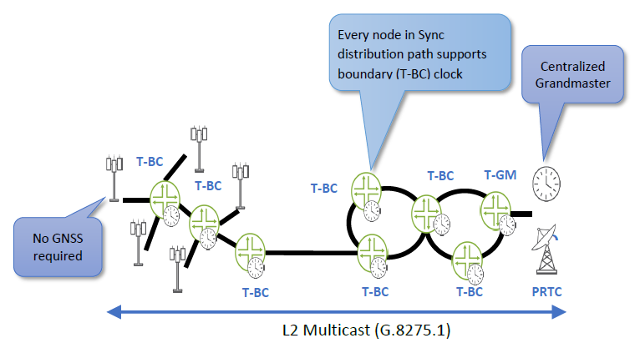

**図 7.2.1-1：T-GMネットワークの集中型モデル**

このモデルでは、T-GMはネットワークの深い部分（コアまたはエッジ）に位置しています。GMからベースステーションノードまでのすべてのノードはタイミングを認識しており、G.8273.2 [2] 標準に従って、フルタイミングサポートプロファイル（G.8275.1 [1]）を使用してT-BCクロックをサポートすることができます。

このモデルは、新規ネットワークや、T-GMから基地局へのホップがそれほど高くない場合に導入することができます。信頼性の高い運用と予算計算を目的として、障害発生時の同期冗長性とネットワークの非対称性を考慮することは依然として重要です。

この展開モデルの利点：

* ネットワークのコアからクロック同期が流れるため、ネットワーク内に多数のPRTC/T-GMクロックを展開・管理する必要がありません。
* 必要なT-GMの数が少ないため、OpExとCapExが低く抑えられます。
* 基地局におけるGNSSの視認性アクセス問題に対する制約がありません。

注：ネットワークベースの同期モデルを採用する場合、各基地局にT-GM/GNSSを設置・管理する必要がないという理由で、OpExとCapExの比較を行いました。

７－２－２．分散型GMネットワークモデル

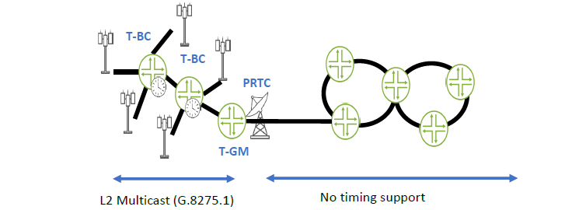

**図 7.2.2-1：分散型T-GMネットワークモデル**

同期はフロントホールまたはミッドホールから開始されます（コアまたはバックホールでは同期は開始されません）。フロントホール/ミッドホールの1つ以上のT-GMが、ベースステーション（O-RU）およびO-DUに同期を配信します。T-GMからベースステーションノードへの完全なタイミングサポートプロファイルには、G.8275.1 [1] が使用されます。

この展開モデルの利点：

* ネットワークホップの数が少ない
* ネットワークの非対称性は管理しやすいものです。
* フロントホール/ミッドホール、バックホール、コアネットワークが異なるオペレーターの管理下にあるマルチオペレーター環境では、移動体通信事業者による同期要件の管理と展開が容易になります。

７－２－３．GM/PRTCネットワークモデルの完全分散型

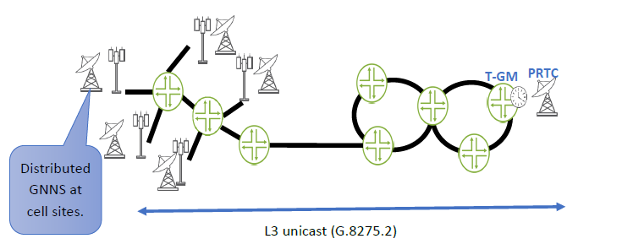

**図 7.2.3-1：完全分散型T-GM/PRTCネットワークモデル**

基地局/無線ユニットのGNSSは、LLS-C4構成モデルと同様です。 基地局でのGNSS障害時のバックアップとして、パーシャルタイミングサポートネットワーク経由のPTPを使用することは、高精度同期の要件を満たすには推奨されません。

PTSネットワーク経由のバックアップとしてのPTPの使用は、カテゴリAおよびB以外のフロントホールアプリケーションのみに限定して検討できます。

７－２－４．集中型GMネットワークモデルと分散型GMネットワークモデルの比較

本章では、分散型およびネットワークベースの同期モデルのデメリットについて説明します:

* 単一障害点
* 都市部での展開の場合、GNSSへの視線アクセスが問題となる可能性があります。
* 妨害や偽装により、基地局全体がダウンする可能性があります。
* ベースステーションノードで使用される発振器に依存するため、延長ホールドオーバーは不可能です。
* セルサイトのクラスター間の精度が、+/-130ナノ秒以下または+/-65ナノ秒以下でなければ正確ではない高精度同期アプリケーション（例：キャリアアグリゲーション、NR MIMO、LTE MIMO）は、直接GNSSベースの同期では達成できない可能性があります。

例1：PRTC-A - 強化されたラジオでも、+/-130 nsecの達成は困難です。

例2：PRTC-B - 強化されたラジオでも、+/-65 nsecの達成は困難です。

* OpExとCapExは、展開する基地局の数によって異なるため、高額になる可能性があります。
* 監視とダウンタイムのコストは高額です。

集中管理された場所に配置された1つまたは少数のGMを使用したネットワークベースの同期:

* タイミングサポートプロファイルの完全な展開の場合、ネットワーク内のすべてのノードがPTP/SyncEをサポートする必要があります（例外はO-RU）。
* ネットワークの非対称性は、時間/位相の回復エラーの原因となる可能性があります。
* GMから基地局までのノードのチェーン内でいずれかのノードが正常に動作しない場合、ダウンストリームのノード全体のパフォーマンスに影響を及ぼす可能性があります。
* 卸売環境では、特にG.8275.2 [3] プロファイル展開の場合、KPIが複雑になる可能性があります。

７－２－４－１．タイミングと同期のための異なるアーキテクチャの選択肢：

|  |  |
| --- | --- |
| **アーキテクチャオプション** | **長所と短所** |
| すべての基地局にGNSSを配備 | * 長所：ネットワークからのSyncEサポート不要。 * 欠点：高コスト、GNSSが常に利用できるとは限らない（妨害やスプーフィング）。 |
| G.8275.1 [1] プロファイルを使用したPTPフルタイミングサポート（FTS） | * 長所：必要なGMが少ないため、コストと複雑性が低い。 * 欠点：ネットワークチェーンの各ノードでタイミングサポートが必要。 |
| G.8275.2 [3] プロファイルを使用したアシスト型パーシャルタイミングサポート （APTS） | * 長所：すべての基地局に展開されたGNSSと同じですが、ネットワークベースの同期バックアップには追加のコストと複雑さが伴います。 * 短所：高コストと複雑さ。 |
| G.8275.2 [3] プロファイルを使用したパーシャルタイミングサポート（PTS） | * 長所：コストが低く、すべてのネットワークノードがSyncEをサポートする必要がないため、ブラウンフィールドでの展開に便利。 * 短所：PTPを知らないネットワークノードの動作に大きく依存するため、同期の精度を達成するのは難しい。 |

８．タイミング ユースケースとソリューションオプション

本章では、オペレーターが提供する実際の展開ユースケースに適用されるタイミングおよび同期ソリューションのオプションについて説明します。同期の主な目的は、無線機をサービスを提供するO-DUと同期させ、必要なタイミング性能（O-RUとO-DU間の絶対値、O-RU間の相対値）を維持することです。

８－１．トランスポートネットワークトポロジ

[32]で提供されているオペレーターのユースケースに基づき、より詳細なトランスポートネットワークトポロジ、特にアクセストランスポートネットワークに関連するトランスポートネットワークトポロジについては、以下のサブセクションで説明します。

図 で使用されているネットワークトランスポートノードのアイコンは、以下のように定義されています:

* CSR：セルサイトルーター、O-RUと併設。
* HSR：ハブサイトルーター、大容量スイッチング機能を持つアグリゲーション(集約)ルーター。
* HSR-F：フロントホールトラフィックをO-DUに分配するハブサイトルーター。
* HSR-B/M：バックホールまたはミッドホールトラフィックを集約するハブサイトルーター。

８－１－１．非コロケーション型O-RUおよびO-DUのC-RANアーキテクチャ

図 8.1.1-1は、[32]のオペレーターユースケースのシナリオ1におけるアクセストランスポートネットワークに適用されるハブスポークトポロジを示しています。このトポロジでは、O-RUは基地局に配置され、O-DUとO-CUはハブサイトに配置されます。このトポロジは以下のように説明されています:

* CSRは、同一サイト内の複数のO-RUからフロントホールトラフィックを集約し、高速ポート経由でハブに統合されたトラフィックを転送します。
* HSRは、複数のサイトからのフロントホールトラフィックを集約します。
* HSR-Fは、HSRから受信したフロントホールトラフィックを、対応するO-RUとペアになっているO-DUsに分配します。
* DUとO-CUは、トランスポートネットワークを介さずに内部で接続されるか、または統合されたユニットとして実装されます。
* 複数のO-CUからのバックホールトラフィックはHSR-Hによって集約され、アグリゲーション（集約）トランスポートネットワークに転送されます。
* HSRとHSR-B間の接続は、管理および/または同期の目的で確立されます。
* オプションとして、HSR-Fを使用せず、O-DUを直接HSRに接続することも可能です。

図 8.1.1-1に示したアーキテクチャのタイミングと同期に関する要件：

* RUとサービスを提供するO-DU間の周波数と時間/位相同期を、指定されたタイミング整合誤差（TAE）の範囲内で維持します。
* 異なるワイヤレスアプリケーションに対する3GPPタイミング精度要件に従い、同じCSRに接続されているO-RU間の周波数および時間/位相同期を、指定のタイミング整合誤差（TAE）許容範囲内で維持します。
* 接続されていないO-RU間の周波数および時間/位相同期を維持します。

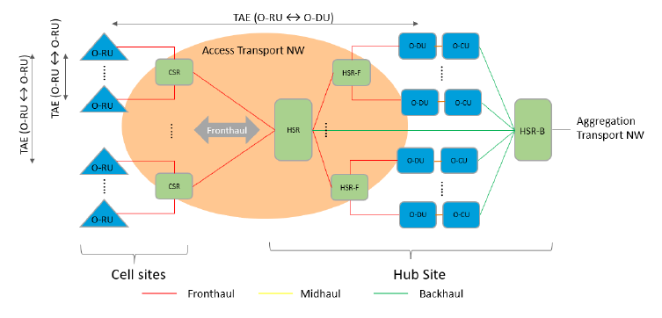

**図 8.1.1-1 O-DUとO-CUが同居するC-RANアーキテクチャ**

同様に、ハブスポーク型アーキテクチャは、[32]のオペレーターユースケースのシナリオ5にも適用できる可能性があります。この場合、O-CUはさらに中央集権化されたハブサイトに配置されます。フロントホールトランスポートの観点では、図 8.1.1-1と図 8.1.1-2は同じアーキテクチャを共有しています。したがって、両者に対するタイミングソリューションは同様になることが予想されます。

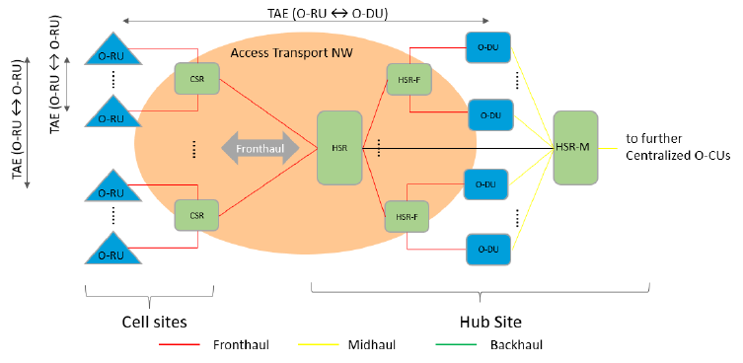

**図 8.1.1-2 O-DUとO-CUが分割されたC-RANアーキテクチャ**

８－１－２．O-RUとO-DUを基地局に配置したC-RANアーキテクチャ

このユースケースは、図 8.1.2-1に示すオペレーターユースケースシナリオ2のハブスポークアーキテクチャに適用されます。O-DUとO-RUは基地局に配置され、O-CUはハブサイトに集中配置されます。トランスポートトラフィックの流れは以下の通りです:

* RUは、同じサイト内のCSRを経由するフロントホールリンクを介してO-DUに接続されます。
* また、CSRは同じサイト内の複数のO-DUからのミッドホールトラフィックを集約し、合流したトラフィックをハブに転送します。
* 図 8.1.2-1に示すように、O-DUとCSRの間には2つの論理フロー（フロントホール、ミッドホール）があります。
* HSRは、複数の基地局からのミッドホールトラフィックを集約します。
* 複数のO-CUからのバックホールトラフィックは、HSR-Bによって集約され、アグリゲーショントランスポートネットワークにトランスポートされます。
* HSRとHSR-B間の接続は、管理または同期の目的で確立されます。

タイミングと同期の

要件は、本章8.1.1項で説明されている内容から変更ありません。

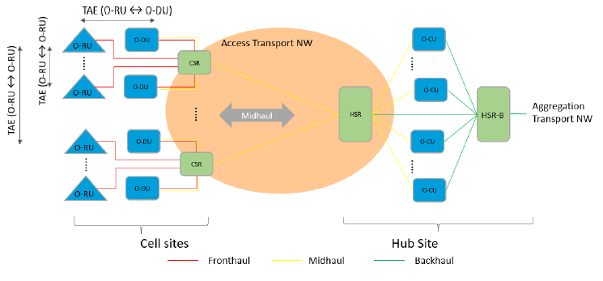

**図 8.1.2-1 O-RUとO-DUが同居するC-RANアーキテクチャ**

８－１－３．共有 O-RU

「Shared-O-RU」は、単一のオペレーターによる複数のO-DU間、および/または複数のオペレーターによる複数のO-DU間で共有されるO-RUとして、O-RAN WG4によって定義されています。同じオペレーターまたは異なるオペレーターのO-DUは、既存のCUS-Planeインタフェース定義および手順を使用してShared O-RUに接続する必要があります。これは、[33]の次の図を参照しており、SROはShared Resource Operatorを意味します。



**図 8.1.3-1 共有O-RU**

トランスポートネットワークは、Shared O-RUと複数のO-DU間の接続をサポートする必要があります。トランスポートアーキテクチャは、トランスポートノード（TN）がSRO間でどのように共有されるかによって異なる場合があります。

図 8.1.3-2は、Shared O-RUの共有トランスポートアーキテクチャを示しており、Shared O-RUのオペレーションに関与するO-DUによって、共通のネットワークノード（CSR、HSRなど）が共有されています。O-DUは、同じSROに属している場合も、異なるSROに属している場合もあります。トランスポートネットワークは、共有O-RUホストと呼ばれる1つのSROのみによって管理されます。このトランスポートアーキテクチャは、共有O-RU配下のO-DUがすべて同一の場所に配置されているユースケースのみをサポートします。図を簡略化するため、共有O-RUに関連しないその他のRANノードは、この図には示されていません。

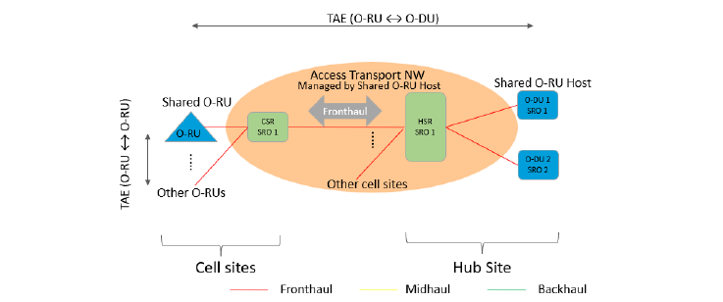

**図 8.1.3-2 共有O-RUの共通トランスポート**

図 8.1.3-3は、セキュリティ上の理由やその他の要因により、トランスポートネットワークを分けて、異なるSROが管理できるようにした代替のトランスポートアーキテクチャを示しています。このトランスポートアーキテクチャでは、O-DUが同居していないユースケースが可能になります。

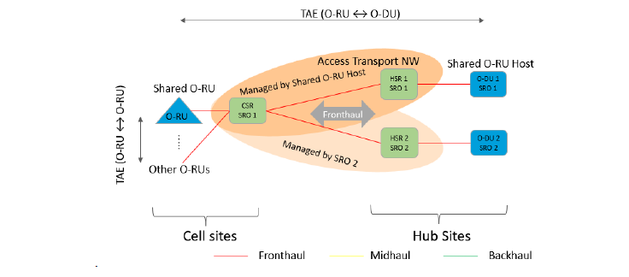

**図 8.1.3-3 共有O-RUの分離トランスポート**

上記の図の基地局におけるCSRは、両方のSROによって共有されていることに注意してください。これは、2つの物理インタフェースを備え、それぞれ異なるSROによって管理されるO-RUsが、Mプレーン仕様ではまだサポートされていないためです。したがって、このユースケースによるCSRの分離は、現在の仕様では対象外となります。

タイミング/同期の目的は、共有O-RUの場合も変わりません。本章8.1.1項で説明されているように、O-RANとO-DU間、およびO-RU間のTAEパフォーマンスを維持します。

８－２．タイミングソリューションオプション

本章では、第8.1項で定義されたネットワークトポロジに基づくタイミングソリューションのオプションについて説明します。 焦点は、O-RUのタイミングを対応するO-DUと同期させ、必要なタイミング精度を達成することにあります。 すべてのソリューションはG.8275.1 [1] プロファイルを前提としているため、すべてのネットワークノードがPTP対応であることが必要です。

８－２－１．非コロケートO-RUおよびO-DUを備えたC-RANアーキテクチャのためのタイミングソリューション

本章で紹介するタイミングソリューションのオプションは、図 8.1.1-1または図 8.1.1-2に示すアクセストランスポートネットワークトポロジを参照しています。

８－２－１－１．フロントホールのGMによるLLS-C3構成のタイミングソリューション

このタイミングソリューションオプションは、第6.3.3.7項（LLS-C3、オプションB）で説明されているタイミングモデルに基づいて提供されます。テレコムグランドマスター（T-GM）はフロントホールアグリゲーターHSRに接続され、HSRは複数のCSRとHSR-Fにタイミングを配信し、さらにそれらがタイミングをO-RUとO-DUに配信します。

このソリューションは、HSR-FとO-DUsの間に常にイーサネットベースのeCPRI接続があるグリーンフィールド展開に適しています。

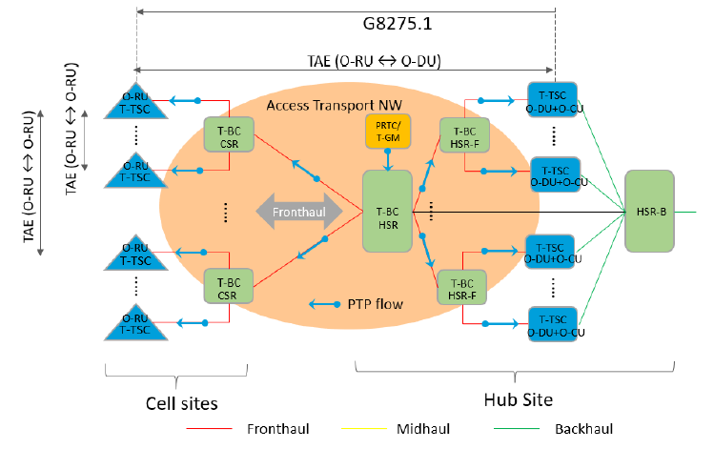

**図 8.2.1-1 フロントホールからの GM による C3 構成のタイミングソリューション**

その結果、タイミング精度の性能はホップカウントによって特徴付けられます:

* 同一サイト内のO-RU間の相対タイミング精度:

*T-TSC (O-RU) + T-BC (CSR, Nearest Common BC) + T-TSC (O-RU)*

* サイト間のO-RUs間の相対的なタイミング精度:

*T-TSC (O-RU) + T-BC (CSR) + T-BC (HSR, Nearest Common BC) + T-BC (CSR) + T-TSC (O-RU)*

* RUとO-DU間のタイミング精度：

*T-TSC (O-RU) + T-BC (CSR) + T-BC (HSR, nearest common BC) + T-BC (HSR-F) + T-TSC (ODU)*

８－２－１－２．バックホールからのT-GMによるLLS-C3構成のタイミングソリューション

このタイミングソリューションオプションは、第6.3.3.8項（LLS-C3、オプションC）で説明されているタイミングモデルに基づいて提供されます。テレコムグランドマスター（T-GM）はバックホールアグリゲーション（HSR-B）に接続されています。HSR-Bは、PTPフローを複数のO-DUおよびHSRに配信する最初のホップタイミングゲートウェイとして機能し、さらにCSRおよびHSR-Fにタイミングを配信します。

タイミング精度を計算するためのクロックホップ数:

* サイト内のO-RU間の相対タイミング精度:

*T-TSC(O-RU) + T-BC(CSR、最寄りの共通BC) + T-TSC(O-RU)*

* サイト間O-RU間のタイミング精度:

*T-TSC(O-RU) + T-BC(CSR) + T-BC(HSR, 最寄りの共通BC) + T-BC(CSR) + T-TSC(O-RU)*

* RUとO-DUのペア間のタイミング精度:

*T-TSC(O-RU) + T-BC(CSR) + T-BC(HSR) + T-BC (HSR-B, nearest common BC) + T-TSC(O-DU)*

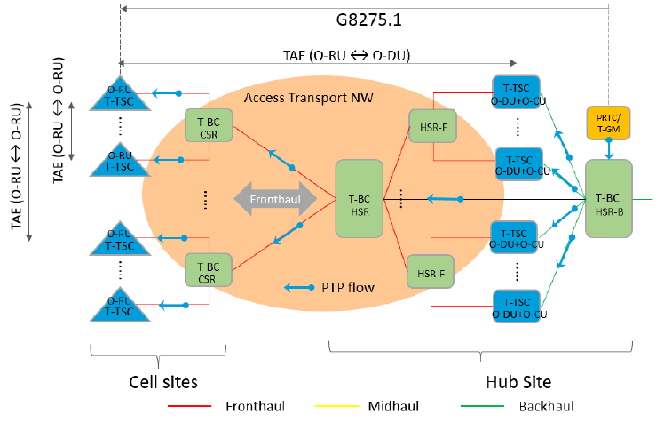

**図 8.2.1-2 バックホールからのT-GMによるLLS-C3構成のタイミングソリューション**

このソリューションの利点は、O-RANに準拠していないユースケース（HSR-FとO-DUsの間に直接イーサネットリンクがない場合など、[32]で説明されているシナリオ4など）をサポートできることです。例えば、図 8.2.1-3は、フロントホールトランスポートとしてRoEを使用するレガシーRRHおよびBBUをサポートするためのタイミングソリューションを示しています。この場合、HSR-FはHSRからSyncを受信し、RoE送信のためにBBUと同期する必要があります。RoEのタイミングチェーン:

*T-TSC(CSR) + T-BC(HSR) + T-BC (HSR-B, nearest common BC) + T-TSC(BBU)*

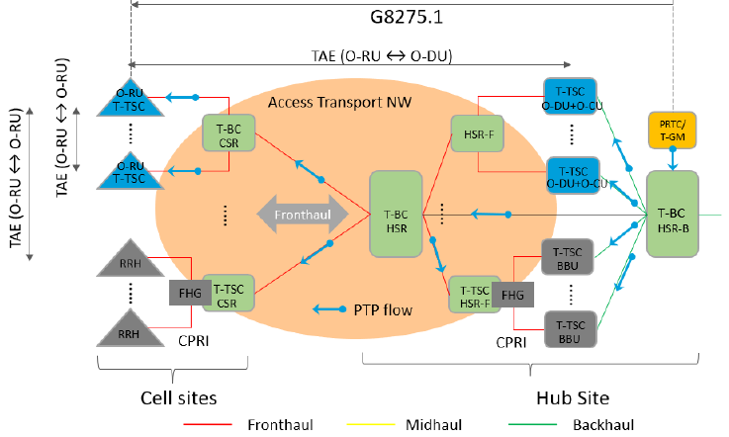

**図 8.2.1-3 RoEをサポートするタイミングソリューション**

８－２－１－３．タイミングソリューション – ミッドホールおよびバックホールにおけるリングトポロジを使用したLLS-C3構成 – O-DUがHSRに接続され、同期はバックホールから開始

第7.1.5.1節で示したリングトポロジモデルに関して、図 8.2.1-4では、ミッドホールネットワークとバックホールネットワークの両方がリングであり、バックホールリングに位置するT-GMから同期フローが流れる場合を示しています。

T-GM-AとT-GM-Bは、バックホールリング（R

T-GM-AとT-GM-Bは、バックホールリング（R1）に設置された2つの同期冗長性を提供するGMです。バックホール境界クロックノードであるBH-1、BH-2、BH-3は、T-GM-Aからクロックを供給するように設定されています。一方、BH-4、BH-5、BH-6は、第6.2.6節で説明されているA-BMCAアルゴリズムとPTP属性を使用して、T-GM-Bからクロックを供給するように設定されています。

ミッドホールリング（R2）では、HSR-1とHSR-2のソースはT-GM-AからBH-3ノードを介して同期し、HSR-3のソースはT-GM-BからBH4ノードを介して同期します。O-DUはHSRノードに接続されます。

フロントホールでは、CSR-1とCSR-2のソースはそれぞれT-GM-AからHSR-1とHSR-2を介して同期し、CSR-3のソースはT-GM-BからHSR-3を介して同期します。

青と緑の矢印は、T-GM-AとT-GM-Bからのアクティブな同期パスを表し、灰色の矢印は、同期に失敗した場合のスタンバイ/冗長フローを表します。

注：同期チェーンのホップ数は、使用するクロックのタイプ（クラスA、クラスB、またはクラスC）、Sync-Eまたは拡張Sync-Eの有無、およびO-RUの能力（発振器、フィルター帯域幅 - [33]の付録Hおよび本仕様のセクション6.3を参照）によって制約されます。

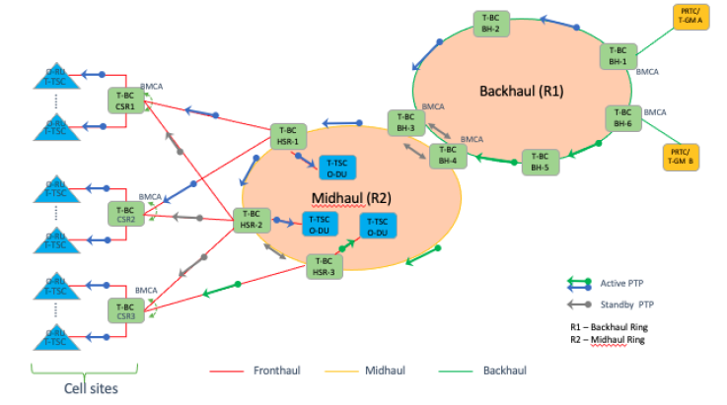

**図 8.2.1-4 バックホールおよびO-DUからHSRに接続された同期付きリングトポロジ**

第6.3.2項で説明されている時間誤差予算計算は、Sync-Eの一時的なエラーを含め、end-to-endの同期要件を満たすものと見なされます。

注：Xhaulネットワークにおけるクロックの分配は、トポロジに応じて、アップストリームからダウンストリームへの一方向（バックホールからミッドホール、ミッドホールからフロントホール）が推奨されます。ネットワークまたはノードの障害によりクロックの流れがダウンストリームからアップストリームに変化した場合（クロックの逆流とも呼ばれる）、障害が発生したクロックの流れを予測することは困難であり、予期せぬクロック精度の低下を引き起こす可能性があります。

図 8.2.1-4で説明されているトポロジでは、HSR-1とHSR-2間のリンクがダウンし、HSR-1、HSR-2、およびCSR-2のPTPポートがデフォルトのPTP属性で構成されている場合、HSR-2とCSR-2間のPTPフローが逆転する可能性があります。これは基本的に同期の逆方向の流れであり、これを防ぐには、基地局のCSRに接続するHSR-1/2/3のポートを、ITU-T G.8275.1 [1] に従って「MasterOnly」PTPポートとして構成します。

８－２－１－４．タイミングソリューション – ミッドホールおよびバックホールでリングトポロジを使用したLLS-C3構成 – O-DUがCSRに接続され、バックホールから同期開始

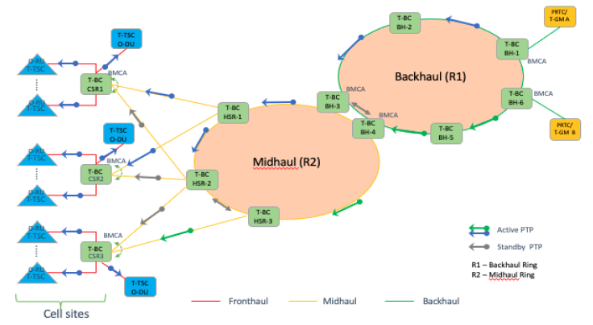

**図 8.2.1-5 バックホールネットワークからの同期とCSRに接続されたO-DUを備えたリングトポロジ**

図 8.2.1-5で説明されているトポロジは、O-DUの位置が異なるだけで、図 8.2.1-4とは異なります。図 8.2.1-5で説明されているトポロジでは、O-DUはCSRノードに直接接続されています。このトポロジモデルでは、O-DUとO-RUの両方が、同じアップストリームノード（この場合はCSR）から同期信号を受信することが保証されます。

８－２－１－５．タイミングソリューション – ミッドホールおよびバックホールにおけるリングトポロジのLLS-C3構成 – O-DUがHSRに接続され、ミッドホールネットワークから同期開始

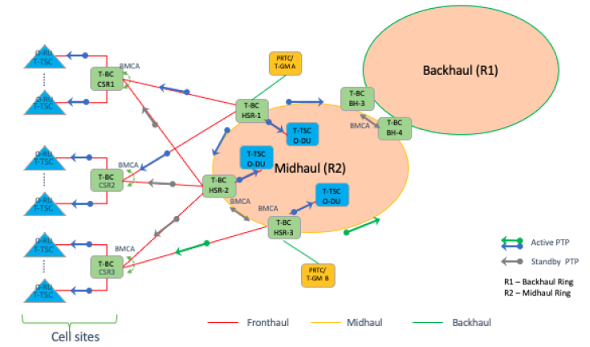

**図 8.2.1-6 ミッドホールおよびO-DUからHSRノードに接続されたリングトポロジ**

同期ネットワークホップを長くしないために、図　8.2.1-6に示されているトポロジでは、ミッドホールにT-GM-AとBを配置するモデルが提示されています。このトポロジモデルでは、バックホールでの同期は必要ありません。

８－２－１－６．タイミングソリューション – ミッドホールおよびバックホールのリングトポロジ構成のLLS-C3 – O-DUがCSRに接続され、ミッドホールネットワークから同期を開始

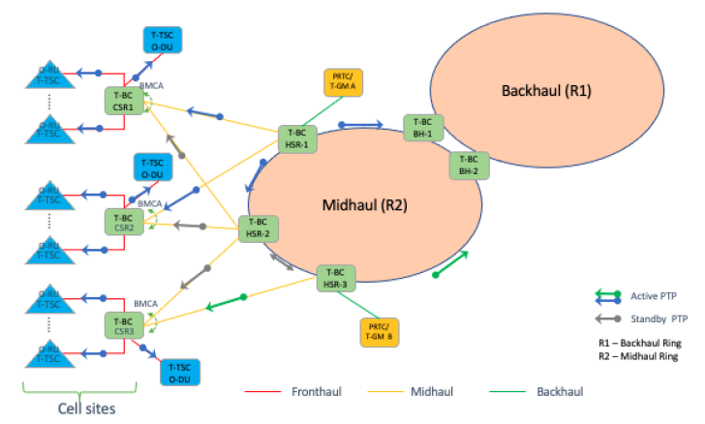

**図 8.2.1-7 ミッドホールからの同期とCSRノードに接続されたO-DUを持つリングトポロジ**

図 8.2.1-7に示すこのトポロジでは、O-DUはCSRノードに直接接続され、同期はミッドホールネットワーク（R2）から開始されます。バックホールネットワーク（R1）は、このモデルでは同期を認識しません。

８－２－１－７．LLS-C2構成でシングルO-DUのタイミングソリューション

第6.3.3.5章で示したLLS-C2オプションBモデルに続き、図 8.2.1-8は、フロントホールトラフィックをアグリゲートするHSRを介して複数のサイトで複数のO-RUにサービスを提供する容量を持つO-DUが、最も近い共通BCとして機能する、シンプルなC2タイミング構成を示しています。PRTC/T-GMは、PTPタイミングをO-DUに直接供給するか、またはオプションとしてO-DUに統合することができます。

このC2タイミングソリューションの利点は、O-DUがすべてのO-RUに対するPTPパスにあることです。これにより、O-DUは無線性能を最適化するためのより優れた制御が可能になります。

タイミングの精度は、ホップカウントに従うことで特徴付けられます:

* 同一セルサイト内のO-RU間のタイミング精度:

*T-TSC（O-RU） + T-BC（CSR、最寄りの共通BC） + T-TSC（O-RU）*

* 異なるセルサイト内のO-RU間のタイミング精度:

*T-TSC (O-RU) + T-BC (CSR) + T-BC (HSR, Nearest Common BC) + T-BC (CSR) + T-TSC (O-RU)*

* RUとO-DU間のタイミング精度:

*T-TSC (O-RU) + T-BC (CSR) + T-BC (HSR) + T-BC (O-DU)*

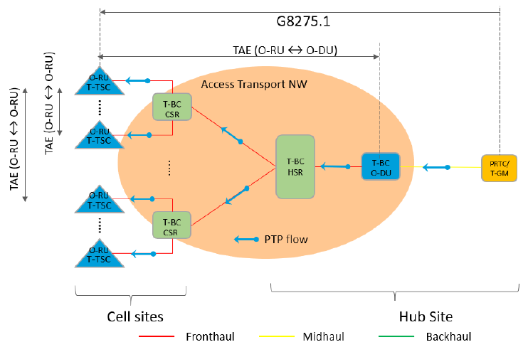

**図 8.2.1-8 LLS-C2 構成のタイミングソリューション：シングル O-DU**

８－２－１－８．LLS-C2構成で複数のO-DUを使用する場合のタイミングソリューション

複数のO-DUを処理する必要がある大規模なトランスポートネットワークでは、図 8.2.1-9に示すように、LLS-C2タイミングソリューションが実装されます。単一のHSRルーターがトラフィックのアグリゲーション（集約）に使用され、O-DU間のスイッチングの柔軟性を提供します。

T-GMは、PTPタイミングをO-DUに直接配信します。

HSRはG8275.1プロファイルの定義により、単一のタイミングソースにのみロックすることが許可されているため、PTPパスでは1つのO-DU（プライマリO-DUと表記）のみがアクティブになります。このプライマリO-DUは、HSRに直接接続されている複数の基地局のタイミングを制御する場合があります。残りのO-DUは、このユースケースシナリオでは事実上、バックアップのタイムソースとして機能します。

PTPパスを提供するプライマリO-DUおよびHSR-Fが単一障害点であることは明らかです。冗長性を向上させるため、HSRで使用されるのは1つだけですが、すべてのO-DUのPTP機能が有効化され、次のホップノードに複数のPTPフローを同時に配信します。障害が発生した場合、次のホップのBMCA機能がフェイルオーバーを検出し、代替のPTPフローを自動的に選択して切り替えます。

タイミング精度の性能:

* サイト内O-RU間の相対タイミング精度:

*T-TSC (O-RU) + T-BC (CSR, Nearest Common BC) + T-TSC (O-RU)*

* サイト間O-RU間の相対タイミング精度:

*T-TSC (O-RU) + T-BC (CSR) + T-BC (HSR, Nearest Common BC) + T-BC (CSR) + T-TSC (O-RU)*

* RUとO-DU間のタイミング精度:

プライマリO-DU

*T-TSC (O-RU) + T-BC (CSR) + T-BC (HSR) + T-BC(HSR-F) + T-BC (O-DU)*

その他の O-DU

*T-TSC (O-RU) + T-BC (CSR) + T-BC(HSR) + T-BC(HSR-F) + T-BC (O-DU) +T-BC (HSR-B) +T-TSC(O-DU)*

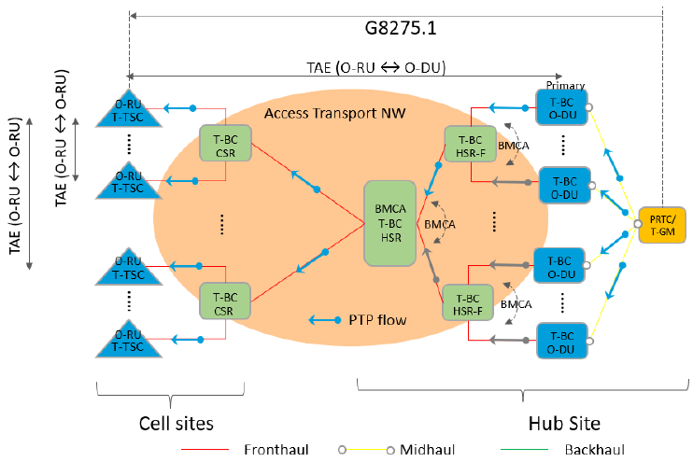

**図 8.2.1-9 LLS-C2 構成のタイミングソリューション：複数の O-DU**

８－２－２．O-RUとO-DUを基地局に配置したC-RANアーキテクチャのタイミングソリューション

このセクションで紹介するタイミングソリューションのオプションは、図 8.1.2-1に示すアクセストランスポートネットワークトポロジに基づいています。

８－２－２－１．ミッドホールのT-GMを使用したLLS-C3構成のタイミングソリューション

図 8.2.2-1に示すように、テレコムグランドマスターは、接続されているすべてのサイトのCSRにタイミングを分配するHSRに接続されています。O-RUおよびO-DUは、CSRからタイミングを取得します。

タイミング誤差予算を計算するためのホップ:

* サイト内O-RU間の相対タイミング精度:

*T-TSC(O-RU) + T-BC (CSR, Nearest Common BC) + T-TSC(O-RU)*

* サイト間O-RU間の相対タイミング精度:

*T-TSC(O-RU) + T-BC(CSR) + T-BC (HSR, Nearest Common BC) + T-BC(CSR) + T-TSC(O-RU)*

* RUとO-DUのペア間のタイミング精度:

*T-TSC(O-RU) + T-BC(CSR, nearest common BC) + T-TSC(O-DU)*

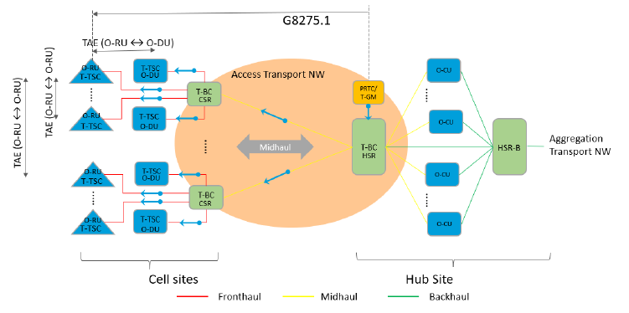

**図 8.2.2-1 ミッドホールからのGMによるC3構成のタイミングソリューション**

８－２－２－２．フロントホールのGMによるLLS-C3構成のタイミングソリューション

この場合、すべての基地局は独自のローカルT-GMを持ち、タイミング精度のパフォーマンスは第8.2.2.1項と同じです。

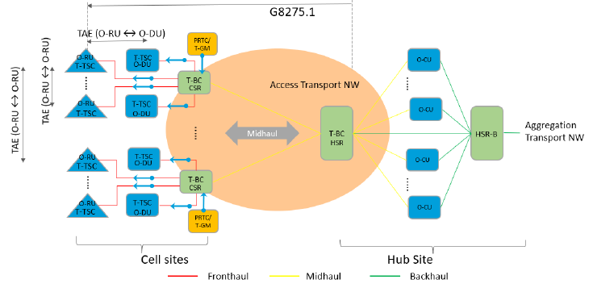

**図 8.2.2-2 フロントホールからの GM による C3 構成のタイミングソリューション**

８－２－３．共有O-RU向けタイミングソリューション

このセクションでは、O-RU へのタイミングパスに O-DU が存在しない（すなわち、O-DU は T-TSC として動作する）ため、複数の SRO 運用に適していると考えられる共有 O-RU の LLS-C3 モデルに焦点を当てます。

図 8.2.3-1は、一般的に共有されるトランスポートアーキテクチャ（図 8.1.3-2に対応）のタイミングソリューションについて説明しています。これは、LLS-C3タイミングアーキテクチャを持つ通常のO-RUとほぼ同様に動作します。

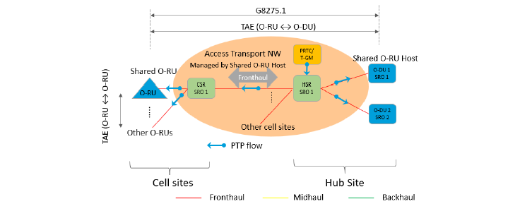

**図 8.2.3-1 共通トランスポートによる共有O-RUのタイミングソリューション**

トランスポートが分離されると（図 8.1.3-3）、共有O-RUのタイミングソリューションは図 8.2.3-2の形になり、2番目のタイミングソース（T-GM 2）が、異なるハブサイトに位置する可能性があるSRO 2用のO-DU 2をサポートするために導入されます。このT-GM 2は、SRO2が自身のトランスポートネットワークで管理しているため、O-DU 2のプライマリタイミングソースとして機能します。2番目のT-GMに必要な条件は、同じタイムソース（SRO 1のT-GM 1と同じUTCを追跡するGNSSなど）を使用することです。

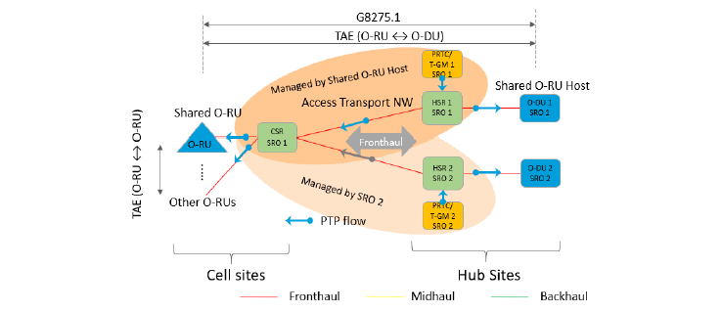

**図 8.2.3-2 トランスポート分離型共有O-RUのタイミングソリューション**

T-GM 2 を O-RU へのバックアップタイミングソースとして HSR2 経由で CSR に使用することはオプションです。

８－２－４．タイミング/同期 冗長性と耐障害性

C-RANの展開においては、ハブサイトのタイミング/同期が故障した場合の影響が大きいため、信頼性の高いタイミング/同期ソリューションが特に重要となります。冗長性と耐障害性のあるソリューションは、単一障害点を回避することでタイミング/同期の信頼性を向上させる最も効率的な方法を提供します。

８－２－４－１．冗長タイミングソリューション

PRTCまたはT-GMの故障の場合、第6.2.3項で説明されているアシスト型パーシャルタイミングサポート を使用して地理的冗長性（geo-redundancy）を実現するソリューションとして使用できます。

図8.2.4-1は、以下の構成による冗長タイミングソリューションを示しています。

* 図8.2.1-2で説明したユースケースにバックアップタイミングを提供します。
* APTS機能（IWFおよびT-BC-P）は外部グランドマスターに統合されています。
* バックアップタイミングソースは、パーシャルタイミングサポートネットワーク経由で、中央ネットワーク側のT-GMから受信されます。

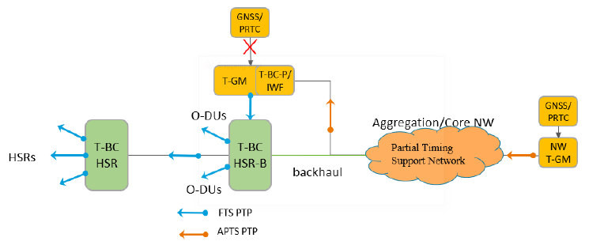

**図 8.2.4-1 バックアップタイミングソリューション バックホールベースのC3構成、T-GMに統合されたIWF**

オプションとして、図 8.2.4-2に示すように、APTSサポート機能をHSR-Bに統合することができます。

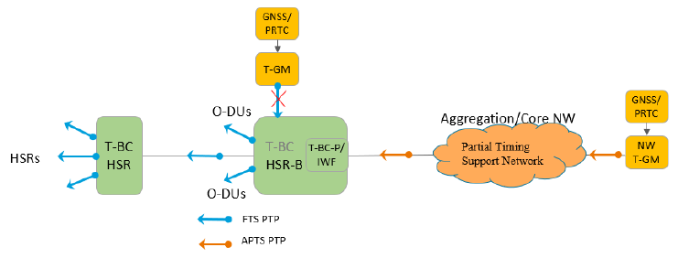

**図 8.2.4-2 バックアップタイミングソリューション バックホール用、C3構成、HSR-Bに統合されたIWF**

同様に、フロントホールネットワークでT-GMが適用されるLLS-C3タイミング構成（図 8.2.1-1参照）の場合、バックアップタイミングソリューションは図 8.2.4-3に示されています。オプションとして、T-BC-PとIWFはHSRに統合することができます。

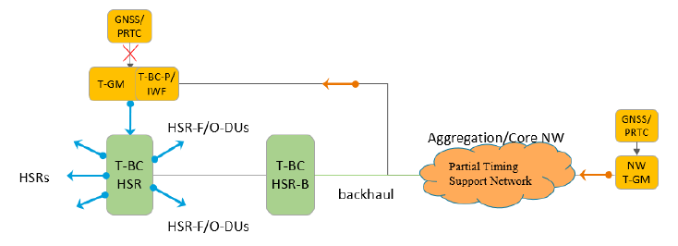

**図 8.2.4-3 C3構成、TGMに統合されたIWFに基づくフロントホールのバックアップタイミングソリューション**

８－２－４－２．総合耐障害性ソリューション

信頼性の高いタイミング/同期アーキテクチャには、以下の耐障害性実装が推奨されます:

* デュアルタイミングソース（T-GM）
* 大規模な影響を及ぼす可能性のある複製TNE（HSR、HSR-Bなど）
* デュアルコネクティビティ/デュアルホーミング（T-GMからTNE、TNEからTNE、TNEからO-DU）
* すべてのレジリエンスデバイスでスタンバイPTPを有効にする

注：同期ネットワークのフェイルオーバー状態において、特定のクロックタイプの組み合わせ（特にホップ数が多い場合）では、Sync-Eの一時的な変動やPTP再編成により、短期的にパフォーマンスが低下し、無線インタフェースの動作に影響を与える可能性があります（特に、無線インタフェースの周波数安定性の要件に影響を与える可能性があります）。

８－２－４－２－１．PTP耐障害性

耐障害性ネットワークモデルの一部として、複数のPTPパスが利用可能になります。スレーブノードのパスは1つだけがG8275.1プロファイルのプライマリオペレーション用に選択され、残りは障害が発生した場合のみに使用されるスタンバイとして扱われます。これは、以下の図に示されています。アクティブなPTP（青い矢印）は、ノードに送信され、そのクロックの同期に使用されるPTPを示しています。一方、スタンバイPTP（灰色の矢印）は、ノードに送信されるPTPを示していますが、フェイルオーバーが発生するまでは同期のソースとして使用されません。



**図 8.2.4-4 耐障害性ソリューション**

プライマリ（アクティブ）PTPパスの選択、または障害発生時の代替パスへの切り替えは、BMCAアルゴリズムによって制御されます。このアルゴリズムは、ノードに設定されたさまざまなPTP属性によって駆動されます:

* 事前に設定されたPTPパスを容易にするローカル優先設定。
* タイミング性能（クロック精度またはクロック分散）に基づく切り替え。

耐障害性設計の目的は、PTP経路が変更される際の中断を最小限に抑えることです:

* 可能な限り、同じタイムソース（T-GM）を維持します。
* 可能な限り、同じタイミングトポロジ（ノード/クロックの数、ホップの数）を維持します。
* PTPパスの変更を最小限に抑えます。
* PTPソース（T-GM）と同じタイムソースからSync-Eを供給することが推奨されます。

８－２－４－２－２．LAG下の耐障害性

例えばLAGバンドルのように、2つのノード間に複数のリンクが構成されている場合、PTPは複数のリンク上で有効にすることができます。1つのリンクに障害が発生した場合、BMCAはLAGバンドル内の別のリンクに自動的に切り替えることができます。図 8.2.4-5に示すように、BMCAが別のノードに接続されているリンクと同じLAGバンドルからリンクを選択するように、ローカル優先順位を設定することができます。（図中の円はLAGバンドルを示しています）

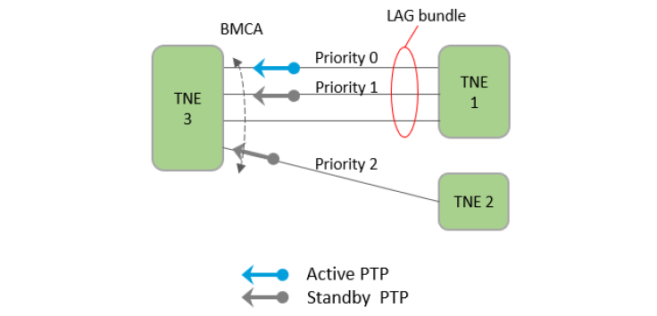

**図 8.2.4-5 LAG環境におけるPTPの耐障害性機能設定**

８－２－４－２－３．Sync-E 構成

G8275.1プロファイルの一部として、タイミングソース（T-GM）からエンドアプリケーションノード（T-TSC）までのパスでもSync-Eが有効化される必要があります。Sync-Eはホップバイホップサービスであるため、パスの各ノードは構成する必要があります。

Sync-Eのソース選択または切り替えは、PTP BMCAによって制御されるものではなく、優先順位とクロック品質レベルを別個に設定することで実現できます。したがって、フェイルオーバーが発生した場合は、Sync-EパスがPTPとは異なるリンクを選択することがあります。デュアル/冗長タイミングソースの場合のモデルでは、Sync-EとPTPは常に同じPRTC/T-GMから駆動されることが推奨されます。ただし、異なるネットワークパスを取る場合でも、オプションとしてSync-EをPTPと同じパス上に配置して両者を同時に切り替えることも可能です。

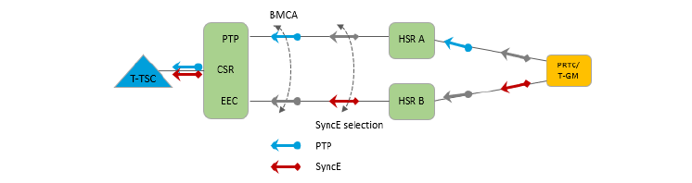

**図 8.2.4-6 PTPとは異なる経路でのSyncE**

８－２－４－３．耐障害性のユースケース

第8.2項に基づく耐障害性の例を、以下のサブセクションで説明します。

８－２－４－３－１．フロントホールのGMによるLLS-C3構成の耐障害性タイミングソリューション

第8.2.1.1項で説明したタイミングソリューションに対応する耐障害性ソリューションを図 8.2.4-7に示します。

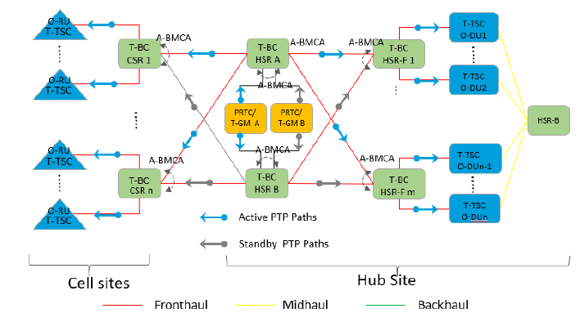

**図 8.2.4-7 フロントホールからのGMによるLLS-C3構成の耐障害性タイミングソリューション**

各TNEのローカル優先順位は、アクティブなPTPパスが以下のように構成されます:

O-RUタイミング：T-GM A → HSR A → CSRs → O-RU

O-DUタイミング：T-GM A → HSR A → HSR-Fs → O-DU

フェイルオーバー時のPTPフロー変更（図 8.2.4-8）:

* 障害ケース 1：HSR A から CSR のいずれかへのリンクが失敗した場合（例：HSR A → CSR 1 が失敗した場合） CSR 1 は HSR B からスタンバイ PTP に切り替わります（HSR B → CSR 1、PTP はスタンバイからアクティブに変更）。
* 障害ケース 2：HSR Aが故障、またはHSR AとT-GM Aを接続するリンクが故障した場合（HSR B → CSRs）および（HSR B → HSR-Fs）PTPはスタンバイからアクティブに変更されます。
* 障害ケース 3：T-GM Aが故障するか、T-GM AとHSR AおよびHSR Bを接続するリンクが故障した場合（T-GM B → HSR A）および（T-GM B → HSR B）PTPがスタンバイからアクティブに変更されます。
* 障害ケース 4：HSR AとHSR-Fのいずれか1つを接続するリンク（例えば、HSR A → HSR-F 1が故障した場合）（HSR B → HSR-F 1）PTPがスタンバイからアクティブに変更されます。

図 8.2.4-8は、フェイルオーバーが発生した際のこれらのPTPフローの変更を示しています。

PTPパスが変更されるたびに、タイミング性能に影響が出る可能性があることに注意してください。例えば、上記の最初のケースでHSR AからCSRへのリンクが失敗した場合、最寄りの共通BCがT-GM Aに拡張されるため、サイト間のO-RU間の相対タイミング精度が低下します。同じタイミング性能を維持するための選択肢の1つは、すべての基地局にHSR Bを使用することです。

注：Xhaulネットワークにおけるクロック分配は、トポロジに応じて、アップストリームからダウンストリームへの一方向（バックホールからミッドホール、ミッドホールからフロントホール）が推奨されます。リンクまたはノードの障害によりクロックの流れがダウンストリームからアップストリームに変化した場合（クロックの逆流とも呼ばれる）、障害が発生したクロックの流れを予測することは非常に困難であり、予期せぬクロック精度の低下を引き起こす可能性があります。

PTPバックフローの発生を防ぐため、ITU-T G.8275.1 [1] に従って、HSR-A/BのPTPポートをセルサイト内のCSRに接続する際に、「MasterOnly」ポートとして構成することをお勧めします。

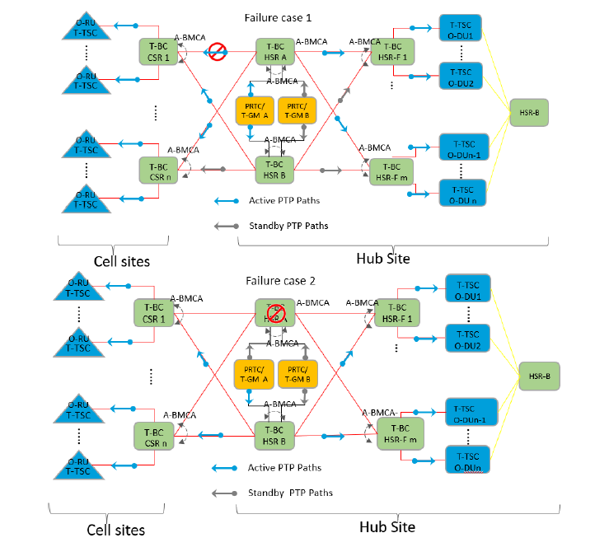

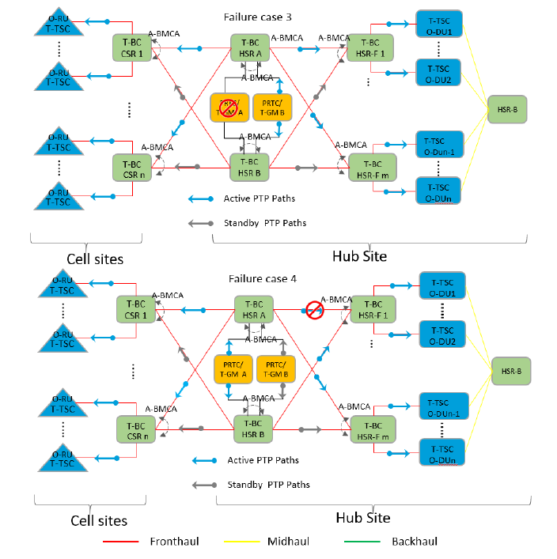

**図 8.2.4-8 フェイルオーバー時のPTPパスの変更**

８－２－４－３－２．バックホールのT-GMを使用したLLS-C3構成用の耐障害性タイミングソリューション

図8.2.4-9は、第8.2.1.2項で定義されたユースケースに基づく、プライマリおよびスタンバイPTPの設計を示しています。



**図 8.2.4-9 バックホールからのGMによるLLS-C3構成の耐障害性**

各TNEのローカル優先順位は、アクティブなPTPパスが以下のように構成されるように設定されています:

プライマリ：

* O-RUタイミング：T-GM A → HSR-B A → HSR A → CSRs → O-RUs

DUタイミング：T-GM A → HSR-B A → O-DU+CUs

フェイルオーバーのケース：

* T-GM AまたはT-GM AからHSR-B Aへのリンクが失敗

（T-GM B → HSR B A）PTPパスがスタンバイからアクティブに変更されます。

* HSR-B A または HSR-B A から HSR A へのリンクが失敗

（T-GM A → HSR-B B → HSR B） PTP パスがスタンバイからアクティブに変更されます。

（HSR-B → CSR 1） PTP パスがスタンバイからアクティブに変更されます。

…

（HSR-B → CSR n） PTP パスがスタンバイからアクティブに変更されます。

* HSR A が故障

(HSR-B → CSR 1) PTP パスがスタンバイからアクティブに変更されます。

…

(HSR-B → CSR n) PTP パスがスタンバイからアクティブに変更されます。

* HSR AからCSRの1つへのリンクが失敗した場合（例えば、HSR A → CSR 1が失敗した場合）

（HSR B → CSR 1）PTPパスがスタンバイからアクティブに変更されます。

８－２－４－３－３．LLS-C2構成で複数のO-DUを使用する場合の耐障害性タイミングソリューション

図 8.2.4-10は、第8.2.1.8項で定義されたユースケースに基づく、プライマリおよびスタンバイPTPの設計を示しています。

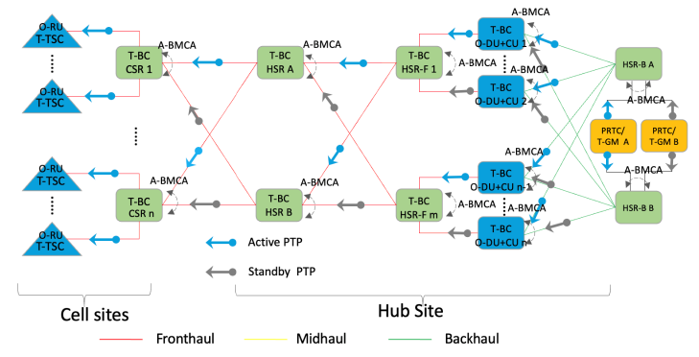

**図 8.2.4-10 複数の O-DU を使用する LLS-C2 構成の耐障害性**

各TNEのローカル優先順位は、アクティブなPTPパスが以下のように構成されるように設定されています:

プライマリケース：

T-GM A → HSR-B A → O-DU+CUs 1 → HSR-F A → HSR A → CSRs → O-RUs

フェイルオーバーのケース：

* T-GM AまたはT-GM AからHSR-B Aへのリンクが失敗

（T-GM B → HSR-B A）PTPパスがスタンバイからアクティブに変更されます。

* O-DU+CU または O-DU から HSR-F へのリンクが失敗（例：O-DU+CU → HSR-F 1 が失敗）

（O-DU+CU 2 → HSR-F 1） PTP パスがスタンバイからアクティブに変更されます。

* HSR-F 1 または HSR-F 1 から HSR-A へのリンクが失敗

（HSR-F 2 → HSR A） PTP パスがスタンバイからアクティブに変更されます。

* HSR A が故障

（HSR B → CSR 1） PTP パスがスタンバイからアクティブに変更されます。

...

（HSR B → CSR n） PTP パスがスタンバイからアクティブに変更されます。

* HSR AからCSRのいずれかへのリンクが失敗（例えば、HSR A → CSR 1が失敗）

（HSR B → CSR 1）PTPパスがスタンバイからアクティブに変更されます。

８－２－４－３－４．T-GMからの周波数バックアップ付きLLS-C4構成用の耐障害性タイミングソリューション

図 8.2.4-11は、LLS-C4トポロジ構成におけるプライマリ（GNSS/PRTC）およびバックアップ（周波数）の同期パスを示しています。

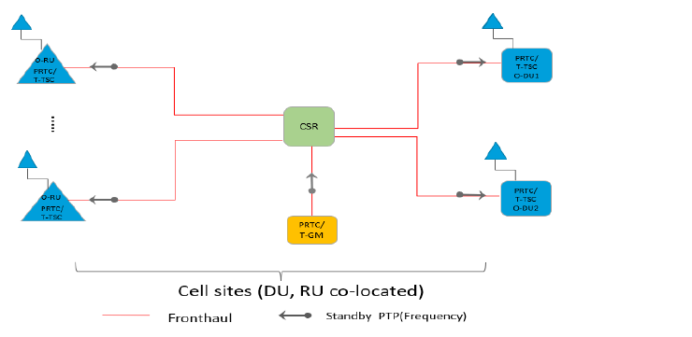

**図 8.2.4-11 T-GMからの周波数バックアップを備えたLLS-C4構成の耐障害性**

プライマリ同期ソース：O-RU/O-DUはGNSSレシーバーを使用して同期されます。

バックアップ同期ソース：T-GMが、PTP非対応ノード（CSR）を介してO-DUおよびO-RUにクロックを供給します。O-RU（s）/O-DU（s）でGPSに障害が発生すると、ユニット（s）はPTPを使用して周波数を回復し、ホールドオーバーに移行します。

８－２－４－３－５．T-GMからの時間バックアップ付きLLS-C4構成用の耐障害性タイミングソリューション

図 8.2.4-12は、LLS-C4ベースのトポロジにおけるプライマリ（GNSS/PRTC）およびバックアップ（PTP）の同期パスを示しています。

プライマリソース：O-RU/O-DUはGNSS受信機を使用して同期されます。

バックアップソース：T-GMがT-BC（CSR）経由でO-DUおよびO-RUにクロックを供給します。O-RU（複数）/O-DU（複数）でGPSに障害が発生した場合、PTPモード（T-TSCクロック）に切り替わります。

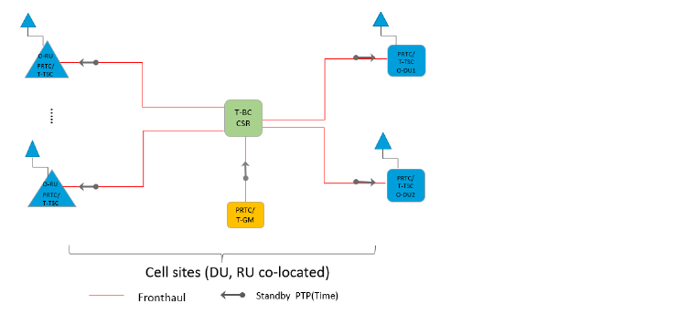

**図 8.2.4-12 T-GMからの時間/位相バックアップを備えたC4構成の耐障害性**

８－２－４－３－６．コロケート（同一場所に配置）DU/RU構成のLLS-C4/C3（混合）向け耐障害性タイミングソリューション

図 8.2.4-13は、O-DUがLLS-C3モードで動作し、PTPネットワークからのクロックと同期する一方で、O-RUはPRTC/GNSS同期をプライマリ同期方法として使用するC4/C3混合トポロジを示しています。実装例としては、屋外の小型セル（DU/RUが同一場所に配置）が挙げられます。この場合、RUはGNSS同期ソースを使用しますが、DUは依然としてPTP同期に依存している可能性があります。

プライマリ：O-RUは、プライマリ同期ソースとしてGNSS（PRTC）を使用します。O-DUは、CSR1/CSR2を介してT-GMAと同期します。T-GM-Aは、T-GM-Bよりも高い優先度（より低い priority2 の値）で構成する必要があります。CSR1/CSR2上のT-GM-Aに接続されたポートは、T-GM-Bに接続されたポートよりも優先度が高く（PTPのローカル優先度、SyncE優先度/ESMCクロック品質レベル）設定されており、両方のGMがアクティブな場合、BMCAがO-DUに対するPTPおよびSync-EクロックソースとしてT-GM-Aを選択します。

フェイルオーバーパス：

O-RUs：O-RUでGNSSに障害が発生した場合、RUはT-TSCクロックモードで動作し、T-GM-A/T-GM-BからCSR1/CSR2経由でPTP同期を使用して、時刻/周波数のバックアップを行います。

O-DUs：T-GM-A GNSS が故障した場合、O-DU のバックアップ同期パスは、T-GM-B から CSR1/CSR2 を経由するものとします。T-GM-Bは、ホールドオーバー中のT-GM-Aと比較して、T-GM-Bが公告された優れたクロック値により、BMCAに従ってO-DUsによって選択されます。さらに、O-DUsは、ホールドオーバー中のT-GM-Aよりも優れているため、T-GM-BからSync-Eに切り替わります。

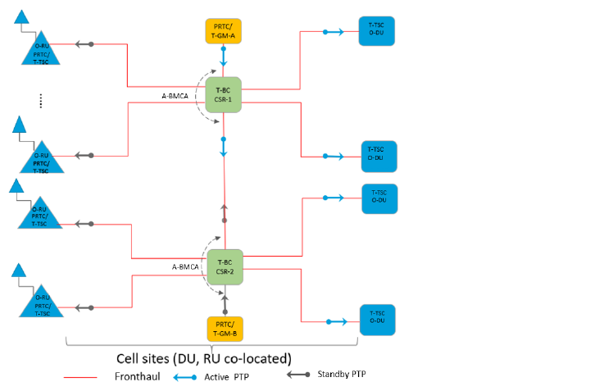

**図 8.2.4-13 T-GMによるコロケーションDU（s）/RU（s）のバックアップを備えたLLS-C4/C3（混合）構成の耐障害性**

８－２－４－３－７．CDC/GC/Hubサイト上のDUのLLS-C4/C3（混合）構成用の耐障害性タイミングソリューション

図 8.2.4-14は、O-DUsがLLS-C3モードで動作し、PTPネットワークからのクロックと同期するC4/C3混合トポロジを示しています。一方、O-RUsはPRTC/GNSS同期を一次タイムソースとして使用します。展開モデルの一例としては、屋外の小型セル展開が考えられます。この場合、RUはGNSS同期ソースを使用しますが、CDC/GCサイトに設置されたDUはPTP同期に依存する可能性があります。

プライマリ：O-RUは、プライマリ同期ソースとしてGNSS（PRTC）を使用します。O-DUsの同期パスは、HSR-A/HSR-BおよびCSRを介したT-GM-Aとなります。O-DUはT-TSCクロックです。T-GM-Aは、T-GM-Bよりも高い優先度（より低い priority2 の値）で構成されます。HSR-A/HSR-B上のポートでT-GM-Aに接続されているものは、T-GM-Bに接続されているものよりも高い優先度（PTPの場合はlocalPriority、Sync-Eの場合は優先度/ESMCクロック品質レベル）で構成されており、BMCAがT-GM-AをPTPクロックソースとして選択し、Sync-Eの場合は、両方のT-GMがアクティブな場合に、優先度の高いポートがO-DUsへのクロックソースとして選択されます。

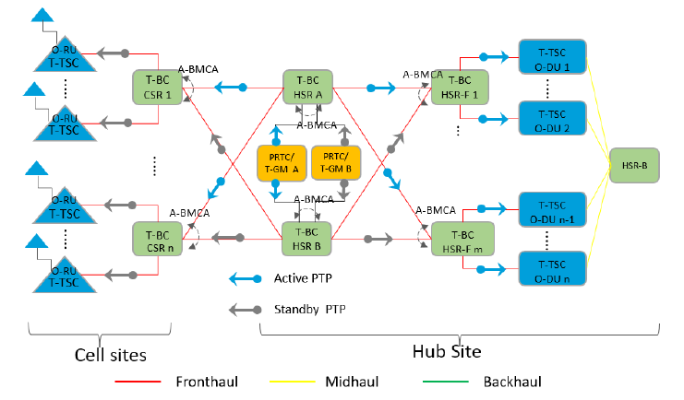

**図 8.2.4-14：CDC/GCのT-GMとDUからのバックアップによるC4/C3（混合）構成の耐障害性**

フェイルオーバーパス：

O-RUs：O-RUでGNSSに障害が発生した場合、O-RUはT-TSCクロックモードで動作し、時間/周波数のバックアップとして、T-GM-A/T-GM-BからHSR、CSR経由でPTP同期を使用します。

O-Dus：T-GM-Aの故障時には、O-DUsのバックアップ同期パスは、T-GM-BからHSRおよびO-DUs経由となります。

８－２－４－３－８．LLS-C2/C3ハイブリッド・トポロジと、ハブ/データセンターにコロケート（同一場所に配置）されたO-DUsによる耐障害性

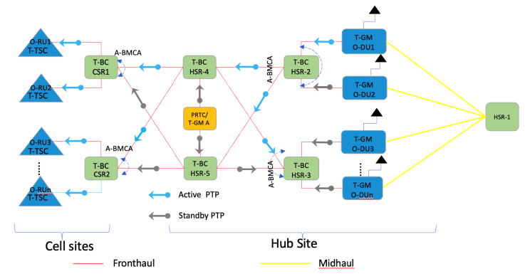

図 8.2.4-15は、LLS-C2/C3混合トポロジモデルの例であり、GMとして動作するO-DUsはハブ/DCに配置され、セルサイトのO-RUsはフロントホールネットワークのDUsに接続されています。すべてのO-DUsの主たる動作モードはGM、従たる動作モードはT-TSCです。GNSS が故障した場合、O-DU は T-GM から T-TSC モードに切り替わる予定です。GM モードで動作するすべての O-DU には、T-GM A よりも優先される priority2 構成が割り当てられています。O-DU 間の priority2 の値は、O-DU1 から O-DUn へと優先度が低い順に並んでいます。

O-DUsがGM（LLS-C2モード）として動作している限り、O-DUsのフロントホールポートはマスターとして動作します。O-DUsは、GNSSの故障時にスレーブに切り替わります（T-TSCモード - LLS-C3構成モデル）。

プライマリ（アクティブPTP）同期パス：通常の動作状態では、すべてのO-DUsはGMとして動作します:

O-DU1 -> HSR-2 -> HSR-4 -> CSR-1 -> O-RU1、ORU2

O-DU1 -> HSR-2 -> HSR-4 -> CSR-2 -> O-RU3、ORUn

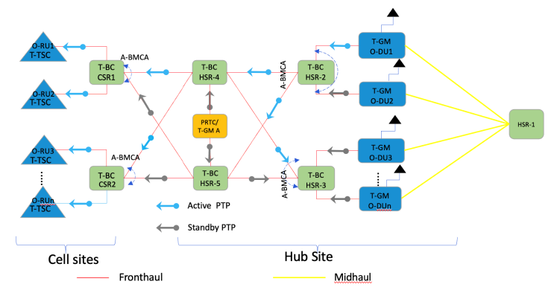

**図 8.2.4-15：GMとして動作するコロケート（同一場所に配置）DUsを備えたLLS-C2/C3混合トポロジの耐障害性**

図 8.2.4-16に示すトポロジでは、O-DU1 GNSSが故障すると、T-TSCモードの動作に移行し、HSR-2を介して隣接するO-DU2からクロックを同期します。一方、O-RUのクロック同期パスはHSR-2から同じままです。

フェイルオーバー同期パス：

O-DU2 -> HSR-2 -> O-DU1

O-DU2 -> HSR-2 -> HSR-4 -> CSR-1 -> O-RU1, O-RU2

O-DU2 -> HSR-2 -> HSR-4 -> CSR-2 -> O-RU3, O-RUn

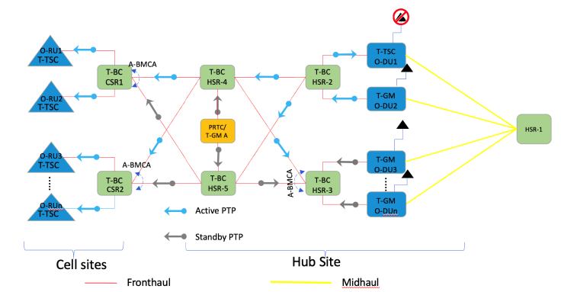

**図 8.2.4-16：LLS-C2/C3混合ケースにおけるO-DU1 GNSSの故障とクロックパスの変更**

図 8.2.4-17に示すトポロジでは、すべてのO-DUsがGNSSに接続されている場合（そのハブまたはデータセンターの所在地におけるGPS/GNSSの地理的問題により）、フロントホールネットワーク内のO-DUsとO-RUsは外部GM（T-GM A）にフェイルオーバーし、同期します。フロントホールネットワークは、LLS-C2構成モードからLLS-C3構成モードに切り替わります。このフェイルオーバーの間、すべてのO-DUsはGMモードからT-TSCクロックモードに切り替わります。HSR-2とHSR-3では、HSR-4に接続されたポートで受信されたクロックが、HSR-5に接続されたポートで受信されたクロック（灰色で表示）よりも優先されます（緑色で表示）。

フェイルオーバー同期パス：

T-GM A -> HSR-4 -> HSR -2 -> O-DU1 & O-DU2

T-GM-A -> HSR-4 -> HSR-3 -> O-DU-3 & O-DUn

T-GM A -> HSR-4 -> CSR-1 -> O-RU1 & O-RU2

T-GM-A -> HSR-4 -> CSR-2 -> O-RU3 & O-Run

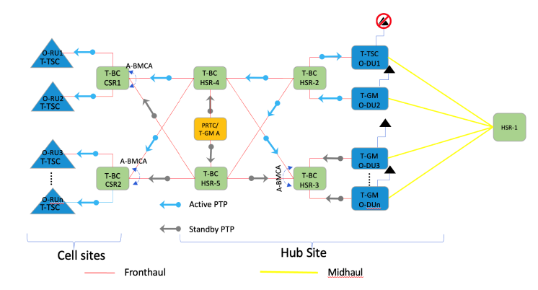

**図 8.2.4-17：すべてのO-DUs GNSSの故障とLLS-C2/C3混合ケースにおけるクロックパスの変更**

８－２－４－３－９．共有O-RU用LLS-C3構成による耐障害性タイミングソリューション

共有O-RUが共有O-RUホスト（SRO 1）によって管理される共通のトランスポートネットワークを使用する場合、耐障害性ソリューションは共有O-RUではない場合と変わりません。したがって、ここでは説明しません。

異なるSROが管理する個別のトランスポートネットワークでサポートされる共有O-RUの場合、各SROは、自らのトランスポートネットワークの耐障害性設計に対して責任を負います。図 8.2.4-18は、デュアルプロテクションメカニズムを備えた両SROによる完全な耐障害性ソリューションの例を示しています。必要に応じて、アクティブPTPパスとスタンバイPTPパス間の切り替えが可能です。

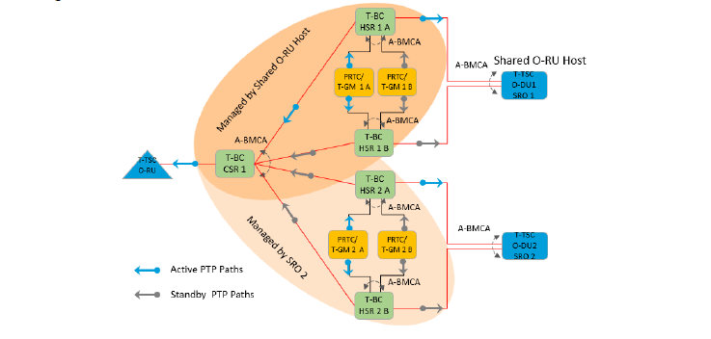

**図 8.2.4-18 トランスポート分離型共有O-RUの耐障害性タイミングソリューション**

共有O-RUにプライマリタイミング/同期を供給するSROは、共有O-RUの全体的な動作を確実に保証する完全な耐障害性ソリューションを提供できると期待できます。一方、セカンダリSROは、O-DUの信頼性要件に応じて、シンプルな耐障害性設計を選択できます。

８－２－４－４．ePRTC 耐障害性

5Gの主要要件の1つは、高い可用性です。タイミングのソースから始まる同期インフラストラクチャのすべてのレベルで冗長性を統合し、5Gの同期を高い可用性を持つように設計することが重要です。タイミングソースの耐障害性は、耐障害性と耐故障性の同期インフラストラクチャという全体的な目標を達成するために不可欠です。タイミングインフラストラクチャは、通常の運用に影響を与える障害や故障が発生した場合でも、許容可能なレベルのサービスを維持し続けることが不可欠です。

意図的、非意図的を問わず、GNSSに関する事故は増加しています。このようなGNSSの長期にわたる機能停止時には、自律一次参照クロックとして動作するePRTC-Aシステムを展開し、特定の地域において時刻と周波数のサービスを維持することができます。ePRTC-Aは、オペレーターがGNSSが利用できない長期にわたって、許容可能な時刻と周波数のサービス性能を維持できるよう、高いレベルのサービス信頼性を提供します。セシウム原子時計の周波数安定度は、ePRTC-Aタイムスケールの基準となります。

ePRTC-Aは以下の機能を提供します:

* 信頼性：ローカル妨害や停電に対する耐性
* 自律性：GNSS接続の有無に関わらず維持される原子時計の時間スケール
* ホールドオーバー：14日間の時間ホールドオーバー≦100ns

ePRTC-Aがすべての入力位相および時間参照を失った場合、位相/時間ホールドオーバー状態となり、時間と位相を供給するために自律型一次周波数参照入力（例えば、2MHz、10MHzなど）に依存します。この自律型一次参照クロックは通常、セシウム原子時計です。図 8.2.4-19を参照してください。ePRTC-Aの場合、位相/時刻ホールドオーバー開始後、連続した通常動作を30日間行った後、該当する一次時刻標準（UTCなど）に対して検証した場合、時刻出力は14日間にわたって30nsから100nsまで直線的に増加する値の範囲内で正確であるべきです。

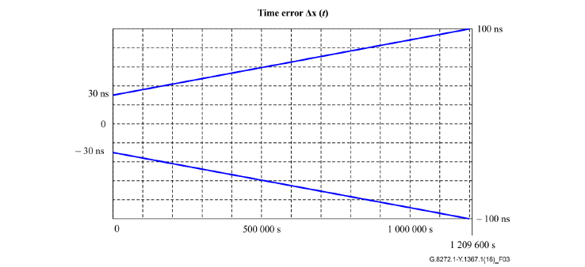

**図 8.2.4-19：PRTC-Aの位相/時間ホールドオーバー要件**

以下の図 8.2.4-20と図 8.2.4-21は、MTIEとTDEVのメトリクスを使用して、ePRTC-A、PRTC-A、PRTC-Bクロックのパフォーマンスを比較したものです:

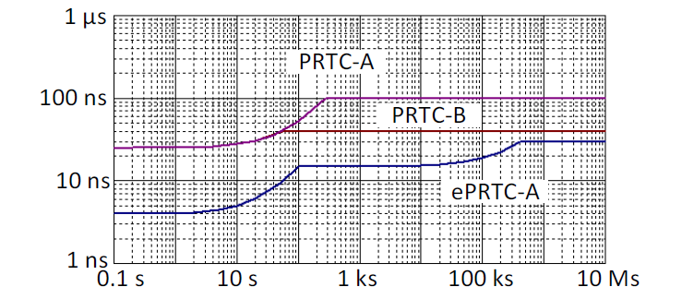

**図 8.2.4-20：ePRTC-A、PRTC-A、PRTC-BクロックのMTIE**

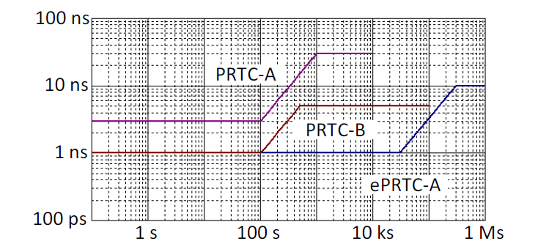

**図 8.2.4-21：ePRTC-A、PRTC-A、PRTC-BクロックのTDEV**

GNSSが機能しなくなった場合、同期インフラはePRTC-Aシステムに依存し、ネットワークに許容可能な周波数と時刻サービスを長期間にわたって提供します。これらのePRTC-Aシステムが非常に信頼性の高いことを確認することが重要です。

ePRTC-Aシステムの耐障害性の堅牢性は、オプションとして、図 8.2.4-22に示す2つのセシウム原子時計を用いたアンサンブル機能により強化することができます。アンサンブル機能は、個々のセシウム原子時計の安定性を継続的に測定および比較し、セシウム原子時計の1台の性能が低下した場合、サービスへの影響を緩和するためにその時計に重み付けを解除する可能性があります。

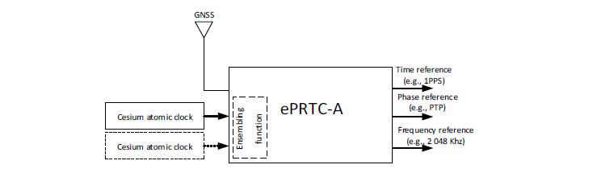

**図 8.2.4-22：セシウム原子時計2台でバックアップされたePRTCシステム**

ePRTC-Aシステムの耐障害性は、図 8.2.4-23に示すように、2つのセシウム原子時計に接続されたバックアップePRTC-Aを使用することで、さらに強化することができます。

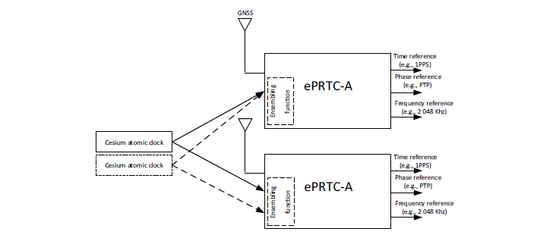

**図 8.2.4-23：冗長構成のePRTC-Aシステムにセシウム原子時計2台でバックアップ**

ePRTC-Aシステムは通常、図 8.2.4-24に示されているように、より小規模なハブサイトやローカルの地理的エリアに位置する基地局に同期サービスを提供するために、主要なハブサイトや大規模なハブサイトに配備されます。そのエリアに影響を及ぼすGNSSの故障が発生した場合、ホールドオーバー状態のePRTC-Aは、最大14日間、ハブサイトや基地局に許容可能な周波数と位相を提供することができます。

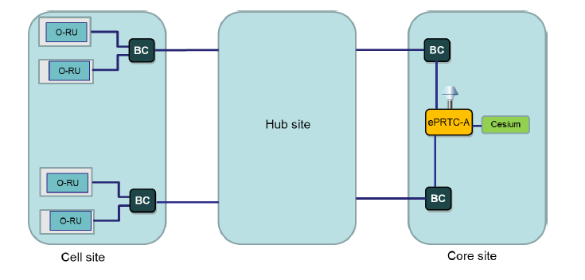

**図 8.2.4-24：コアサイトにおけるePRTC-Aの展開**

図 8.2.4-25に示す完全冗長ePRTC-Aシステムは、ほとんどのタイプの障害から保護することができます。独自のアンテナを装備したバックアップePRTC-Aユニットは、アンテナの故障やソフトウェア/ハードウェアの故障に対する保護を提供します。A-BMCAプロトコルを使用して、最適なePRTC-Aクロックを選択することができます。あるいは、2つのePRTC-Aユニット間のIPフェイルオーバーメカニズムにより、常に両ユニットの健全性指標を比較し、アクティブなユニットの健全性が低下した場合は、自動的にアクティブなユニットからバックアップユニットに切り替えることができます。

コアサイトやハブサイトから基地局に時間と周波数を配信する、耐障害性の高いネットワークタイミングインフラを構築するには、多様なトポロジ（リンクおよびノード）設計が不可欠です。タイミング情報の配信をリンクやノードの故障から保護することが重要です。完全冗長型のePRTC-Aシステムは、別々の物理ノードに設置された2つの異なるネットワークアクセスポイントを介してネットワークに接続されています。ノードまたはリンクの故障によって、ネットワークへの周波数および時間/位相の配信が中断されることはありません。

図 8.2.4-25に示すトポロジは、完全冗長ePRTC-Aシステムを使用することで効果的に処理できるさまざまなタイプの障害を示しています。

* ノード障害（障害1）：ePRTC-Aは、隣接する北側のBCノード、ポート、またはリンクの障害に対して、A-BMCAによる南側のポートへの切り替えにより保護されています。
* ノード障害（障害2）：ePRTC-Aノードのポート障害は、別のePRTC-Aノードによって保護されます。
* アンテナ障害（障害3）：ePRTC-Aは、スタンバイePRTC-Aノードの選択により、アンテナ障害から保護されます。
* ePRTCソフトウェア/ハードウェア障害（障害4）：ePRTC-Aノードの障害は、別のePRTC-Aノードによって保護されます。

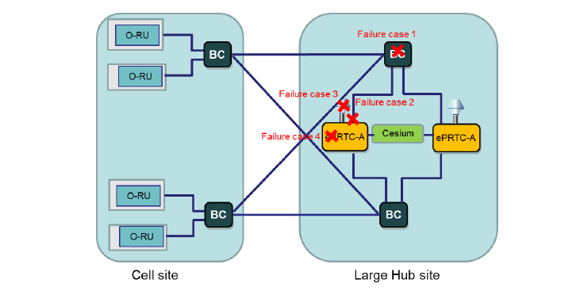

**図 8.2.4-25：大規模なハブ拠点における完全冗長ePRTC-Aの展開**

付録Ａ マイクロ波およびミリ波無線トランスポート

Ａ－１．IEEE1588およびPTPプロファイルへの準拠

マイクロ波システムは、IEEE1588-2008またはIEEE1588-2019規格に基づくPTP機能をサポートできます。また、特定の相互運用性とKPIの保証として、ITU-T G.8275.1 [1]、G.8275.2 [3] のPTPプロファイル、およびG.8273.2 [2]、G.8273.3 [4] で定義されたイーサネットノードのT-TCおよびT-BC特性に関する推奨事項にも準拠しています。

実質的には、マイクロ波デバイス（およびその他のメディア）は、ITU-T勧告の対象外です。しかし、各マイクロ波ベンダーは、これらの基準に相当するKPIを保証することで、自社の製品が基準に相当するものであると自主的に宣言することができます。

図 A.1-1では、LLS-C2構成のシンプルなフロントホールネットワークを想定し、(a)と(b)の2つの実装例を示しています。これにより、PTPノードの数が異なります。

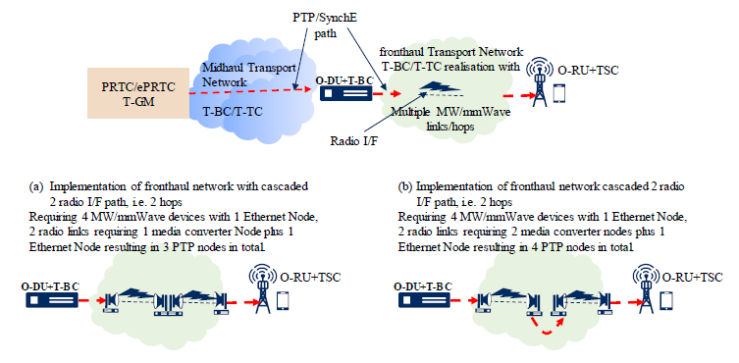

**図 A.1-1 – 異なるPTPノード数をもたらす2つの異なる実装を示すMW/mmWave無線を用いたフロントホール輸送ネットワークモデル**

Ａ－２．無線チャンネル帯域幅の影響

チャネル帯域幅が狭いナローバンド無線リンクは、パケット伝送に大きな遅延をもたらす可能性があります。チャネル帯域幅が狭い無線リンクでは、ベースバンドクロックの精度が低下し、パケットの送受信のタイミングに影響を及ぼす可能性があり、その結果、Constant TEおよびDynamic TEの特性が低下する可能性があります。これにより、end-to-endの時間誤差特性の劣化が起こり、さらに遅延非対称性の増加の影響を受けます。したがって、トランスポートネットワークで使用する装置は、無線チャネルの時間誤差（TE）特性を考慮できるものを選ぶ必要があります。参考文献[32]の「第10.2.4節：マイクロ波およびミリ波無線トランスポート技術」では、マイクロ波およびミリ波無線トランスポートで利用可能な帯域と、それらの帯域に対応する容量およびレイテンシー特性の概要が説明されています。

Ａ－３．干渉の影響

すべての無線通信システムと同様に、Point-to-Point（PP）およびPoint-to-Multiple-Point（PMP）のマイクロ波およびミリ波無線伝送リンクは、隣接リンクや並列リンクからの電波干渉を受けやすいだけでなく、レーダー、無線LAN、短距離デバイスなど、無線伝送固定サービスと帯域を共有し、隣接する帯域で動作している他のサービスからの電波干渉も受けやすくなっています。この干渉の影響により通信障害が発生し、TE特性が劣化する可能性があります。TE劣化の深刻さは、干渉の影響を緩和するために使用される機器や技術によって異なります。そのため、外部環境によるTE劣化を考慮して、バンドの設計と選択を行う必要があります。干渉の影響を緩和する要因の例としては、時間的制約のあるアプリケーションにはライセンス免除バンドの使用を避けること、サイドローブが非常に少ない高品質アンテナ（例：ETSIクラス4）を使用すること、99.99%以上の高保護および高可用性リンクライセンスを申請することが挙げられます。

Ａ－４．動的な容量変動の影響

マイクロ波およびミリ波のpoint-to-point無線システムは、リンクバジェットに十分なフェードマージンを確保することで、高い可用性を実現するように設計されています。フェードマージンは、オペレーターが意図する地域における降雨量に応じて伝搬損失を補償するように計算されます。最新のPP無線システムでは、晴天時にフェードマージンを活用して、悪天候時に必要な容量よりも高い容量を持つ高次変調方式を適用することで、リンク容量を向上させる適応符号化および変調（ACM）技術が採用されています。これにより、PP無線システムは、刻々と変化する気象条件に応じて、最大伝送容量で送信することができます。この変調方式の動的な変化は、異なるACM方式の間でモデムが処理するデータサイズが大幅に異なるため、TEの劣化を引き起こす可能性があります。一般的に、ACM技術では、変調レベルによってパケット遅延が変化します。これは、パケットのバッファ保持と無線フレームへのマッピング処理によって生じる伝送帯域幅の変化が原因です。したがって、ネットワークで時間重視のアプリケーション用に選択された機器が、ACM技術の動作によってTE特性を劣化させないようにする必要があります。

Ａ－５．バンドとキャリアアグリゲーション（集約）の影響

ワイヤレストランスポートシステムは、マイクロ波スペクトラムの下限から100GHzを超えるミリ波までのさまざまな帯域で動作します。これらの帯域の特性は[x1]にまとめられており、ミリ波スペクトルでは広い帯域幅が利用可能ですが、リンク長は短くなります。一方、マイクロ波スペクトルの低い帯域で動作するシステムでは、チャネル帯域幅は狭くなりますが、リンク長は長くなります。バンドおよびキャリアアグリゲーション（BCA）技術は、異なる帯域に属する可能性もある異なるチャネルを組み合わせ、単一の大容量パイプを提供します。特に、BCAは、E帯以上のミリ波帯域における毎秒複数ギガビットの容量の高さと、マイクロ波システムのホップ距離の長さを組み合わせたメリットを享受できます。しかし、このBCAパイプでは、マイクロ波帯域で動作するリンクの部分と、ミリ波帯域で動作するリンクの部分で、伝搬損失が異なることになります。さらに、マルチバンドで動作するこれらのリンクは、一方向のリンクの一部が切断される結果となり、無線トランスポートリンクの送信と受信の間に不均衡が生じます。そのため、BCAパイプ上のサブチャネルの一部における遅延非対称の影響と切断の影響を考慮する必要があります。したがって、非対称の影響とサブチャネルの不均衡がTE特性の劣化に及ぼす影響を慎重に検証する必要があります。

Ａ－６．ポイントトゥーマルチ・ポイント（PMP）無線システム

ワイヤレストランスポートシステムには、ポイントツーポイント（PP）、ポイントツーマルチポイント（PMP）、メッシュ無線システムなどのマルチポイントツーマルチポイント（MPMP）の3種類のシステムがあります。PMPおよびMPMPシステムには、非対称のUL/DLレイテンシーがあります。このため、良好なTE特性を実現する能力が制限されます。良好なTE特性を実現するように設計された機器は、TE要件が厳しい時間重視のアプリケーションでのみ使用すべきです。

Ａ－７．非対称レイテンシーの無線インタフェース

PP無線システムの無線インタフェースにおけるDL/UL遅延は一般的に対称であり、cTEの劣化はわずかです。ただし、PPシステムの無線処理部分における無線回路構成、フィルター群遅延、その他の要因により、数nsから数十nsの遅延非対称によるTEは避けられないことに留意する必要があります。この現象は、チャネル帯域幅や動作帯域の環境などのシステム構成によって異なります。ネットワーク全体のTEに十分な余裕がある場合、これらの要因は軽微なエラーと見なすことができます。しかし、ネットワーク全体のTEを厳密に設計する場合は、cTEの静的補正機能を備えたMWノードを使用することが望ましいです。

Ａ－８．ワイヤレストランスポートノード上のBC機能のホールドオーバー仕様

マスタークロック再編成中の数十秒間の一時的なアンロック状態に対するTE許容値として、マイクロ波およびmmWaveノードのホールドオーバー機能が必要です。しかし、回線がダウンするとU-planeとS-planeが同時にダウンするため、長時間のホールドオーバー機能は意味がありません。G.8262 [14] または G.8262.1 [15] に示されているように、数十秒あたり数百 ns の TE ホールドオーバー特性があれば十分ですが、これは NW の総 TE バジェットにおける再編成イベントの TE 値の割り当てに依存します。

Ａ－９．マルチホップにおける特性を考慮

一般的なイーサネットノードでは、TE特性は単一ノードに対して規定されます。一方、MWデバイスの入出力ポートは、イーサネットと無線、または無線と無線の一対であるため（図 A.1-1）、複数のノードのTE特性を累積的に評価する必要がある場合があります。表 A.9-1および表 A.9-2は、複数のノードを累積した場合の特性を示しています。

（注：T-BCとT-TCが混在するNWの場合は適用できません）。

これらの表に示されている値は、ITU-T G.8273.2 [2] および G.8273.3 [4] ノードのカスケード接続に関する計算式に基づく計算値です。値はイーサネットノードの集約に基づきますが、ベンダーがイーサネットノードと同じKPIを保証している場合は、マイクロ波ノードの集約にも適用できます。

例えば、ホップ間の中間サイトでは、2つのMW/mmWaveデバイスが背中合わせに配置されます。

これらは、図 A.1-1（b）に示されているように、イーサネットインタフェースで接続される場合があります。

この場合、マイクロ波ノードの無線部分とラジオIF部分の間のイーサネットスイッチを、個別のPTPノードとしてカウントすることができます。一方、図 A.1-1（a）のモデルで示されているように、マイクロ波デバイスがイーサネットインタフェースを介さずにシームレスに接続されている場合もあります。この場合、無線インタフェースは1つのPTPノードとしてカウントされます。

ITU-Tの定義では、イーサネットインタフェースが基準点となりますが、マイクロ波デバイスでは、ベンダーがインタフェースの基準点を定義する必要があります。

ユーザーは、これらのカウント方法に基づいてNW TE予算を考慮する必要があります。

|  |  |  |  |  |  |  |  |  |  |  |
| --- | --- | --- | --- | --- | --- | --- | --- | --- | --- | --- |
| **クラスA** | **Single**  **Node** | **2nodes** | **3nodes** | **4nodes** | **5nodes** | **6nodes** | **7nodes** | **8nodes** | **9nodes** | **10nodes** |
| **Max|TE|** | **100** | **160** | **220** | **280** | **340** | **400** | **460** | **520** | **570** | **630** |
| **cTE** | 50 | 100 | 150 | 200 | 250 | 300 | 350 | 400 | 450 | 500 |
| **dTEL**  **(MTIE)** | 40 | 60 | 70 | 80 | 90 | 100 | 110 | 120 | 120 | 130 |
| **dTEL**  **(TDEV)** | 4 | 6 | 7 | 8 | 9 | 10 | 11 | 12 | 12 | 13 |
| **dTEH** | 70 | 70 | 70 | 70 | 70 | 70 | 70 | 70 | 70 | 70 |
| **クラスB** | **Single**  **Node** | **2nodes** | **3nodes** | **4nodes** | **5nodes** | **6nodes** | **7nodes** | **8nodes** | **9nodes** | **10nodes** |
| **Max|TE|** | **70** | **100** | **130** | **160** | **190** | **220** | **250** | **280** | **300** | **330** |
| **cTE** | 20 | 40 | 60 | 80 | 100 | 120 | 140 | 160 | 180 | 200 |
| **dTEL**  **(MTIE)** | 40 | 60 | 70 | 80 | 90 | 100 | 110 | 120 | 120 | 130 |
| **dTEL**  **(TDEV)** | 4 | 6 | 7 | 8 | 9 | 10 | 11 | 12 | 12 | 13 |
| **dTEH** | 70 | 70 | 70 | 70 | 70 | 70 | 70 | 70 | 70 | 70 |

*注）G.8273.2 [2] Appendix-V の計算方針に基づいて算出しています。*

**表 A.9-1: マイクロ波 T-TB ノイズ蓄積（クラスAおよびB）**

|  |  |  |  |  |  |  |  |  |  |  |
| --- | --- | --- | --- | --- | --- | --- | --- | --- | --- | --- |
| **クラスA** | **Single**  **Node** | **2nodes** | **3nodes** | **4nodes** | **5nodes** | **6nodes** | **7nodes** | **8nodes** | **9nodes** | **10nodes** |
| **Max|TE|** | **100** | **180** | **250** | **315** | **375** | **440** | **505** | **565** | **620** | **680** |
| **cTE** | 50 | 100 | 150 | 200 | 250 | 300 | 350 | 400 | 450 | 500 |
| **dTEL**  **(MTIE)** | 40 | 60 | 70 | 80 | 90 | 100 | 110 | 120 | 120 | 130 |
| **dTEL**  **(TDEV)** | FFS | FFS | FFS | FFS | FFS | FFS | FFS | FFS | FFS | FFS |
| **dTEH** | 70 | 100 | 130 | 140 | 160 | 180 | 190 | 200 | 210 | 230 |
| **クラスB** | **Single**  **Node** | **2nodes** | **3nodes** | **4nodes** | **5nodes** | **6nodes** | **7nodes** | **8nodes** | **9nodes** | **10nodes** |
| **Max|TE|** | **70** | **120** | **160** | **195** | **225** | **260** | **295** | **325** | **350** | **380** |
| **cTE** | 20 | 40 | 60 | 80 | 100 | 120 | 140 | 160 | 180 | 200 |
| **dTEL**  **(MTIE)** | 40 | 60 | 70 | 80 | 90 | 100 | 110 | 120 | 120 | 130 |
| **dTEL**  **(TDEV)** | FFS | FFS | FFS | FFS | FFS | FFS | FFS | FFS | FFS | FFS |
| **dTEH** | 70 | 100 | 130 | 140 | 160 | 180 | 190 | 200 | 210 | 230 |

*注）G.8273.3 [4] Appendix-III の計算方針に基づいて算出しています。*

**表 A.9-2: マイクロ波 T-TC ノイズ蓄積（クラスAおよびB）**

上記の表は最大10ノードを示していますが、ネットワークの総バジェットに対してMax|TE| < 1.5 microsecであれば、これを拡張することができます。

付録Ｂ 同期が失われた場合の無線操作

このセクションでは、同期喪失時の無線運用への影響と、同期喪失時の無線運用を処理するための同期プレーンに関する推奨事項またはベストプラクティスについて説明します。O-RUのすべてのデータ処理クロックは、S-Planeリファレンスによって駆動されます。S-Plane がダウンすると、同期が失われる可能性があります。O-RU がホールドオーバーを実装している場合、O-RU はホールドオーバー状態に移行し、実装していない場合はフリーラン状態に移行します。M-Plane/OAM（運用および保守モジュール）は、この S-Plane の状態変化を検出し、データ処理パスをシャットダウンし、セルを非アクティブ状態にします。

Ｂ－１．O-RUsの同期喪失による潜在的な影響

通常、ロックを失った（PTP/Sync-Eがダウンした）O-RUsは、HOLDOVERに移行します。この状態では、セルは依然としてアクティブであり、可能な限り動作を継続します。セルを無傷に維持するために必要なホールドオーバー期間は、オシレーターのホールドオーバー特性（経年劣化、1日あたりのホールドオーバーなど）や同期精度によって異なります。ホールドオーバー特性に優れた発振器であれば、周波数参照が許容範囲内に収まり、クロックがそれほど変化しないような緩やかなドリフトにつながります。そうすれば、クロック参照を失っても、セルは事実上同期状態を維持しているため、処理を継続することができます。周波数が大幅にずれている場合、搬送波はスペクトラム全体にわたってドリフトし始めます。ガードバンドを越えてドリフトすると、隣接信号を侵害し、信号の破損を引き起こす可能性があります。位相のずれが生じている場合、セルのタイミングがずれてしまい、端末は想定外のレンジでジャンプし、セルから別のセルへのハンドオーバーが失敗する可能性があります。また、静止している端末ではレンジエラーが増加する可能性があります。同期が失われた場合、セルが問題なく動作するには、周波数制限値50ppbと時間誤差3μs（3GPPの閾値）を満たすことが不可欠です。

Ｂ－１－１．同期が失われた際に許容範囲を超えるTAEエラーが発生しました

O-DUが複数のO-RUsに接続されている場合、接続されたO-RUsの1つで同期が失われると、選択されたエアインタフェースターゲットに基づく許容閾値を超えるO-RUsの無線ポート間のTAE（時間整合誤差）が発生し、最終的に接続されたセルに影響を与え、その結果、UEがダウンします。

Ｂ－１－２．ハンドオーバー/ハンドオフへの影響

携帯電話端末が1つのセルから次のセルに移動する際に、通話が途切れることなく、最初のセルの基地局から次のセルの基地局にコールをハンドオーバーできることは、システムにとって非常に基本的な要件です。これをセルハンドオーバー/ハンドオフと呼びます。ハンドオフが確実に実行され、通話が途切れることなく行われることが必要です。ハンドオーバーまたはハンドオフは、セルラーネットワーク上で強固なハンドオーバー/ハンドオフ体制が維持されるよう、モニタリングされる主要パフォーマンス指標の1つです。O-RUでの同期喪失は、ハンドセットが接続中のセルから別のセルに移動した際に、RUが位相/周波数ドリフトを開始し、通話が切断される原因となるため、セル・ハンドオフに影響を与えます。

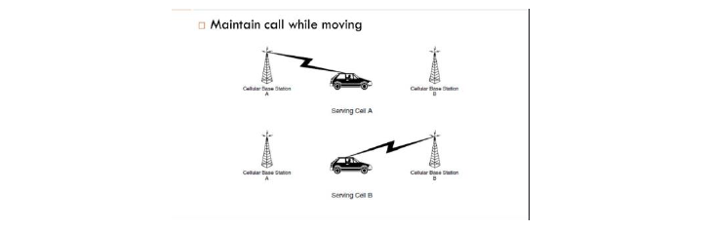

**図 B.1.2-1: セルのハンドオフ/ハンドオーバー**

Ｂ－２．O-DUの同期喪失による潜在的な影響

Ｂ－２－１．LLS-C3トポロジにおけるO-DU同期喪失

O-DUがアップストリームマスター同期の喪失によりホールドオーバーに移行した場合、O-DUはホールドオーバー期間中、接続されたO-RUsにサービスを提供し続け、接続されたO-RUsに対してスロット間隔（TTI/SFN番号）を生成し続けます。O-DU上のL1/BBUインスタンスは、SFN/スロット間隔を生成するためにTODが必要です。スロット間隔は、使用されているLTE/5G TDD/FDD展開およびサブキャリア間隔に依存します。例えば、サブキャリア間隔が30kHzの5G Sub6では、スロット間隔/SFN生成に125usが必要です。これらのSFNを125usで生成できるようにToDを維持するには、同期が必要です。指定されたホールドオーバー期間が切れると、このO-DUに対応するすべてのキャリアは停止/切断/削除されます。この場合、O-DUのホールドオーバー期間がO-RUよりも長い場合、O-DUがキャリアを切断する前に、O-RUによってキャリアが停止されます。O-DUの状態変化は、O-RUに向かってMプレーンイベント（Netconf/YANG）として伝播され、O-RUはO-DUがホールドオーバー状態にあることを認識します。

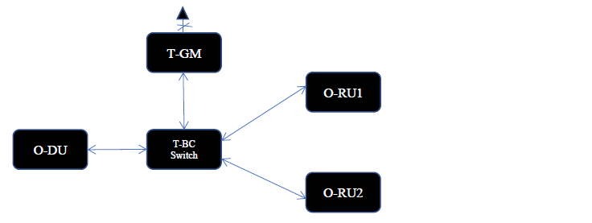

**図 B.2.1-1：T-GMにおけるGNSS故障による同期喪失**

Ｂ－２－２．LLS-C1/C2トポロジにおけるO-DU Sync損失

O-DUが同期喪失によりホールドオーバーに移行した場合（GMとして動作するO-DUのGNSS故障、またはBCとして動作するO-DUのアップストリームGMの故障のいずれかによる）、O-DUはホールドオーバーに移行し、接続されたO-RUへのサービス提供を継続し、スロット間隔とシンボル間隔を維持します。このホールドオーバー期間中、O-DUのクロッククラス変更により、最終的にすべての接続されたO-RUがホールドオーバーに移行し、O-RUでサポートされているホールドオーバー期間によっては、ホールドオーバー期間終了後にセルが停止する可能性があります。O-DUは、O-RUと同様に、TE要件の+/-1.5usを満たす必要があります。

Ｂ－３．ベストプラクティス

1. セルのオペレーションへの影響を回避または最小限に抑えるため、あらゆるタイプの同期損失に対して、ホールドオーバー特性（低ドリフト）に優れた発振器を搭載したO-RUsの使用が推奨されます。
2. O-RU への複数の FH リンクを使用する LLS-C3 展開では、S-Plane の単一障害点を回避し、SyncE バックアップによる O-RU ホールドオーバーのより長時間の延長を可能にするため、SyncE と PTP を異なるリンクで伝送することが推奨されます。PTP を伝送するリンクがダウンした場合、セルの運用への影響を最小限に抑えるため、セルの混乱を回避します。
3. O-RUがGNSSベースのローカルPRTCを同期ソースとして使用するLLS-C4展開の場合、GNSS障害時のセルへの影響を最小限に抑えるため、ホールドオーバー特性に優れたGNSSレシーバーを使用することが推奨されます。また、バックアップとしてパケットベースの同期ソース（G.8275.1 [1] フルタイミングサポートまたはG.8275.2 [3] パーシャルタイミングサポート）を用意しておくことも推奨されます。これにより、GNSSにエラーが発生した場合に、 O-RUはパケットベースの同期に切り替えることができます。通常、GNSSのエラーを修正または回復するには、数日間にわたる現地調査が必要であり、その間、O-RUのPLLはさらにドリフトし、基地局に影響を与える可能性があります。

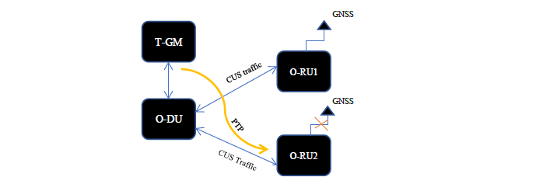

**図 B.3-1: O-RUのネットワークベース同期バックアップ**

1. O-DU が複数の O-RU に接続されている場合、同期が失われた O-RU を特定して切り離し、この O-RU を切り離し、セルを切り離し、同期/ロックされている他の接続 O-RU で引き続き動作することが推奨されます。
2. ホールドオーバー期間中は、接続されたすべてのO-RUsにサービスを提供するため、接続されたO-RUよりも高いホールドオーバー特性を持つO-DUが推奨されます。

注：上記の推奨事項はすべて、参照用に大まかな内容となっています。詳細な推奨事項については、CUS仕様第9章[33]を参照してください。

付録Ｃ PTPパケットのQoSに関する考慮事項

PTPから回復した同期クロックの精度を高めるには、ソリューション全体にとって重要なのは、PTPパケットの正確なタイムスタンプです。

クラスCの要件を満たすには、物理層タイムスタンプを実装する必要があります。他のタイムスタンプ方法や、タイムスタンプのないPTPパケットでは、適切な精度が得られないためです。QoSの観点では、物理層タイムスタンプ付きのPTPパケットは、キューイング時間が物理層タイムスタンプによって記録されるため、パケットのレイテンシー/ジッターを最適化するために厳密な優先キューイングを必要としません。唯一の要件は、輻輳時にPTPパケットのドロップを回避するための、保証帯域幅付きのQoSキューです。

すでに第6.2.2項および第6.2.3項で述べたように、特に3G/4G/5Gの混合展開では、ITU-T G.8275.1 [1] PTPプロファイル（PTPoEパケット用の物理層タイムスタンプを使用したホップバイホップPTP PTPoEパケット用の物理層タイムスタンプを使用したホップバイホップPTPoEセッション）とITU-T G.8275.2 [3] PTPプロファイル（マルチホップPTPoIPセッション）の両方が、トランスポートネットワーク全体で使用される場合があります。トランスポートネットワークエレメントの機能によっては、トランジットトランスポートネットワークエレメント上でPTPoIPパケットにタイムスタンプが付加されない（すなわち、PTPoIPパケットにタイムスタンプを付加するT-BC/T-TC機能が欠落している）場合があります。これは、PTP非対応ノードと呼ばれます。このような場合、PTP非対応ノードによって、PTPoIPパケットのレイテンシーやジッターが大幅に増加する可能性があります。パーシャルタイミングサポートおよびアシスト型パーシャルタイミングサポートの導入例として、一部のトランジットルーターがPTP非対応ルーターである場合の例が、図 C-1、図 C-2、図 C-3に示されています。

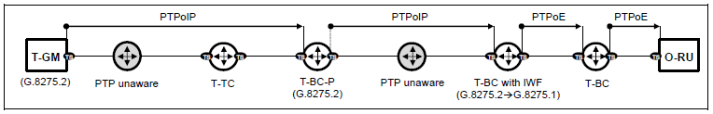

**図 C-1：パーシャルタイミングサポートの導入モデル**

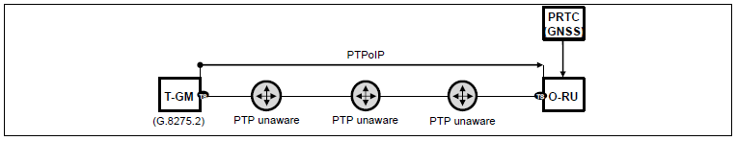

**図 C-2：アシスト型パーシャルタイミングサポートの展開例1**

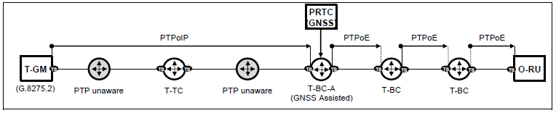

**図 C-3：アシスト型パーシャルタイミングサポートの展開例2**

したがって、PTP非対応ノードがトランスポートネットワークに存在する場合、2つのネットワーク設計の側面を考慮する必要があります:

* PTPoIPパケットをソースするデバイス（すなわち、T-GMまたはT-BC）は、これらのパケットにネットワーク全体で合意されたDSCP値を常に付与しなければなりません。
* PTP非対応ノードは、PTPoIPパケット（合意されたDSCP値に基づく）を照合し、経由ノードでタイムスタンプが付与されていないPTPoIPパケットのレイテンシー/PDVを最小限に抑えるために適切なQoSポリシーを適用しなければなりません。

表 C-1には、5Gフローのトランスポートにも使用されるマルチクラストランスポートネットワークで観測される典型的なフローの一覧が記載されています。PTPに適切なQoSポリシーを推奨する際には、すべてのフローを対象とした全体的なQoSポリシーを考慮する必要があります。

|  |  |  |  |
| --- | --- | --- | --- |
| **トラフィックタイプ** | **パケットサイズ（桁）** | **ホップごとのレイテンシー（桁数）1)** | **ホップごとのPDV**  **（桁数）1)** |
| PTP（アンアウェアモード）2) | ~100バイト | 一定平均  (T-BCと同等／T-BCより） | ~0.5 µs3) |
| CPRI (RoE) | ~1500バイト | ~1-5 µs | ~1-5 µs |
| eCPRI CU-P | ~1500バイト | ~1-5 µs | ~1-5 µs |
| アグレッシブタイマーを備えたOAM | ~100バイト | ~1ミリ秒 | ~1ミリ秒 |
| レイテンシーに敏感なUプレーンとビジネストラフィック | IMIX | ~1ミリ秒 | ~1ミリ秒 |
| ネットワーク制御：リラックスタイマー付きOAM、IGP、BGP、LDP、RSVP、PTP  アウェアモード（T-TC/T-BC）4) | 変数 | ~5ミリ秒 | ~1～3ミリ秒 |
| その他のトラフィックタイプ | 変数 | ~10～50ミリ秒 | ~5～25ミリ秒 |

**表 C-1：ホップごとの異なるフローのレイテンシー/PDV（概算）**

注1：正確なホップごとの要件は、ネットワーク全体のバジェット、ホップ数、ファイバーに割り当てられたバジェットなどによって異なります。

注2：PTP非対応モード、すなわちT-TC/T-BC機能をサポートしないトランジットルーターの場合、ジッターを最小限に抑えるために、厳格優先キューが必要です（実際のレイテンシー値は関係なく、その平均値が一定であることが重要です）。厳格優先キューによってレイテンシーを最小限に抑えることで、ジッターも最小限に抑えることができます。

**Reco: このORAN仕様では、PTP非対応モードでのネットワーク展開は推奨されていません。**

注3：ネットワーク全体で累積された最大|TE|は、1.1µs以下でなければなりません。

注4：物理層タイムスタンプ付きのT-BC/T-TCでは、保証帯域幅キューで十分であり、厳密優先度キューは必要ありません。なぜなら、ジッター/PDVはPTPパケット内の物理層タイムスタンプで計算されるからです。また、レイテンシー値は関係ありませんが、平均レイテンシーは一定であるべきです。QoSは、輻輳時にPTPパケットがドロップされないことを保証する必要があり、保証帯域幅キューはそれを実現するのに十分です。

QoSをサポートするハードウェアは、ハードウェアによって多種多様です。トランスポートネットワークエレメントの異なるハードウェアプラットフォームがサポートする、すべてのさまざまなQoSモデルについて論じることは、この文書の範囲外です。QoSに関するより詳細な説明は、参考文献[32]に記載されています。しかし、PTPの観点では、2つの主要なQoSモデルについて言及する価値があります。

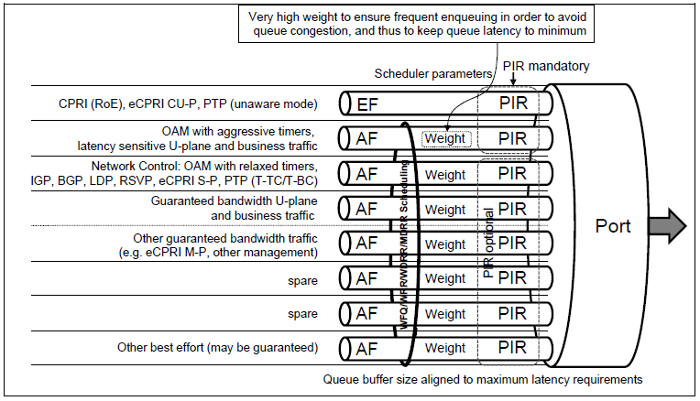

**図 C-4: 単一の優先転送（厳格な優先順位）キューを備えたQoSモデル**

図 C-4は、シングルエクスプレスフォワーディング（厳密な優先順位）キューによるQoSモデルの概要を示しています。このハードウェアモデルでは、超高レイテンシー/PDV感度（PTP非対応モード、CPRI/RoE、eCPRI CU-P）のフローはすべてこのEFキューに配置する必要があり、その他のフローは残りのAF（アシュアードフォワーディング）キューに分散する必要があります。

レイテンシー/PDVに高い感度を持つフロー（ただし超高感度ではない）に使用されるAFキュー（積極的なタイマーを使用するOAM、レイテンシーに敏感なUプレーン、およびビジネストラフィック）は、WFQ/WRR/WDRR/MDRR（重み付けフェアキューイング、重み付けラウンドロビン、重み付けディフィシトルウンドロビン、修正ディフィシトルウンドロビン）スケジューリングアルゴリズムで比較的高い重み付けでパラメータ化されるべきであり、これにより、キューが頻繁に処理され、キューの輻輳が回避され、レイテンシー/PDVが最小化されます。

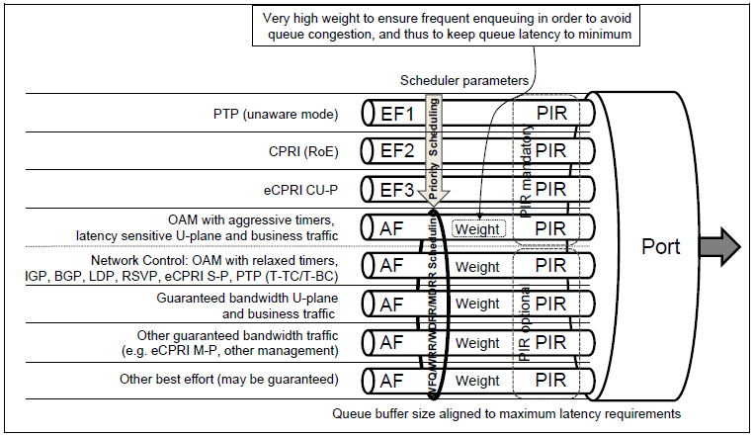

**図 C-5：優先順位付けされた複数の高速転送キューとCPRI/eCPRI分離によるQoSモデル**

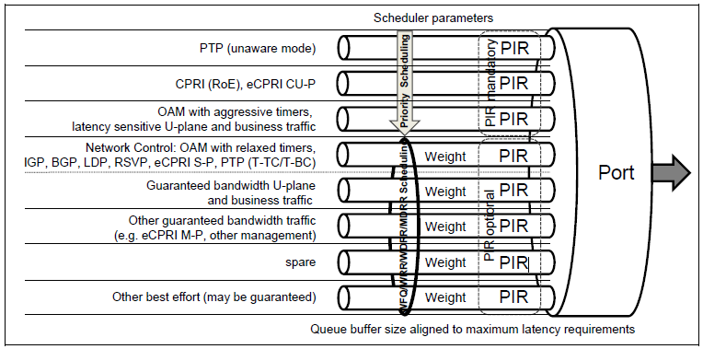

**図 C-6: 優先順位付けされた複数の高速転送キューを備えたQoSモデル、およびCPRI/eCPRIがキューを共有するモデル**

図 C-5と図 C-6は、複数の高速転送キューをサポートするハードウェアプラットフォームにおける、厳格な優先順位でキューから取り出される推奨キュー割り当ての概要を示しています。2つのオプションの違いは、CPRI/eCPRIの配置です。

* 個別のキューで、eCPRIキューよりもCPRIキューを優先します（図 C-5）。
* 共通のキュー（図 C-6）。

いずれの場合も、PTPパケットを最高優先度のキューにアンアウェアモードで配置し、これらのパケットのPDVを可能な限り最小限に抑えることを推奨します。PTPパケットは非常に小さい（約100バイト）ため、これらのパケットをCPRI（RoE）またはeCPRIよりも上に配置しても、CPRI/eCPRIパケットのPDVへの影響は最小限にとどまります。例えば、10 GE インタフェース上のこのような小さなパケットのシリアル遅延はわずか 80 ns であり、CPRI/eCPRI の PDV に寄与する PDV 要素も同様に非常に小さく、CPRI/eCPRI の再構成機能によって容易に処理できます。

付録Ｄ R-PHY（イーサネット上のDOCSIS）

今後のバージョンで対応する予定です。

付録Ｅ TDM PONを介した同期

Ｅ－１．TDM PONの簡単な紹介

TDM PONシステムは、1つ以上のネットワークポートと1つ以上のPONポートを備えた光回線終端装置（OLT）、OLTによって終端されるpoint-to-multipoint光配信ネットワーク（ODN）、および各ODN上の光回線終端装置（ONU）で構成されます。各ONUは、それに接続された1つまたは複数の「ユーザー」デバイスにネットワーク接続を提供します。Mobile X-haulの場合、そのようなデバイスはgNB、O-CUs、O-DUs、および/またはO-RUsです。

TDM PONは、複数のONUを単一のOLTポートに接続するODNの共有メディアという性質が特徴です。

全二重通信を実現するために、ダウンストリーム（DS）ではTDM方式で、アップストリーム（US）ではTDMA方式で、共通帯域が共有されます。また、ダウンストリームとアップストリームの信号はWDMで分離されます。アップストリームでは、OLT内の動的帯域幅割当（DBA）アルゴリズムによってTDMAが実行され、各ONUがデータをバースト送信できるタイミングを制御します。これにより、異なるONUからのバーストはOLT受信機で重複することなく交互に送信されます。ダウンストリームでは、各ONUが自分宛てのパケットのみを選択することでTDMが実行されます。

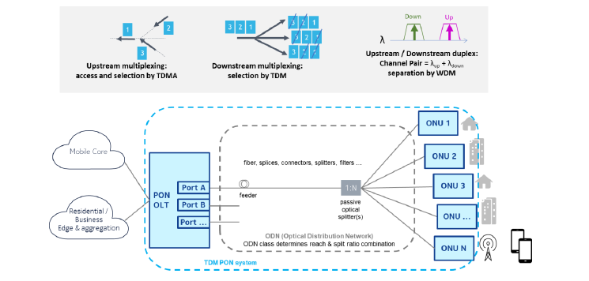

**図 E-1: TDM PON システム**

TDM PONでは、データ転送のレイテンシーは本質的に非対称です:

* DS：OLTでのバッファリングによるレイテンシー、PONを介したFEC、回線速度での制御ワードのシリアル化、光ファイバー伝搬時間、ONUでのキューイングおよびスケジューリング。
* US：ONUでのTDMAによるレイテンシー（OLTのDBAによるスケジューリング）、PONを介したFEC、回線速度での制御ワードのシリアル化、光ファイバー伝搬時間、OLTでのバッファリング。

米国とDS間の遅延の相違は大きく、このため、PTPはTDM PON全体で使用できません。PONインタフェースは独自のMACカプセル化を使用しており（イーサネットベースのパケットは透過的にトランスポートされます）、このため、ONU PONインタフェースでは、Sync-Eはそのままでは利用できません。したがって、TDM PONシステムには、周波数および時刻同期用の代替方法が組み込まれています。

[1]によると、PTPと媒体の間に一対のコンバータを配置することで、媒体固有のアクセスセクションを同期チェーンのリンクとして機能させることができます。このコンバータは、インターワーキング機能（IWF）とも呼ばれています。これをTDM PONシステムにマッピングすると、ODNがアクセス媒体となり、トランスポートプロトコル固有伝送収束（TPS-TC）機能はOLTとONUのIWFの一部となり、PTPマスターとスレーブ（それぞれONUとOLT）がIWFのもう一方の部分を構成します。図 E-2を参照してください。

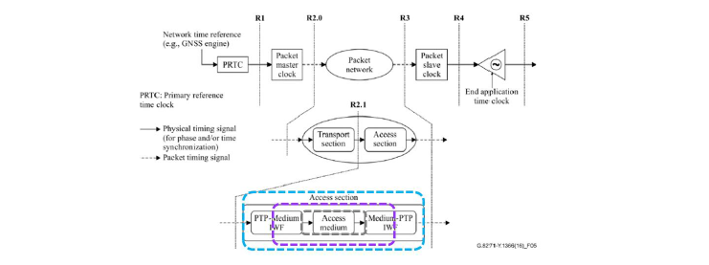

**図 E-2: G.8271 仮想参照モデル（HRM）**

**（左がOLT、右がONU）**

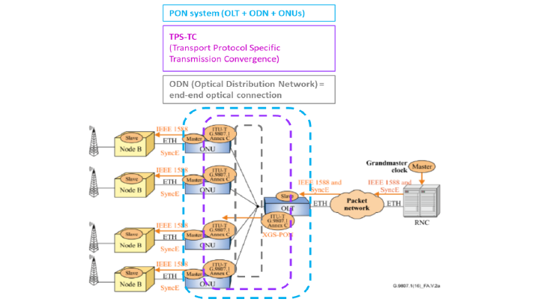

**図 E-3: 同期チェーンのリンクとしてのPON（G.9807.1からのD-RANの例）**

**（右側にOLT、左側にONU）**

PTPはOLT（スレーブクロック）で終了します。時刻同期は、TPS-TCによってPONメディアに伝送されます（詳細は付録E3を参照）。PTPは、エンドデバイス（例：O-RU）に向かう各ONUのUNI上で再生成されます（マスタークロック）。

PONシステムは、同期チェーンにおいて機能的には1つの（分散）T-BCとして動作します。性能面では、同じクラスのT-BCのペアとしてモデル化することができます。

このTPS-TCアプローチは、PONシステム全体で通常のトラフィックが経験するレイテンシーとは完全に独立しているため、その精度はQoSやトラフィック負荷に依存しません。TDM PONシステムは、ハイブリッドモデル（PTP + Sync-E/eSyncE）をサポートしています。

Ｅ－２．周波数同期のためのTDM PON（point-to-pointリンクとの比較）の特長

TDM PONシステムでは、それが実トラフィックであろうと、フィリング用のダミートラフィックであろうと、ダウンストリームのビットストリームは連続しています。したがって、フレーム構造とビット遷移は常に利用可能です。

ITU TDM PONでは、物理媒体の正確なフレーム構造（125µs）に基づいて周波数同期が行われます。OLTはネットワークからSync-EまたはeSyncEを受信し、フレーム構造を生成する内部クロックとして使用します。ONUは8kHzフレームの繰り返しレートからクロック周波数を導き出し、ユーザインタフェース上のSync-EまたはeSyncEをサポートするために使用します。基本的に、ONUのPLLはSync-Eによって同期化されたOLTクロックによって制御されます。

Ｅ－３．時間同期のためのTDM PONの仕様（point-to-pointリンクとの比較）

Ｅ－３－１．さまざまなユースケースと関連要件

これは、本書の第6.3.3項で説明されているユースケースに従い、アクセス技術としてのTDM PONの使用に適用されます。関連するユースケースは次のとおりです:

* LLS-C2: O-DUs は T-GM に接続され、O-DUs は ORU に対して同期を中継します（PON アクセス全体）。
* LLS-C3：O-DUsはT-GMに接続され、O-RUsは（PONアクセスをまたいで）T-GMに接続されています。
* LLS-C4：これはTDM PONアクセスシステムで実現できるかもしれませんが、TDM PONのパフォーマンスに依存するものではありません。したがって、本書ではこれ以上説明しません。

以下の図は、ユースケースが TDM PON システムに課す要件を示しています。TDD における T-GM から O-RU への要件は赤い四角で、O-RU 間の調整要件は紫の四角で示されています。

次に、付録 E.3.2では、これらの要件のうち、TDM PONシステムの機能によって満たすことができるものを検討します。

分散型RAN（D-RAN）：

D-RANのコンテキストでは、±1500nsのend-end TDD要件のみを考慮する必要があります（[1]表V.1のシナリオ（a）によるO-DU入力までの±1100nsに相当）。 チェーン内のT-BCまたはT-TCの数に応じて、その予算の一部がTDM PONシステムで利用可能です。

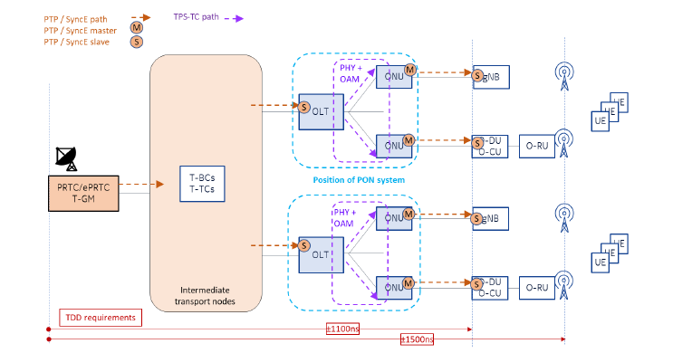

**図 E-4: アクセスにおける TDM PON との D-RAN（バックホール）の同期要件**

仮想RAN（V-RAN）：

V-RANの要件は、D-RANの要件と同等です。

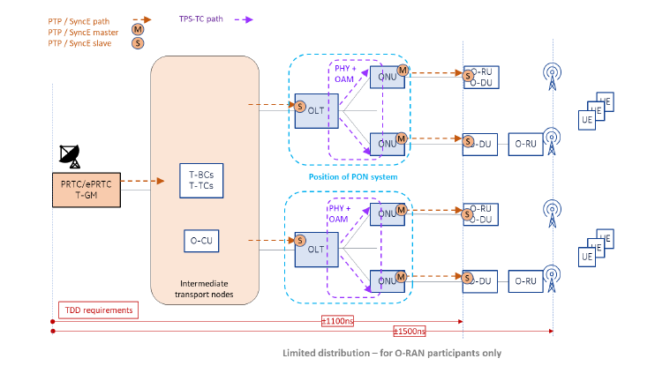

**図 E-5: アクセスに TDM PON を使用した VRAN（F1 ミッドホール）の同期要件**

クラウドRAN（C-RAN）

LLSフロントホール（C-RAN）の要件は、1）V-RANとD-RANの場合と同様に、T-GMとO-RU間の同一のTDD要件、および 2）O-RU間の相互調整に基づいており、これにより所定のTAEカテゴリーを満たすことになります:

* カテゴリC：O-RU間の最大TAE = ±3000ns：ネットワーク内のすべてのO-RUに適用されます。
* カテゴリB：O-RUs間の最大TAE = ±260ns：FR1またはFR2の標準O-RUsのクラスター、およびFR1またはFR2の拡張O-RUsのクラスターに適用されます。
* カテゴリA：O-RUs間のTAE = ±130ns：FR2の拡張O-RUsのクラスター（コロケート（同一場所に配置））のみに適用されます。

次に、ネットワーク内の同じT-BCに接続されたO-RU間でTAEを適用する必要があります。共通クロックの配置位置は、異なるO-RUを管理するPON ODN（またはPON ODNs）に応じて、複数の可能性があります。

異なる構成のトポロジ：

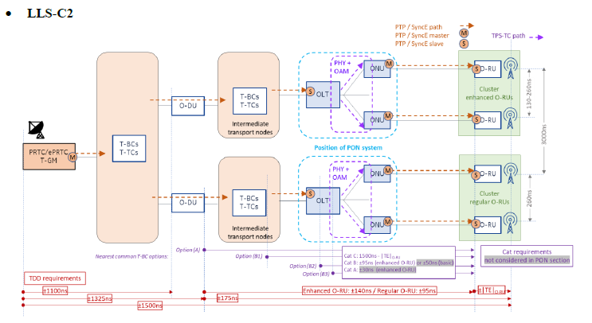

**図 E-6: C-RAN（フロントホール）におけるアクセスでのTDM PONとのLLS-C2の同期要件**

TDD要件：

[33]の 表9-3では、T-GMとO-DU UNI間のTEの予算は±1325nsと記載されています。O-DU UNIとエアインタフェース間のTEの残りの部分は±175nsです。O-RUクロックの種類（拡張または通常）に応じて、O-DU UNIとO-RUネットワークポート間の値はそれぞれ±140nsまたは±95nsとなります。O-DUとOLT間の中間トランスポートノードの数に応じて、その一部がTDM PONシステムで利用可能です。

カテゴリAおよびBの同期要件：

最も近い一般的なT-BCのオプション（図 E-6参照）は次のとおりです:

* オプション-A: O-DU 出力: 同じ O-DU によって管理されている O-RUs が異なる OLT および異なる中間ノード上にある場合。
* オプション-B1: T-BC 出力: O-RUs が異なる OLT 上にあるが、少なくとも 1 つの中間トランスポートノードを共有している場合（T-BC がチェーンの最後のノードである場合、この点は OLT 入力と同等）。
* オプション-B2：OLTの内部ポイント：O-RUsが同一のOLT上にあるが、異なるPONカード上にある場合。
* オプション-B3：（より近い）OLTの内部ポイント：O-RUsが同一のPONポート上にある場合、または同一のPONカード上の異なるPONポート上にある場合。

**LLS-C3 オプションA:**

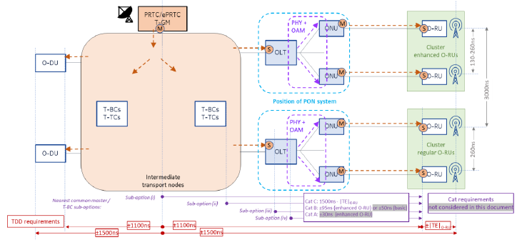

**図 E-7: C-RAN（フロントホール）の同期要件 LLS-C3 オプション A アクセスに TDM PON を使用した場合**

TDD要件：

T-GMとO-RUネットワークポート間のバジェットは±1100nsです。 チェーン内のT-BCおよび/またはT-TCの数に応じて、そのバジェットの一部がTDM PONシステムに利用可能です。

カテゴリAおよびBの同期要件：

図 E-7に示されている最も近い共通T-BCのオプションは次のとおりです:

* オプション-i (T-GM): O-RUsが異なるOLTおよび異なる中間ノード上に存在する場合。
* オプション-ii (T-BC出力): O-RUsが異なるOLT上に存在するが、少なくとも1つの中間トランスポートノードを共有する場合 (T-BCがチェーンの最後の場合、この参照ポイントはOLT入力と同等)。
* オプション-iii（OLTの内部ポイント）：O-RUsが同一のOLT上の異なるPONカード上に存在する場合。
* オプション-iv（OLTの内部ポイント）：O-RUsが同一のPONポート上、または同一のPONカード上の異なるPONポート上に存在する場合。
* **LLS-C3 オプションB：**

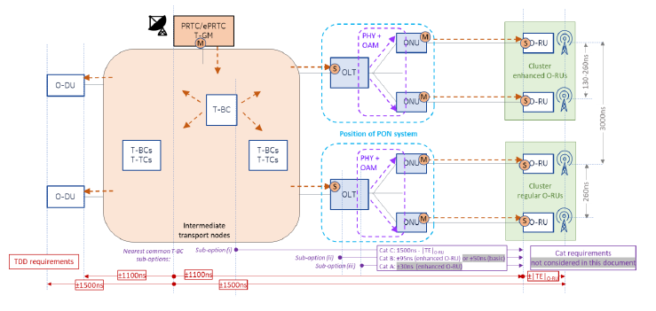

**図 E-8: LLS-C3 オプション B およびアクセスにおける TDM PON を使用した C-RAN の同期要件**

TDD要件：

T-GMとO-RUネットワークポート間のバジェットは±1100nsです。チェーン内のT-BCおよび/またはT-TCの数に応じて、その予算の一部がTDM PONシステムに割り当てられます。

カテゴリAおよびBの同期要件：

図 E-8に示されているオプションで、最も近い一般的なT-BCは次のとおりです:

* オプション-i（T-BC出力）：O-RUsが異なるOLT上にあり、少なくとも1つの中間トランスポートノードを共有している場合（T-BCがチェーンの最後の場合、このリファレンスポイントはOLT入力と同等です）。
* オプション-ii（OLTの内部ポイント）：O-RUsが同一のOLT上にあるが、異なるPONカード上にある場合。
* オプション-iii（OLTの内部ポイント）：O-RUsが同一のPONポート上にある場合、または同一のPONカード上の異なるPONポート上にある場合。
* **LLS-C3 オプションCおよびD：**

TDD要件：

T-GMとO-RUネットワークポート間のバジェットは±1100nsです。 チェーン内のT-BCおよび/またはT-TCの数に応じて、そのバジェットの一部がTDM PONシステムに利用可能です。

カテゴリAおよびBの同期要件：

図 E-9に示されているオプションで、最も近い共通T-BCは次のとおりです:

* オプション-i（共通T-BC出力）：O-RUsが異なるOLT上にあり、少なくとも1つの中間トランスポートノードを共有している場合。
* オプション-ii（T-BC出力）：O-RUsが異なるOLT上にあり、少なくとも1つの中間トランスポートノードを共有している場合（T-BCがチェーンの最後の場合、このリファレンスポイントはOLT入力と同等）。
* オプション-iii（OLTの内部ポイント）：O-RUsが同一のOLT上の異なるPONカード上に存在する場合。
* オプション-iv（OLTの内部ポイント）：O-RUsが同一のPONポート上、または同一のPONカード上の異なるPONポート上に存在する場合。

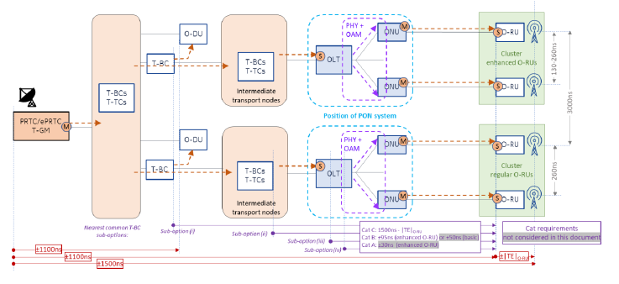

**図 E-9: C-RAN における LLS-C3 オプション C、D、およびアクセスにおける TDM PON の同期要件**

Ｅ－３－２．TDM PON機能

**メカニズム**

TDM PONを介した同期は、OLTとONUが本質的に同期しているという事実により可能になります。

まず、各ONUが検出され、自動的に「レンジング」が行われます。これにより、OLTは各ONUとの距離を測定し、ONUごとに時間イコライゼーションを設定し、米国のTDMA方式に合わせます。この時間調整では、各ONUはOLTと共通の（任意の）時間参照（ITU PON：D/S 125µsフレーム境界）にアクセスします。

次に、OLTでPTPによりネットワークから受信されたToDとの相関関係が追加されます。各ONUは、指定されたイベントと指定されたタイムスタンプの関連付けに対する絶対ToDを取得します。この関連付けは、OLTからONUに管理メッセージで通知されます。ITU PONでは、ToD（PONフレームXの開始時点における仮想ONU）がOMCI経由で各ONUに通知されます。

**依存関係**

TDM PONシステム（OLT SNI - ONU UNI）における時間誤差（TE）に影響を与える要因はいくつかあります:

* RTTの推定は光速に依存し、光速はn(λ)に依存します。
* λの変動：米国およびDSのPON WDMバンドはPON技術に依存します。
* ONUのPON時間等化の精度（ONUドリフトに対処するための補正措置）。
* OLTの内部遅延に関する知識。
* ONUの内部遅延に関する知識。

O-RUエアインタフェース間の時間整合誤差（TAE）は、TDM PONを介して測定した場合、以下の要因に依存します:

* 両方のO-RUに共通するリファレンスクロックの位置は、トポロジに依存します:
* 共通PONカード（同じPONポートまたは異なるPONポート）：ローカルカードクロック
* 共通OLTノード：ローカルOLTクロック
* 異なるOLT：両方のOLTが接続されている最初の共通ノード
* TDM PONシステム（共通クロックリファレンスとONU UNI間のTE）の精度（該当部分）

**TDM PONシステムの機能**

TDM PON規格では、システム全体（OLT SNI - ONU UNI）の時刻同期性能に関する要件は規定されていませんが、現在活発に議論が行われています。

TDM PON 媒体（TPS-TC）全体にわたる ToD 分配のための内蔵メカニズムは非常に正確であり、

cTE は 10ns オーダーです:

* OAMメッセージにおけるToD通知は1nsの分解能です。
* レンジングの精度は数ns（5ns未満）のオーダーです。
* 既知のWDMバンドとファイバータイプにおけるn(λ)の変動の推定により、n(λ)に依存する要因の精度は20kmで5ns未満にまで低下します。

最終的には、システム全体のパフォーマンス（dTEを含む）はONUとOLTの実装に依存します。

すべてのT-BCクロッククラス（ITU-T規格ではクラスCのT-BCのみ定義されていますが、TDM PONシステムはこの精度を満たしていません）のシステムにおける複数の出力ポート間のTAEをテスト/特性化するための標準的な方法はまだありません。

OLT SNIとONU UNI間の最大|TE|に応じて、システムの特定のパフォーマンスにラベルを付けるには2つの方法があります:

* それは、特定のクラスの単一のT-BCに相当する（[2]表7-1を参照）、
* または、同じクラスのT-BCペアから期待されるものと同等のものです（[2]表V.1、または[8]の式IV-13（これは、|dTEL(t)|の対称性に応じて2つの極端なケースがあります）を参照）。

例えば、最大TEが100nsを満たすTDM PONシステムの場合、次のことを意味します:

* クラスA T-BCのペアに対するシステム全体の適合（[2]による最大TEは160ns、または[8]による130～160ns）。
* クラスB T-BCのペア（[2]によるmax|TE| 100ns、または[8]による上限値100ns、またはクラスA T-BC 1つ（100ns））に対するフルシステムの適合性。
* フルシステムが単一のクラスB T-BC（[2]によるmax|TE| 70nsまたは[8]による上限値70nsと解釈）に準拠していない。
* ペアのクラスC T-BC（[2]によるmax|TE|は45ns、または[8]による上限値は35ns）または単一のクラスC T-BC（max|TE|は30ns）に完全システムが準拠していない。

Ｅ－３－３．TDM PONサポートのユースケース概要

表 E.3-1の「Required Budget」は、特定のカテゴリおよび特定のO-RUタイプに対して許容されるend-to-endの|TE|を表します:

* Cat C: 1500ns - |TE| O-RU.
* 強化O-RU搭載のCat B: 95ns
* 標準O-RU搭載のCat B: 50ns
* 強化O-RU搭載のCat A: 30ns

|  |  |  |  |  |
| --- | --- | --- | --- | --- |
| **TDMによるモバイルX-haulのユースケース**  **PON** | **Cat C** | **強化O-RU搭載のCat B** | **カ標準O-RU搭載のCat B** | **強化O-RU搭載のCat A** |
| **G.8273.2に準拠したクラスA T-BCペア**  **(max|TE| = 160 ns)** | LLS-C2は不可（140ns以下必要）  あり、LLS-C3用（注-1） | いいえ | いいえ | いいえ |
| **ITU-T G.8271.1に準拠したクラスA T-BCのペア、完全対称ケース。(max|TE| = 130ns)** | すべてのLLS-C3オプションに対応。  LLS-C2の場合、強化されたO-RUのクラスターであれば可能。  中間ノード（所要時間≦140ns） | いいえ | いいえ | いいえ |
| **G.8273.2に準拠したクラスB T-BCペア**  **(max|TE| = 100ns)** | あり、LLS-C2用（注-1）  あり、LLS-C3用（注-1） | 拡張 O- RU が PON システムの同じカードのポートに接続されている場合、LLS-C2 の場合はあり。  LLS-C3の全オプションに対応。 | いいえ | いいえ |

**表 E.3-1：フロントホールでサポートされるTDM PONのユースケース**

注1：

PONシステムは、end-to-end予算の一部を消費します。T-GMとO-RU間のPONシステムのパフォーマンスと、他の中間ノード（存在する場合、およびそのクラスパフォーマンス）の数によって、サポート可能な同期カテゴリが決定されます。

最大|TE|値が100nsを満たすTDM PONシステムは、バックホール、ミッドホール、およびフロントホールカテゴリCの展開に適しています。クラスター内の強化型O-RUsが同じOLTまたは同じPONカードに接続されている場合、TDM PONシステムはフロントホールカテゴリBのアプリケーションに展開できます。

他のユースケースをサポートするために必要な最大|TE|が100nsの性能を上回る性能を満たすことができるTDM PONシステム。

付録Ｆ マルチTDDオペレーターの要因

今後のバージョンで対応する予定です。

付録Ｇ セキュリティに関する考慮事項

Xhaulネットワーク、特に同期プレーン用のフロントホールネットワークのセキュリティは、ワイヤレスネットワークの運用にとって非常に重要です。暗号化、認証、および/またはアーキテクチャの冗長モデルは、ネットワークのセキュリティを確保し、セキュリティ上の脅威を緩和するためのさまざまな方法です。この章では、Xhaulネットワークの同期プレーンを保護するために実行できるさまざまなモデルについて説明します。

Ｇ－１．アーキテクチャ冗長モデル

PTP制御（イベントおよび一般）パケットの認証、整合性保護、および/または暗号化は、常に中間に位置する不正なノードによって引き起こされるパフォーマンスの低下に対処できるわけではありません。本章では、アーキテクチャの冗長モデルについて説明し、パフォーマンスの低下やその他の攻撃を効果的に検知し、緩和する方法について説明します。

Ｇ－１－１．同期冗長性のないネットワークモデル

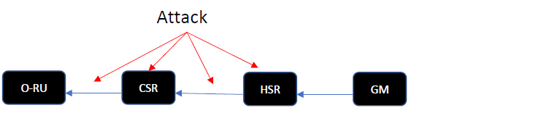

**図 G-1**

* 図 G-1に示されているトポロジには、トランスポートネットワークエレメント（CSRおよびHSRノード）用の同期ネットワークの冗長性はありません。
* CSR、HSR、またはGMからO-RUの相互接続間のいずれかのポイントに対する攻撃は、O-RUでの同期回復に影響を与える可能性があります。
* 冗長性のない同期ネットワークでは、パフォーマンス低下攻撃を検出および緩和することが困難です。

Ｇ－１－２．同期冗長性のあるネットワークモデル

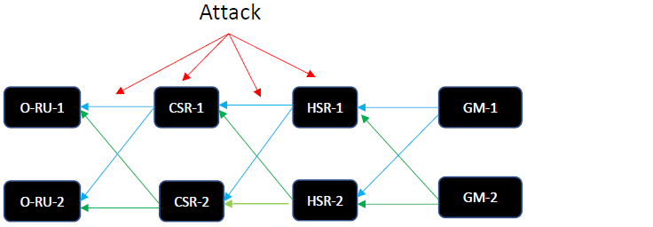

**図 G-2**

* 図 G-2に示すトポロジでは、冗長同期パスが実行されています。GMからO-RUまでのチェーン上のすべてのノードには、それぞれ緑色と青色の2つ以上の同期パスがあります。
* 青色のパス上の任意のノードへの攻撃や不正ノードの挿入は、緑色のパスによって緩和することができます。
* HSR、CSR、O-RUは、ITU-T G.8275.1プロファイルの附属書Gに記載されているパッシブポート監視機能を使用することができます。「PTPパッシブポートを使用したPTPマスターポートの監視」により、アクティブスレーブポートと代替パッシブポート間のパフォーマンスの変化を効果的に検出することができます。
* パッシブポートを使用したアクティブマスターの監視は、自動的にBMCAアルゴリズムをトリガーして切り替えを行うものではなく、むしろ、これら2つのポート間の時間/位相の変化を検出するのに役立ちます。ネットワークオペレーターは、攻撃を緩和するために、必要に応じて変化を監視し、必要な措置を講じることができます。

注：1+1の耐障害性モデル（図G-2参照）では、パッシブPTPポートとアクティブPTPポートの間の時間差を検出することは可能ですが、どちらのクロック/タイムソースが正しいかを予測的に決定することはできません。不正なタイムソースを検出するには、2つ以上のリンク/PTPポートが必要です。

Ｇ－１－３．単一ネットワークインタフェースを持つO-RUsのアーキテクチャモデル

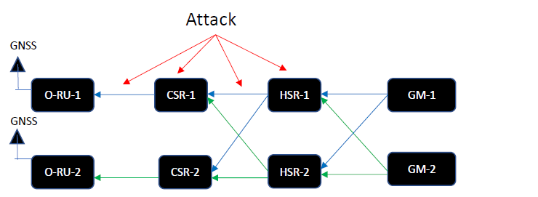

* 図G-3に示すトポロジでは、O-RUはセカンダリネットワークインタフェース接続を持っていません。この場合、直接接続されたGNSSから回復した位相/時間を使用して、O-RUのネットワークベースの同期性能を監視することができます。
* このモデルでは、GNSSポートはパッシブポートとして扱われ、G.8275.1の付録G [1]「PTPパッシブポートを使用したPTPマスターポートの監視」に従って、アクティブスレーブポート（ネットワークインタフェース）と比較されます。
  + - RU以外のトランスポートネットワークエレメント（HSRおよびCSR）は、同期性能の監視のために、冗長ネットワークベースのパッシブポート監視機能を使用することができます。

注：GNSSには、ネットワークベースの復元時間が悪いと誤って解釈される可能性がある、他の問題（妨害、偽装など）があるかもしれません。したがって、その問題がパッシブポート（GNSS）またはPTPポート（スレーブポート）のどちらに起因するのかを徹底的に分析する必要があります。

Ｇ－１－４．さまざまなPTPセキュリティ攻撃に対するPTPオペレーションのためのアーキテクチャ冗長性

PTP対応ネットワークで可能な各種攻撃は以下の通りです。

1. PTPパケット内容操作攻撃
2. PTPパケット削除攻撃
3. PTPパケット遅延操作攻撃
4. PTPタイムソース劣化攻撃
5. PTPマスター/スレーブ偽装攻撃
6. PTPパケット再送攻撃
7. PTP A-BMCA攻撃

Ｇ－１－４－１．PTPパケットコンテンツ操作攻撃

パケットコンテンツ操作攻撃では、攻撃者は転送中のPTPパケットの適切なフィールドを操作し、一部またはすべてのダウンストリームノードのクロック同期に影響を与えます。ネットワークアーキテクチャの冗長性により、直近のダウンストリームノードが代替クロスパスに切り替わるようになっています。

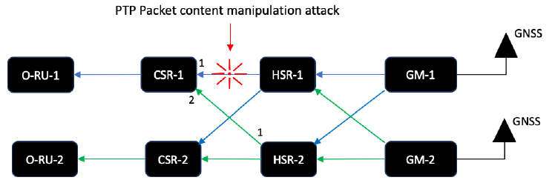

**図 G-4：PTPパケット内容操作攻撃**

Ｇ－１－４－１－１．脅威シナリオ

攻撃者はネットワーク上の1つまたは複数のTNEにアクセスし、パラメータのSync/Follow-Up/Delay-Request/Delay-ResponseおよびAnnounceメッセージの一部またはすべてを傍受し、変更することができます。

1. versionPTPの値を（バージョン）2から（バージョン）1に変更します（注1）。
2. ドメイン番号を変更します（注1）。
3. clockClass、clockAccuracy、offsetScaledLogVariance、priority2、および/またはclockIdentityなどの1つ以上のクロックパラメータを変更します。

Ｇ－１－４－１－２．脅威の解決

上の図では、PTP属性のversionPTP値またはドメイン番号がHSR-1からCSR-1に変更されると、CSR-1はPTPメッセージを破棄します。このような場合、CSR-1はHSR-2のマスターポート1からクロックを選択します。

攻撃者がクロックパラメータ（clockClass、clockAccuracy、offsetScaledLog-Variance、priority2、local priority、clockIdentity）の1つまたは複数を変更すると、CSR-1がその変更を検知し、A-BMCAがトリガーされてHSR-2のマスターポート1からクロックが選択されます（注2）。

攻撃者が HSR-1 および CSR-1 の PTP メッセージの originTimestamp /preciseOriginTimestamp または correctionField フィールドを変更した場合、CSR-1 はポート 1 の PTP タイムスタンプに基づいて時間誤差を取得できます。CSR-1のポート2がパッシブモニターポートであり、パッシブモニターポート2の時間誤差とCSR-1スレーブポート1の時間誤差の差が閾値を超える場合、CSR-1クロックはアラームを発生させ、オペレーターに修正措置を通知することがあります（注3）。

Ｇ－１－４－２．PTP パケット削除攻撃

この攻撃では、攻撃者は一部またはすべてのPTPパケットを傍受して削除し、その結果、すべてのダウンストリームノードで再びクロック同期エラーが発生する可能性があります。

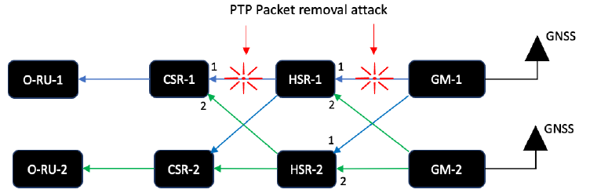

**図 G-5: PTP パケット削除攻撃**

Ｇ－１－４－２－１．脅威シナリオ

攻撃者は、PTPメッセージを特定して傍受・削除し、下流ノードに代替のクロックパスを選択させます。

1. 攻撃者は、PTPアナウンスメッセージを特定して傍受・削除します。
2. 攻撃者は、PTPディレイリクエストメッセージを特定して傍受・削除します。
3. 攻撃者は、PTPシンクメッセージを特定して傍受・削除します。
4. 攻撃者は、すべてのPTPメッセージを傍受・削除します。

Ｇ－１－４－２－２．脅威の解決

上記の図 G-5では、攻撃者はCSR-1とHSR-1、およびHSR-1とGM-1間のネットワークセグメントを傍受します。攻撃者が選択的にアナウンスメッセージのみをドロップすると仮定します。すると、CSR-1スレーブポート1とHSR-1スレーブポート1の両方でアナウンスメッセージの受信タイムアウトが発生し、CSR-1とHSR-1はそれぞれA-BMCA（注2）に基づいて代替クロックであるHSR-2とGM-2を選択します。

攻撃者が同期メッセージまたは遅延要求メッセージ、あるいはその両方を選択的にドロップする場合を考えてみましょう。この場合、CSR-1スレーブポート1とHSR-1スレーブポート1は、アップストリームマスターからのPTPタイミングメッセージの受信不足を経験します。両方のデバイスが「PTSF-lossOfTimingMessages」アラームを報告し、状態決定イベントを生成してABMCAをトリガーし、CSR-1とHSR-1がそれぞれ代替クロックHSR-2とGM-2を選択する可能性があります（注4）。

Ｇ－１－４－３．PTP パケット遅延操作攻撃

PTPは、正確な同期性能を発揮するには、マスターとスレーブ間の対称的なパス遅延を必要とします。同期メッセージと遅延要求メッセージの伝搬遅延が等しくないと、スレーブクロックに遅延非対称性やパケット遅延変動が生じ、同期エラーにつながります。

この攻撃では、攻撃者は意図的に PTP パケットの送信を遅延させます。その結果、攻撃を受けたノードのダウンストリームのクロックすべて、または一部に時間誤差が生じます。この攻撃は、時間誤差のオフセット変化を検知し、アラームとして報告するパッシブポート監視機能により軽減することができます。

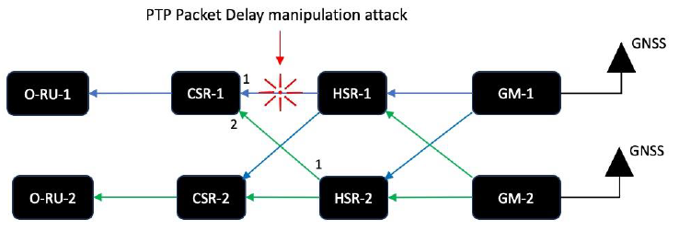

**図 G-6 – PTP パケット遅延操作攻撃**

Ｇ－１－４－３－１．脅威シナリオ

1. すべてのSyncまたはDelay Reqメッセージ（例えば、CSR-1とHSR-1の間）を遅延させることで、HSR1上のPTPマスターとCSR-1上のPTPスレーブ間の非対称パス遅延が発生します。
2. ターゲットへの/からのすべてのパケットを遅延させます（すなわち、CSR1とHSR-1の間）。

Ｇ－１－４－３－２．脅威の解決

CSR-1でパッシブポート監視機能を有効にします。CSR-1のポート2をパッシブ監視ポートとして設定します。CSR-1のPTPパッシブポートがHSR-2のPTPマスターポート1からSyncおよびDelay Responseメッセージを受信すると、CSR-1はPTPタイムスタンプに基づいて時間誤差オフセットを計算できます。パッシブポート1で計算された時間誤差オフセットの差が閾値を超える場合、CSR-1クロックはアラームを生成することがあります。このアラームはPTP監視に使用され、BMCAの切り替えはトリガーされません。オペレーターは、報告されたアラームに基づいて必要に応じて手動で切り替えをトリガーすることができます。また、誤ったアラームを回避するために、オペレーターがこのアラームに使用される閾値を適切に設定する必要があります。（注3）

Ｇ－１－４－４．PTPタイムソースの劣化攻撃

時刻ソースの劣化攻撃は、攻撃者がマスタークロックの正確な時刻ソース、すなわちT-GMを侵害した場合に発生します。

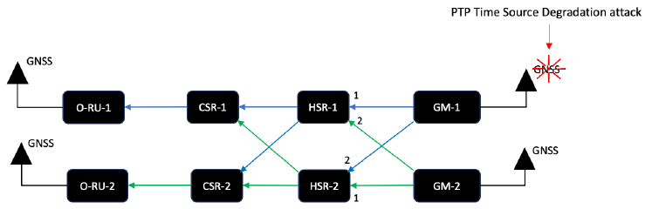

**図 G-7: タイムソース劣化攻撃**

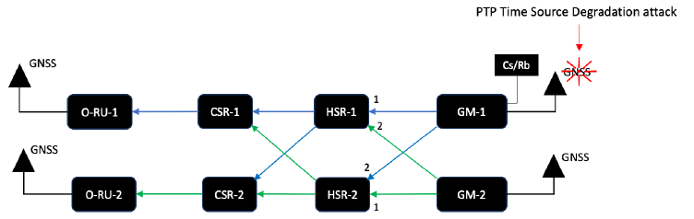

**図 G-8：Cs/Rbをバックアップとして使用したタイムソース劣化攻撃**

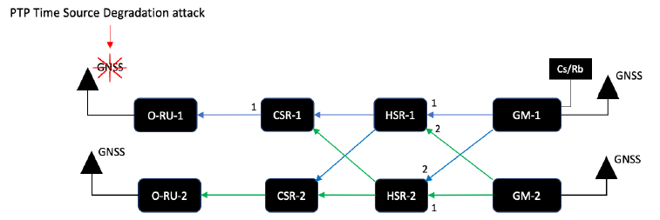

**図 G-9: O-RUにおけるタイムソースの劣化攻撃**

Ｇ－１－４－４－１．脅威シナリオ

1. 攻撃者は衛星信号を妨害または偽装し、グランドマスタークロックが不正確な参照時間となる可能性があります。この場合、妨害信号の振幅値が設定された妨害防止閾値を超えると、T-GMがアラームを発生させ、ホールドオーバー状態になる可能性があります。これにより、ITU-T G.8275.1(11/2022)に従って、ダウンストリームノードが劣化したクロッククラス値を受信し、代替パスからクロックを選択するようクロック選択がトリガーされます。
2. 攻撃者は、O-RUローカルGNSSで衛星信号を妨害または偽装することができます。

Ｇ－１－４－４－２．脅威の解決

GPSジャミングやスプーフィング信号がない場合、HSR-1とHSR-2の両方がGM-1をタイムソースとして選択します。図 G-7に示すように、GM-1の衛星信号が妨害された場合、GM-1は、妨害信号の振幅がGM-1に設定された妨害信号抑制閾値を超えるとアラームを発生させることがあります。これにより、GM-1はホールドオーバー状態となり、HSR-1およびHSR-2にクロッククラス値7が公告され、HSR-1およびHSR-2上のBMCAが代替タイムソースとしてGM-2を選択します（注5）。

図 G-8に示すように、GNSSが妨害された場合に長期的な安定性を確保するためのもう一つのオプションとして、ルビジウムまたはセシウムの冗長クロックを使用することもできます。GM-1衛星信号が妨害された場合、セシウム/ルビジウムクロックの周波数を使用して、数日間位相を維持することができます。これにより、オペレーターは妨害に対応し、妨害源を無効化するのに十分な時間を確保できます。

図 G-9では、O-RUは通常の状態ではローカルGNSSを同期に使用します。ローカルGNSSの衛星信号が損なわれた場合、O-RUはGM-1またはGM-2のいずれかから駆動されるネットワークからのバックアップPTPクロックに切り替えることができます。

Ｇ－１－４－５．PTP マスター/スレーブ スプーフィング攻撃

PTPマスタースプーフィング攻撃では、攻撃者がマスタークロックになりすまし、偽のPTPメッセージを配信することで、ダウンストリームのすべてのクロックが危険にさらされます。スレーブ・スプーフィング攻撃では、攻撃者が正規の中間クロックまたはスレーブクロックになりすまし、マスターに危険にさらされた遅延要求メッセージを送信します。

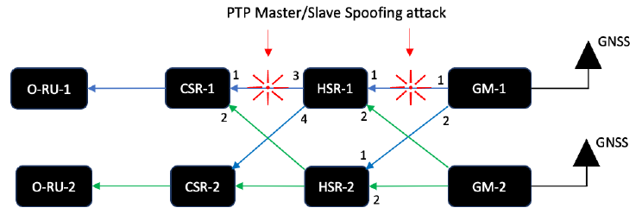

**図 G-9：PTP マスター／スレーブ スプーフィング 攻撃**

Ｇ－１－４－５－１．脅威シナリオ

1. 攻撃者はMAC/IPアドレスを使用してマスターになりすまし、下流のノードに対して操作されたSyncパケットを継続的に生成することができます。
2. 攻撃者は、アクティブなGM-1を装い、HSR-1に操作されたSyncパケットを送信することができます。その結果、HSR-1およびHSR-2だけでなく、ダウンストリームのすべてのノードにも影響が及びます。
3. 攻撃者は、スレーブMAC/IPアドレスを使用して、偽装された遅延要求パケットを継続的に作成し、BCに送信することができます。

Ｇ－１－４－５－２．脅威の解決

攻撃者がマスターBCを偽装した場合、例えばHSR-1ポート3のPTPパケットの場合、CSR-1は偽装されたクロックにロックし続けます。しかし、CSR-1は、偽装パケットに基づくPTPタイムスタンプに基づいて時間誤差を取得することができます。CSR-1でパッシブポート監視が有効になっており、パッシブポートの時間誤差とCSR-1スレーブポート1の時間誤差の差が閾値を超えると、CSR-1クロックがアラームを生成し、オペレーターに通知して、その後の対応を促すことがあります。

また、CSR-1が記録した最後の同期メッセージと一致しないシーケンス番号を持つ偽装PTP同期メッセージが送信される可能性もあります。このような場合、CSR-1は同期メッセージを破棄し、「PTSF-lossOfTimingMessages」アラームを報告し、ABMCAをトリガーする状態決定イベントを生成します。これにより、CSR-1はHSR-2から代替クロックを選択します。（注4）

また、スレーブCSR-1が、直近の遅延要求メッセージと一致しないシーケンス番号を持つ偽装遅延応答メッセージを受信した場合、応答メッセージは破棄され、CSR-1は「PTSF-lossOfTimingMessages」アラームを報告し、ABMCAをトリガーする状態決定イベントを生成することができます。

Ｇ－１－４－６．PTP パケットリプレイ攻撃

PTPパケットリプレイ攻撃では、攻撃者はPTPパケットを継続的に記録し、後で変更を加えずに送信します。

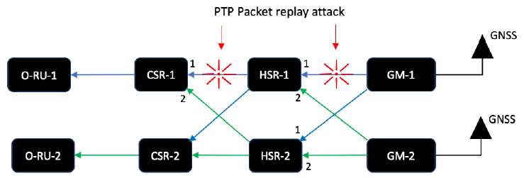

**図 G-10：PTPパケットリプレイ攻撃**

Ｇ－１－４－６－１．脅威シナリオ

1. 攻撃者はGMからのマルチキャストSyncメッセージを記録し、再生することができます。その結果、ダウンストリームのすべてのノードが危険にさらされます。
2. 攻撃者はBC（HSR-1）からのマルチキャストSyncメッセージを再生し、後でスレーブノード（CSR-1）に再生することができます。その結果、スレーブノードが影響を受けます。

Ｇ－１－４－６－２．脅威の解決

HSR-1がGM-1から再生パケットを受信すると、メッセージは変更されずに再生されるため、HSR-1は再生パケットのPTPタイムスタンプに基づいて時間誤差を把握できます。HSR-1ポート2でパッシブポート監視が有効になっており、HSR-1のパッシブポートで計算された時間誤差が閾値を超える場合、HSR-1クロックはアラームを生成し、オペレーターにフォローアップアクションを通知することがあります（注3）。

また、CSR-1のスレーブが、自身の最後のメッセージと一致しないシーケンス番号を持つ再生されたPTPイベントメッセージを受信した場合、再生されたメッセージは破棄され、CSR-1は「PTSF-lossOfTimingMessages」アラームを報告し、ABMCAをトリガーする状態決定イベントを生成します。これにより、HSR-1はGM-2にロックすることができます。

上記のPTP切り替えは、CSR-1がHSR-1から再生されたPTPパケットを受信するBCとして適用されます。

Ｇ－１－４－７．PTP ABMCA攻撃

PTP ABMCA攻撃では、攻撃者はABMCAアルゴリズムを改ざんすることで、他のネットワーククロックを誘導して自身をベストマスターとして選出させます。この場合、ABMCA攻撃者は身元を偽るのではなく、より優れたクロック属性を宣伝することでマスター選出プロセスを改ざんし、一度選出されると、スレーブクロックの同期を操作します。

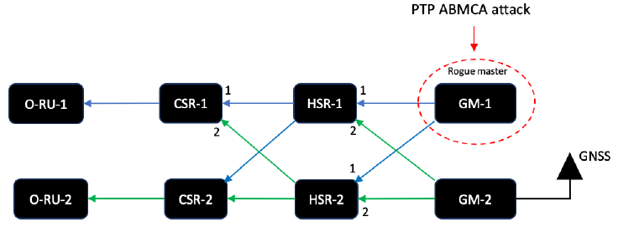

**図 G-11：PTP A-BMCA攻撃**

Ｇ－１－４－７－１．脅威シナリオ

1. 悪意のあるマスターが、ネットワークの最高のクロック属性（clockClass、clockAccuracy、offsetScaledLog-Variance、priority2、local priority、clockIdentity）を不正に操作したアナウンスメッセージを継続的に送信し、ABMCアルゴリズムを改ざんします。その結果、ダウンストリームのすべてのノードが、この不正な時間参照に依存することになります。

Ｇ－１－４－７－２．脅威の解決

攻撃の前に、ネットワークにはGM（GM-2）が1台のみ存在し、HSR1とHSR2の両方がGM-2にロックされていると仮定します。GM-2が広告するクロック属性は以下の通りとします。

データセット：GM-2の（clockClass、clockAccuracy、offsetScaledLog-Variance、priority2、local priority、clockIdentity）=（6、33、20061、2、ID2）

さて、不正なマスターGM-1がネットワークに追加され、以下のように、GM-2よりも優れたクロック属性を持つ細工されたアナウンスメッセージが送信されるようになったと仮定します。

データセット：GM-1の（clockClass、clockAccuracy、offsetScaledLog-Variance、priority2、local priority、clockIdentity）=（6、33、20061、1、ID1）

HSR-1とHSR-2は現在ABMCAを実行しており、GM-1を最良のマスターとして選択しています。ただし、GM-1は不正なマスターであり、生成されたイベントパケットに不正なタイムスタンプを生成することがあります。HSR1とHSR2の両方でパッシブポートモニタリングが有効になっている場合、HSR1とHSR2の両方でアラームを生成することができます。オペレーターは、どちらのソースがより優れたソースであるかを判断し、GM-2への手動切り替えを開始することができます（注2）。

注1：ITU-T G.8275.1[1]の第6.3.8章を参照してください。準拠クロックは、これらのフィールドがプロファイルの許容範囲外の場合、イングレスパケットを受信すると破棄しなければならないと記載されています。

注2：ABMCAおよびデータセット比較アルゴリズムについては、ITU-T G.8275.1[1]の第6.3.1章および第6.3.7章を参照してください。

注3：ITU-T G.8275.1[1]の付録Gでは、オプションのパッシブポートモニタリングサポートについて説明しています。

注4：ITU-T G.8275.1 [1] の第6.3.9章では、パケットタイミング信号喪失（PTSF）のオプションサポートについて説明しています。これが実装され、PTSFが発生すると、クロックがPTPポートのDS.SFをTRUEに設定し、状態決定イベントを生成することがあります。これにより、代替BMCAがトリガーされます。

注5：適用可能な clockClass 値については、ITU-T G.8275.1 [1] の表 3 を参照してください。